**SFIS系统使用手册**

## 目录

目录 1

修订记录 3

1. 前言 4

2. 系统要求 4

3.入门 4

3.1启动系统 4

3.2主窗口介绍 5

4.模块功能使用 8

4.1工程管理 8

4.1.1料表导入 8

4.1.2原料清仓 11

4.1.3工单维护 13

4.1.4添加生产工艺 21

4.1.5产品维护 22

4.1.6制定生产工序 25

4.1.7修改工单料表 25

4.1.8修改料站表 26

4.1.9创建BOM表 27

4.1.10 SMT钢网管理 27

4.1.11添加工单用料 32

4.1.12 BOM比对 32

4.1.13 Feeder管理 39

4.2生产管理 44

4.2.1料站表打印 44

4.2.2首盘备料 45

4.2.3生产补料 46

4.2.4 SMT物料查询 49

4.2.5线边仓条码列印 50

4.2.6在制品查询 51

4.2.7产品查询 52

4.2.8目标设定 54

4.2.9合并工单 57

4.2.10报废与领出 58

4.2.11 SFC跟踪标签打印 58

4.2.12栈板包装 先点击“启动服务” ，点击选择线体及途程，如下图所示 59

4.2.13成品入库 59

4.2.14产能报表 60

4.3仓储管理 61

4.3.1五合一打印 61

4.3.2原料进出库查询 62

4.3.3储位管理 67

4.3.4原料发料 69

4.3.5自动发料表 71

4.3.6物料批量入库 73

4.4维修管理 74

4.4.1产品维修 74

4.5品质管理 75

4.5.1料站表审核 75

4.5.2品质检验 76

4.6系统设置 78

4.6.1线体设置 78

4.6.2车间设定 80

4.6.3用户管理 82

4.6.4工厂与部门 84

4.6.5维护料站信息 85

4.6.6用户权限管理 86

4.6.7错误代码 87

4.6.8原因代码 88

4.6.9密码修改 91

## 修订记录

|  |  |  |  |  |  |
| --- | --- | --- | --- | --- | --- |
| 修订人 | 修订日期 | 状态 | 版本 | 变更请求 | 修订要点 |
| 刘景刚 | 2013-01-23 |  | V1.0 |  | 新建 |
|  |  |  |  |  |  |
|  |  |  |  |  |  |
|  |  |  |  |  |  |
|  |  |  |  |  |  |
|  |  |  |  |  |  |
|  |  |  |  |  |  |
|  |  |  |  |  |  |
|  |  |  |  |  |  |
|  |  |  |  |  |  |
|  |  |  |  |  |  |
|  |  |  |  |  |  |
|  |  |  |  |  |  |
|  |  |  |  |  |  |
|  |  |  |  |  |  |
|  |  |  |  |  |  |
|  |  |  |  |  |  |
|  |  |  |  |  |  |
|  |  |  |  |  |  |
|  |  |  |  |  |  |
|  |  |  |  |  |  |
|  |  |  |  |  |  |
|  |  |  |  |  |  |
|  |  |  |  |  |  |
|  |  |  |  |  |  |
|  |  |  |  |  |  |
|  |  |  |  |  |  |
|  |  |  |  |  |  |
|  |  |  |  |  |  |
|  |  |  |  |  |  |
|  |  |  |  |  |  |
|  |  |  |  |  |  |
|  |  |  |  |  |  |
|  |  |  |  |  |  |
|  |  |  |  |  |  |
|  |  |  |  |  |  |

# 前言

SFIS即生产管理系统，是迎合产线需求所开发的系统管理软件，可以提高生产效率以及对整个生产流程的管控功能。

# 系统要求

■运行平台：WINDOWS XP 或WIN7以及相关辅助软件

■硬件配置：若干主流台式机或笔记本、服务器及网络附件，视具体需求确定。

# 3.入门

## 3.1启动系统

双击程序快捷图标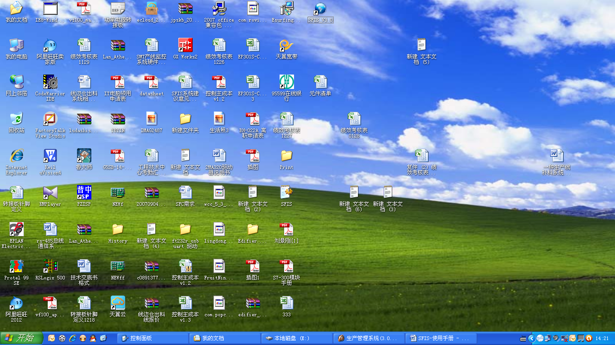或程序文件夹中的可执行文件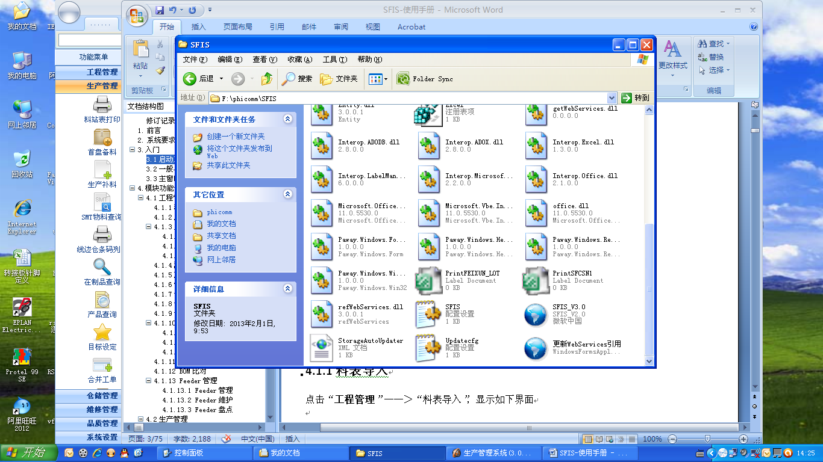，运行此程序，界面如下

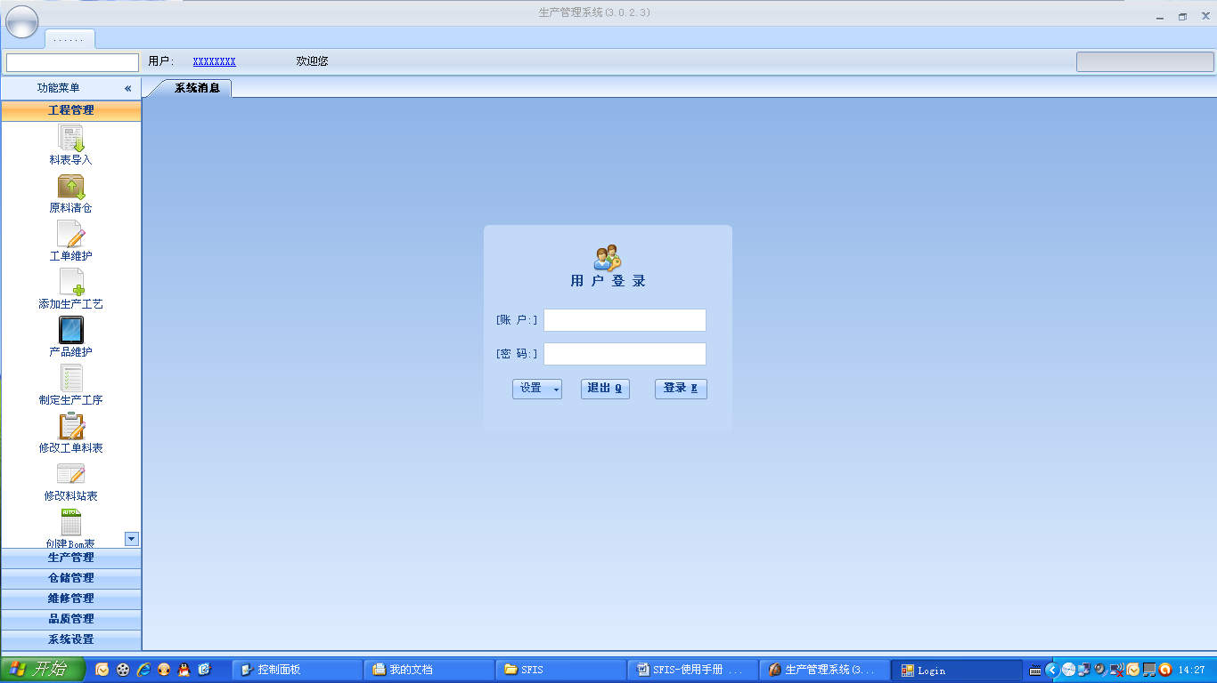

输入登陆账户名及密码

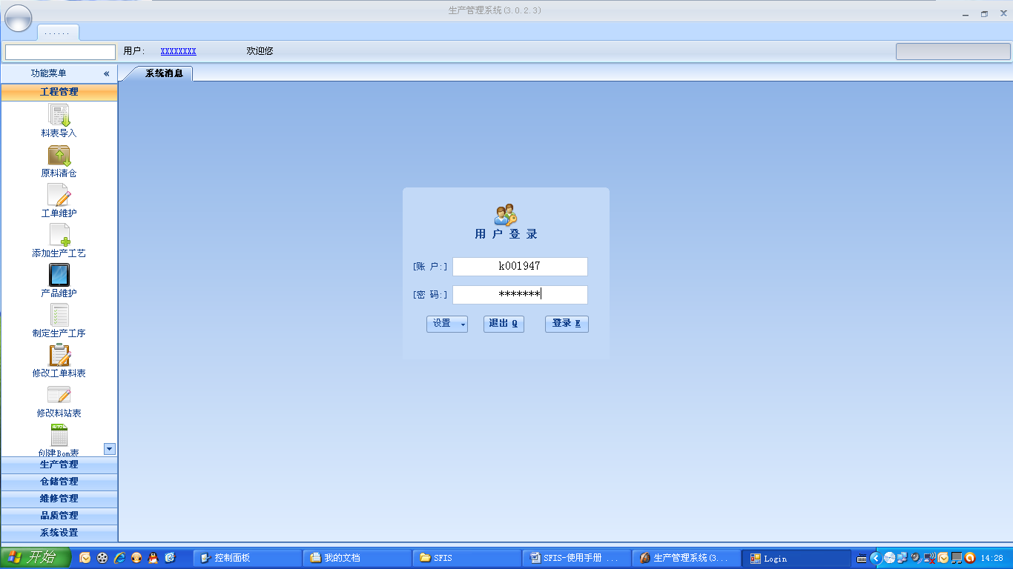

点击登陆，进入系统后界面如下，并可以看到相关用户登录信息。

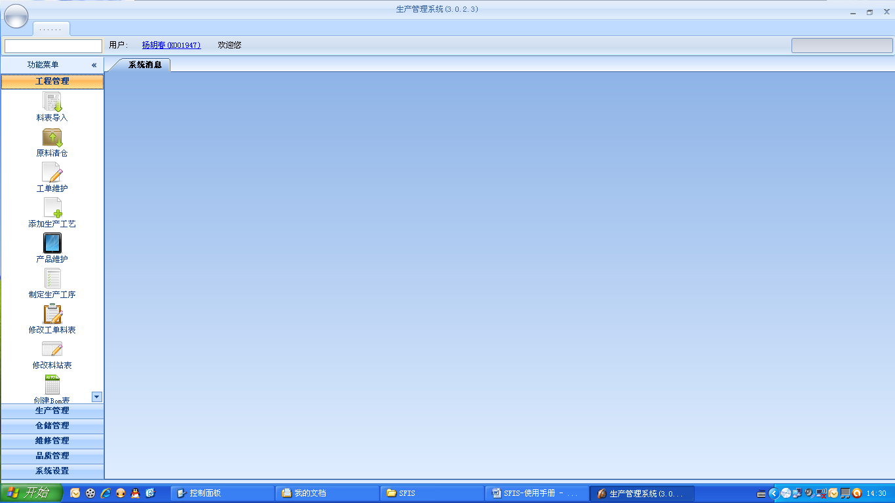

***注：以下文档中所提到的输入包括两种方式：1、手动输入；2、条码扫描识别，后续将不再赘述，仅在此说明。***

## 3.2主窗口介绍

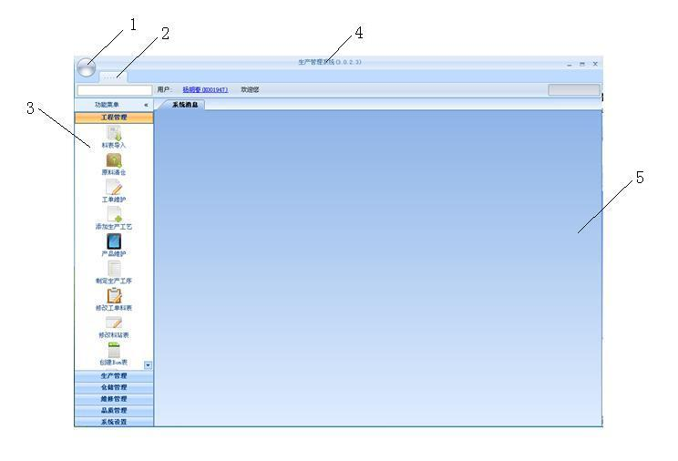

主窗口

如上图所示，整个软件界面主要由5个区域组成：

1. 系统操作区
2. 系统登录与网络状态显示区
3. 功能菜单区
4. 系统信息区
5. 功能操作区

■单击系统操作区按钮（主窗口1所指），弹出下拉菜单，如下图所示。可以进行系统注销、退出以及通讯初始化、网络设置与维护等操作。

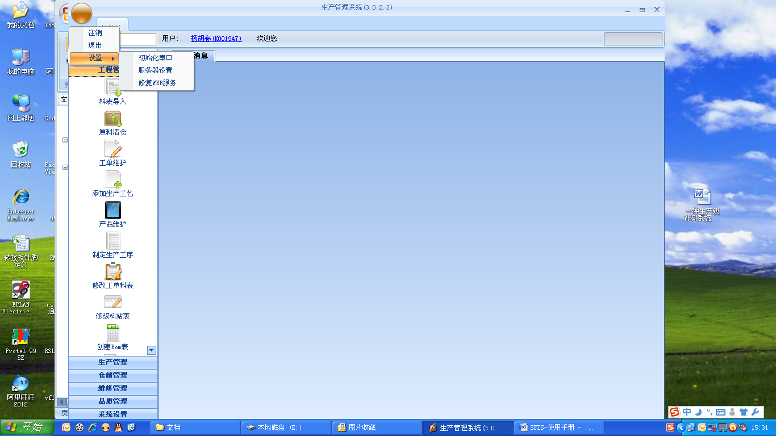

■双击主窗口2所指区域，可以隐藏当前登录信息以及联网状态。

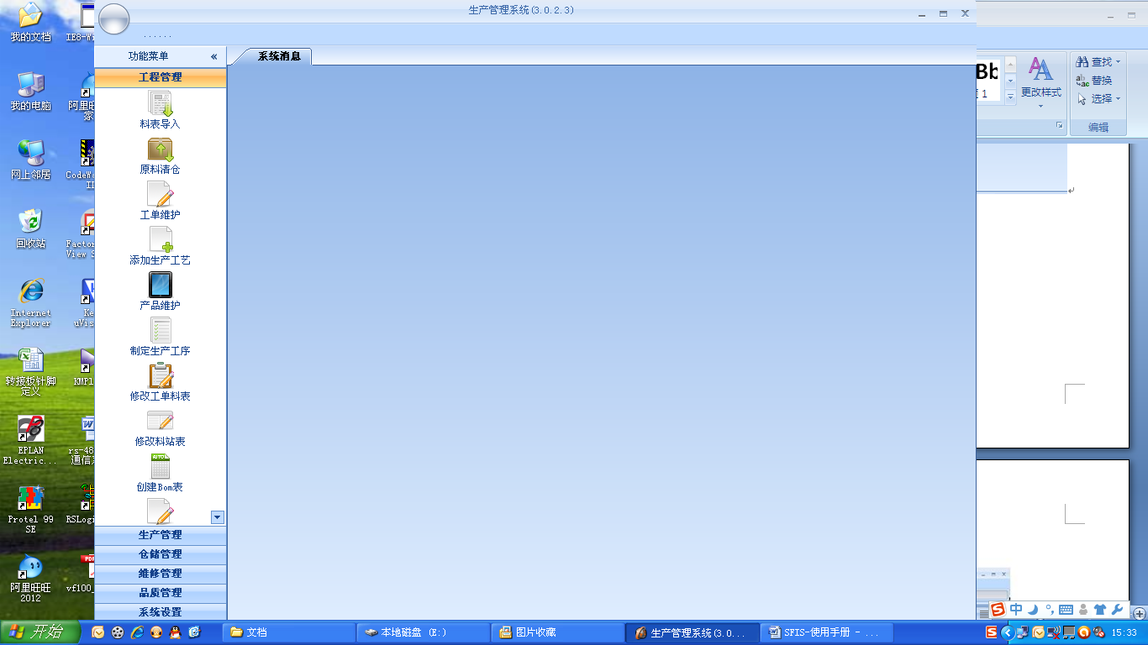

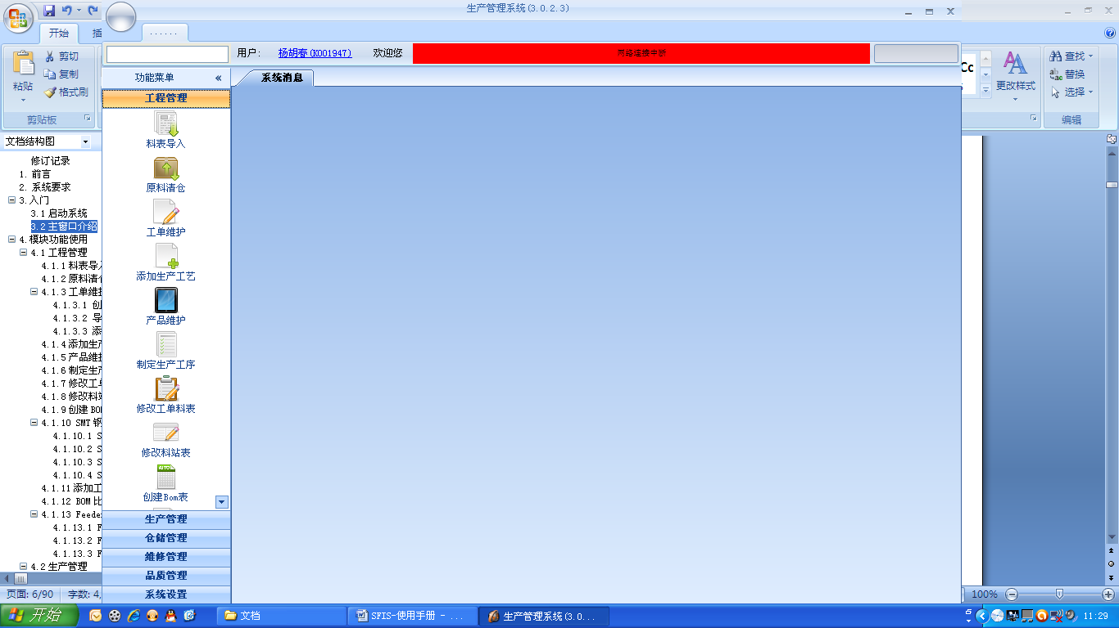

■主窗口3区所指为系统功能菜单区，点击“功能菜单”右边的“<<”可以隐藏功能菜单，如下图所示

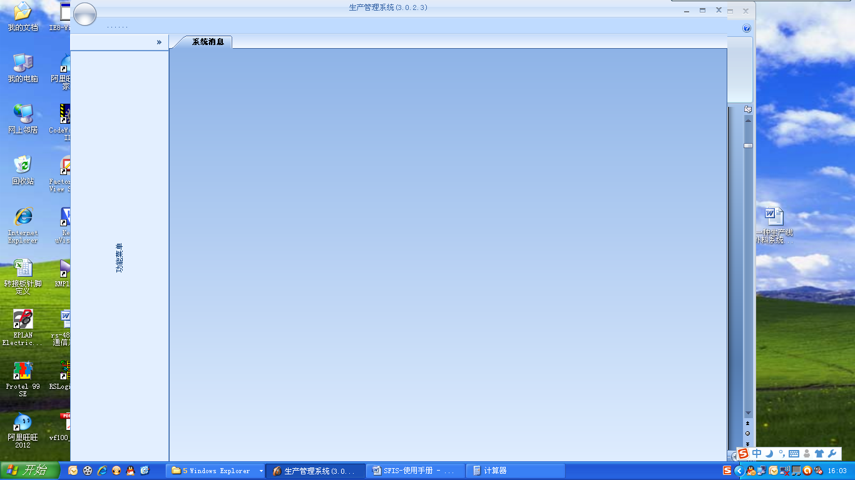

■功能菜单分两级，即功能菜单——＞一级功能菜单——＞二级功能菜单，单击对应的二级功能菜单，即可在右方（主窗口5区）显示相应的功能操作界面，如下图所示

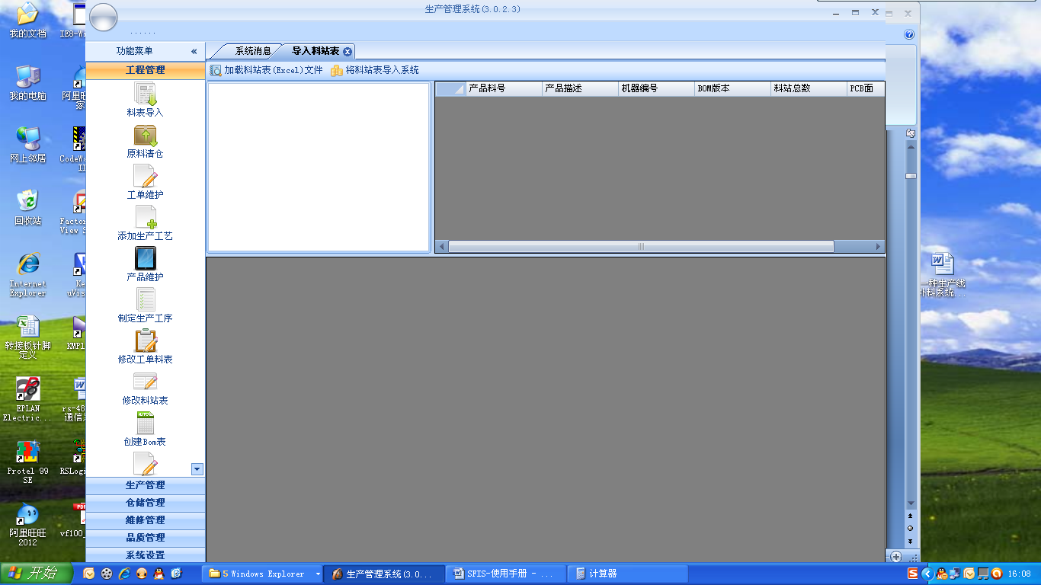

***注：主窗口5区内的单元行数字及文字可以通过Ctrl+C键进行复制，Ctrl+V键粘贴，可用于快速输入查询等。***

■主窗口4区主要显示系统标题及系统软件版本号。

# 4.模块功能使用

## 4.1工程管理

### 4.1.1料表导入

点击“**工程管理**”——＞“料表导入”，显示如下界面

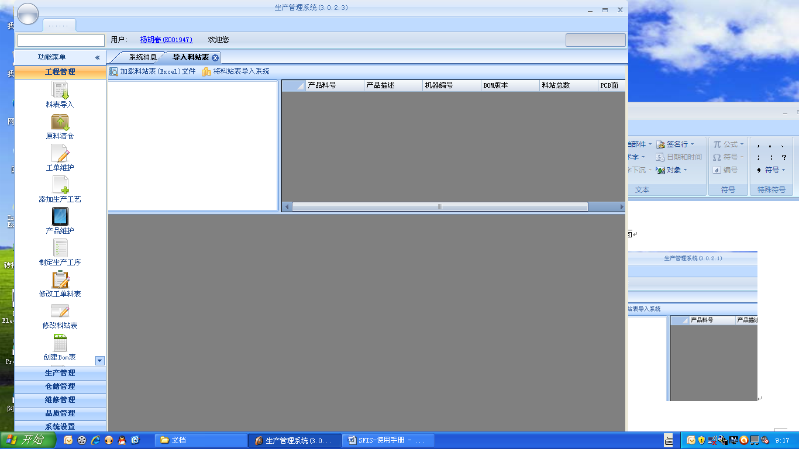

点击“加载料站表（Excel）文件” ，弹出选择料站表对话框如下图所示

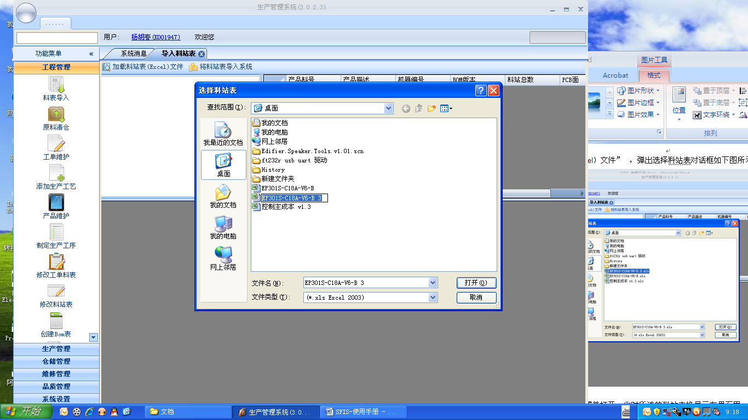

找到料站表文件所在位置并打开，此时所选的料站表将显示在界面里，如下图所示:

命名规则为(产线名+PCB面别+SMT程式名称;下图中描述为[SMT线,9号楼，9线左边，BOT面，SMT程式为:EP301S-C18A-V6-B])

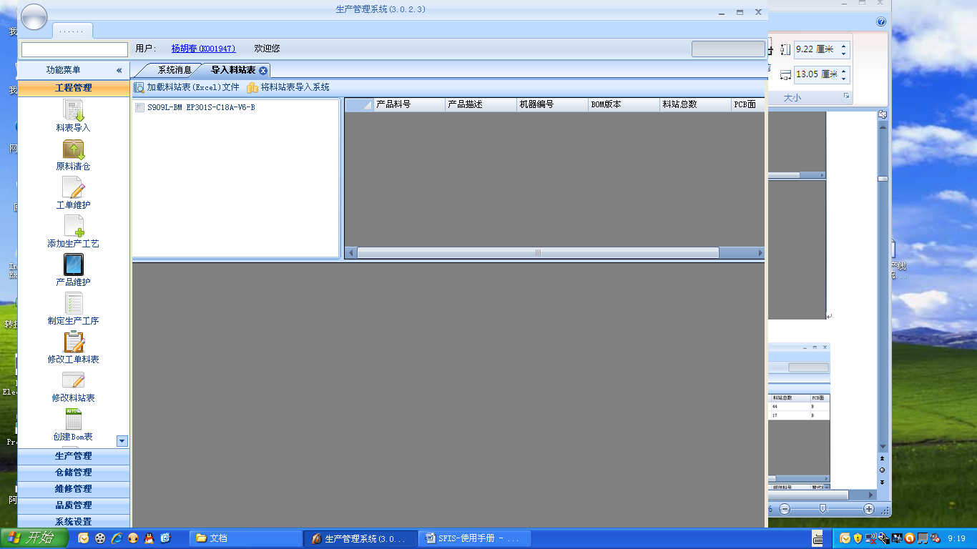

勾选已加载的料站表，将显示该料站表的相关内容，如下图所示

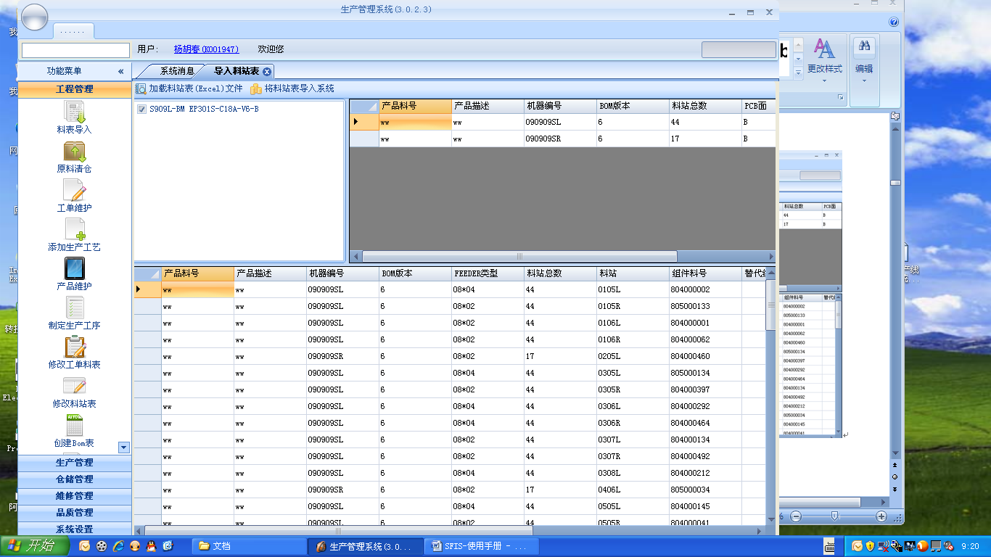

点击“导入料站表” ，弹出对话框如下图所示

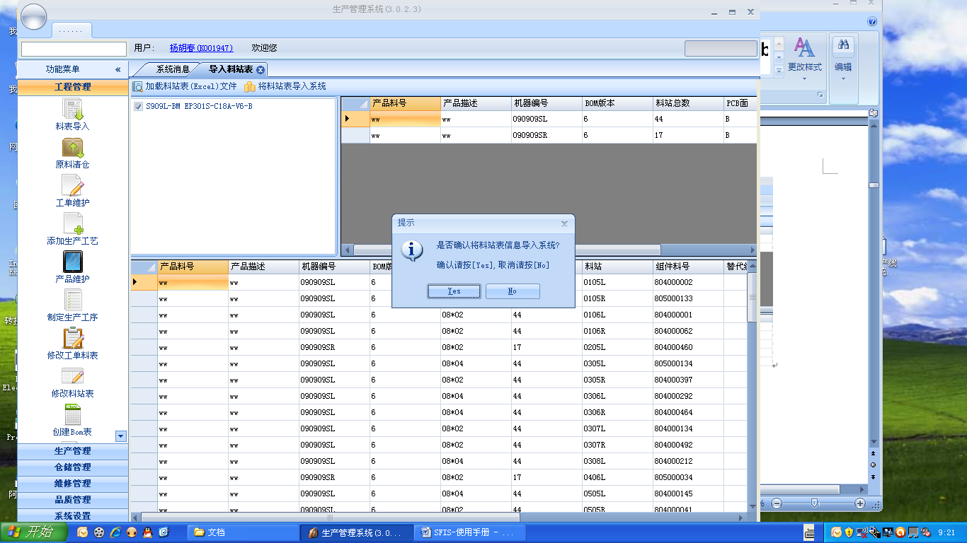

点击“Yes”按钮，选中的料站表将被导入至SFIS系统。

注：如果本节所提到的表格格式不对，系统将会提示出错信息。

### 4.1.2原料清仓

当料表中的某一或某些原料有问题时可以进行原料清仓冻结此料号。

点击“原料清仓” ，进入操作界面如下图所示

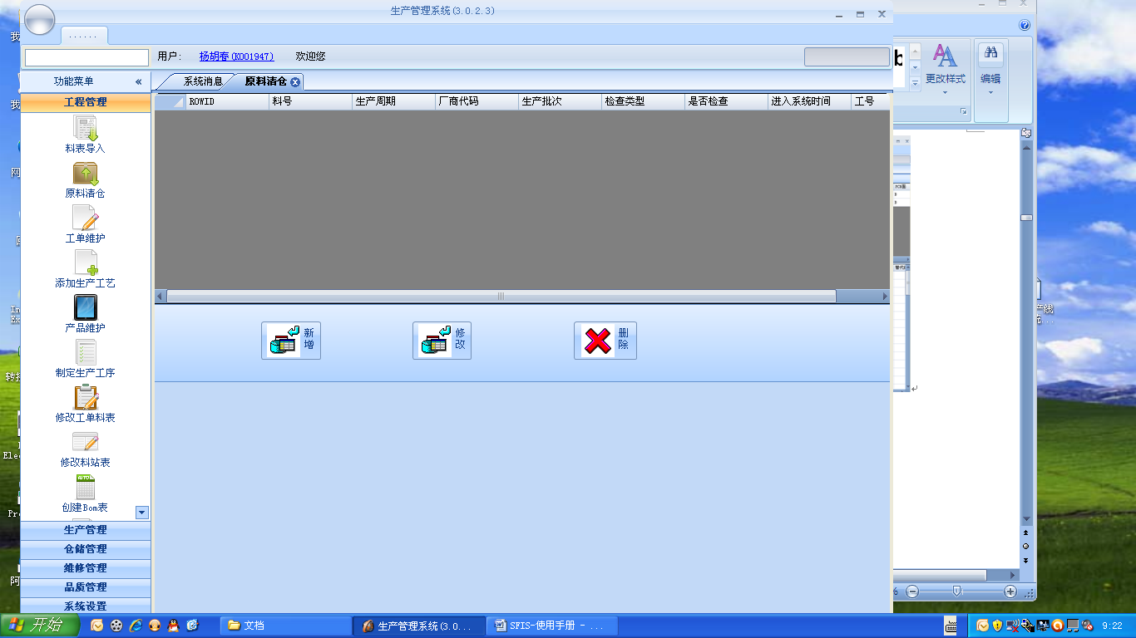

可进行原料清仓的新增、修改和删除操作。

点击“新增”，出现如下界面

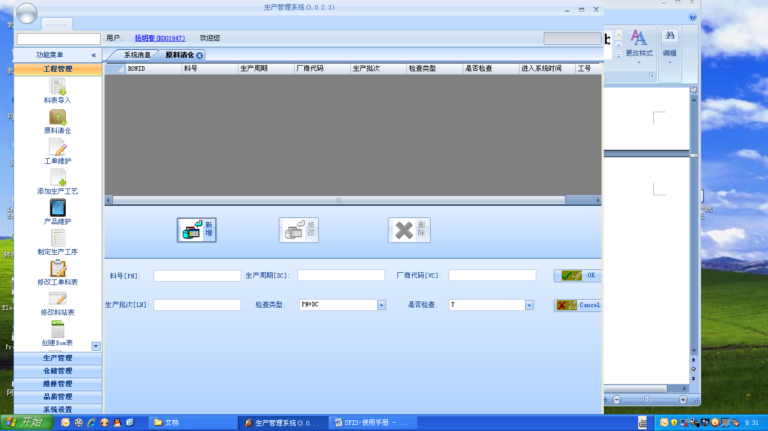

根据具体情况填入相关料号、生产、厂商等信息，确认后如下图所示

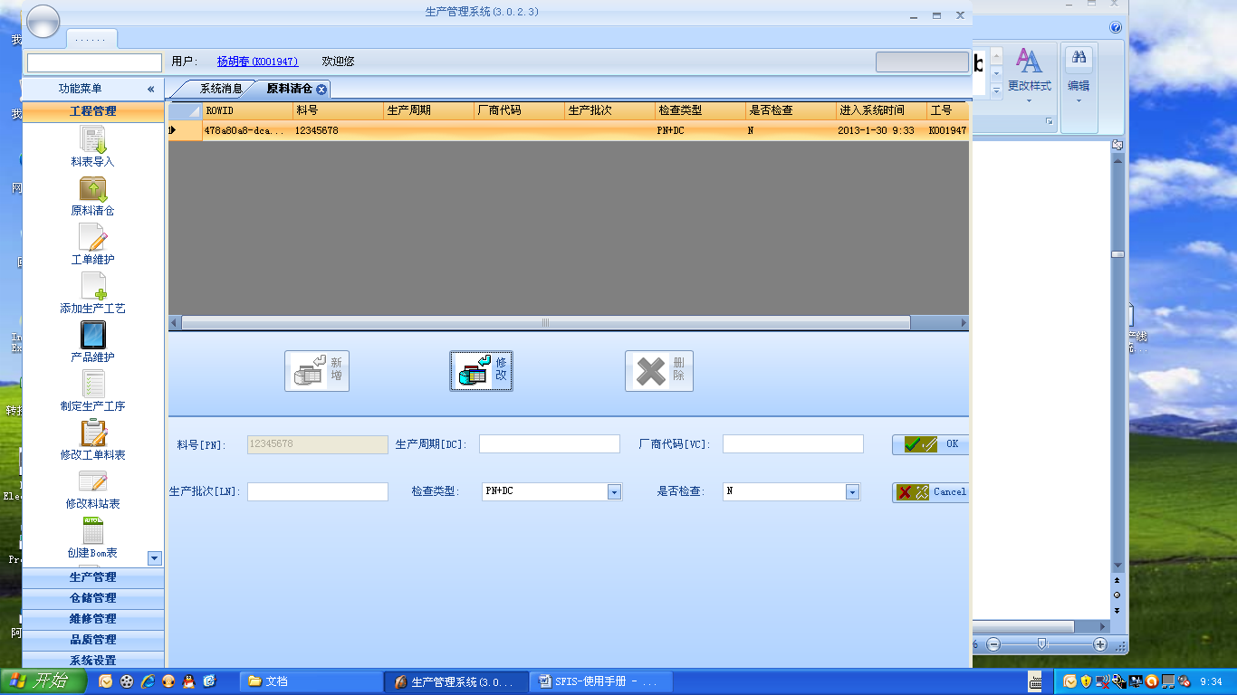

可点击“修改”，对既定的原料进行修改，点击“删除”可对已建立的原料清仓条目进行删除操作。

### 4.1.3工单维护

点击“工单维护” ，进入操作界面如下图所示

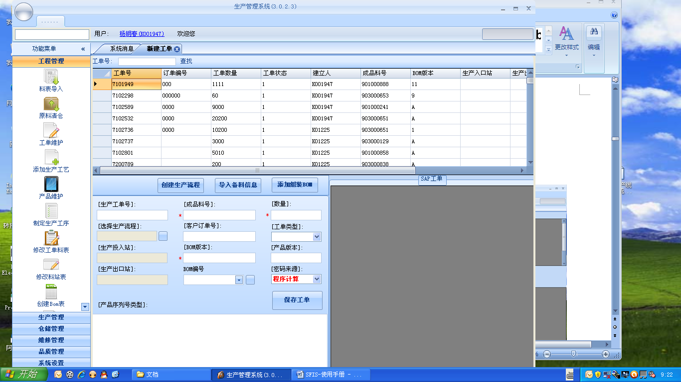

新建工单:

1. 填写生产工单号,系统自动到SAP系统获取工单的成品料号、生产数量、客户订单号及工单类型等信息
2. 选择工单使用的生产流程
3. 填写工单使用的BOM版本
4. 选择工单BOM编号
5. 设置序列号区间(**序列号的类型会根据填入的成品料号自动带出**)
6. 设置工单产品的密码来源(**此功能只用于组包工单**)
7. 保存工单

修改工单:

双击需要进行修改的的工单号，出现如下界面

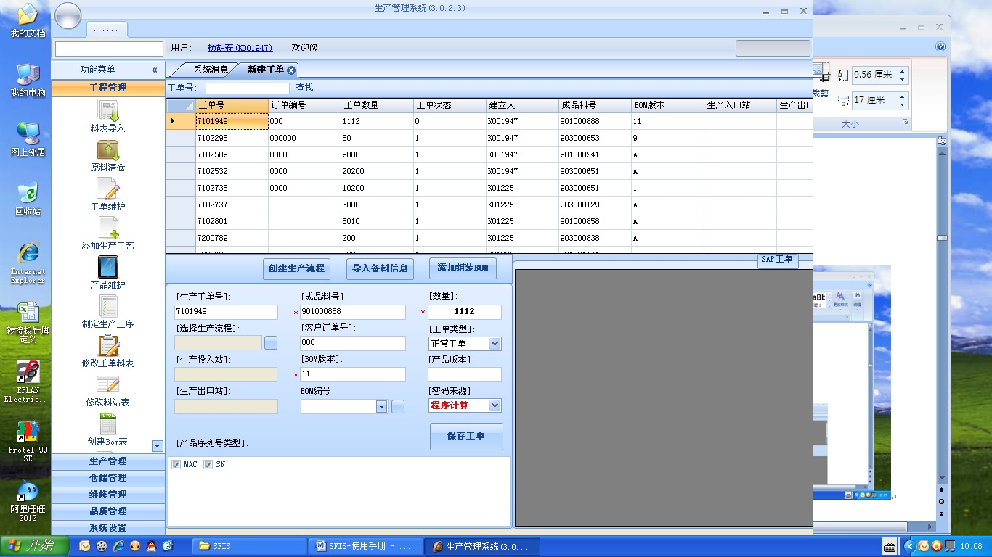

修改工单的信息：

成品料号、数量、客户订单号、工单类型、BOM版本，序列号区间 等参数进行修改，修改完成后，点击“保存”。

同时可以通过工单维护页面进行“创建生产流程”、“导入备料信息”、“添加组装BOM”功能操作。

#### 4.1.3.1 创建生产流程

点击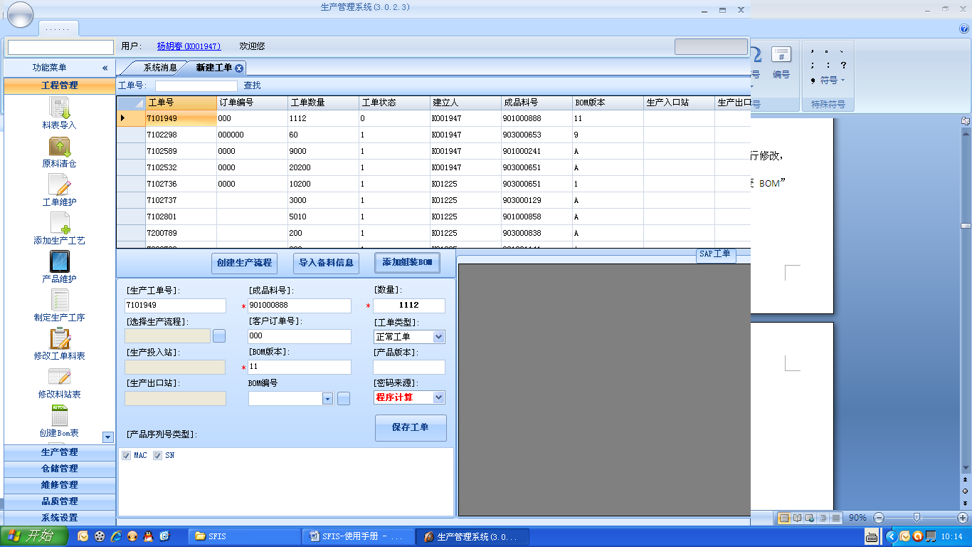，界面如下

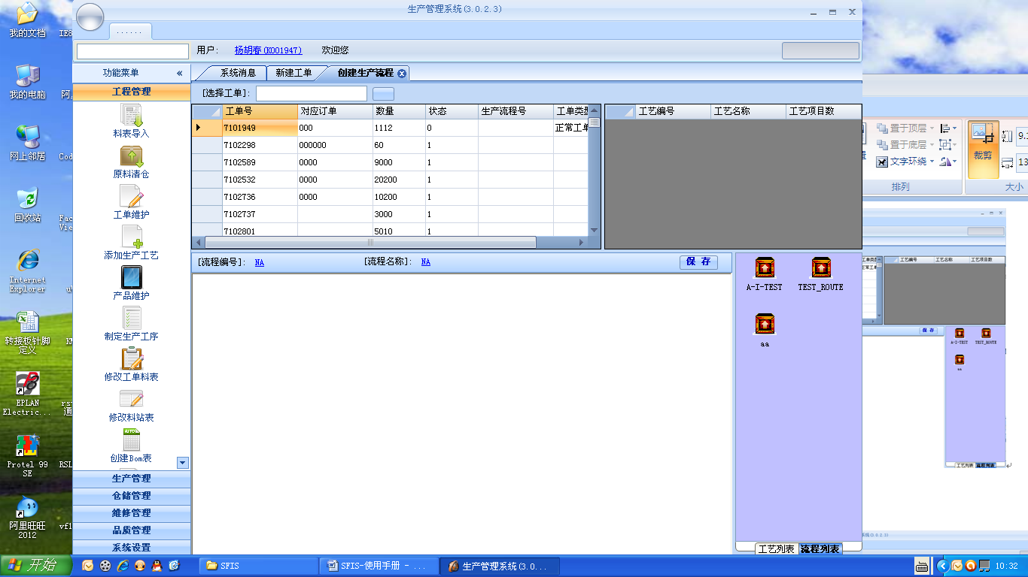

点击选中“流程列表”可以查看已经存在的流程，点击选中“工艺列表”可进入新建与编辑流程界面，如下图所示

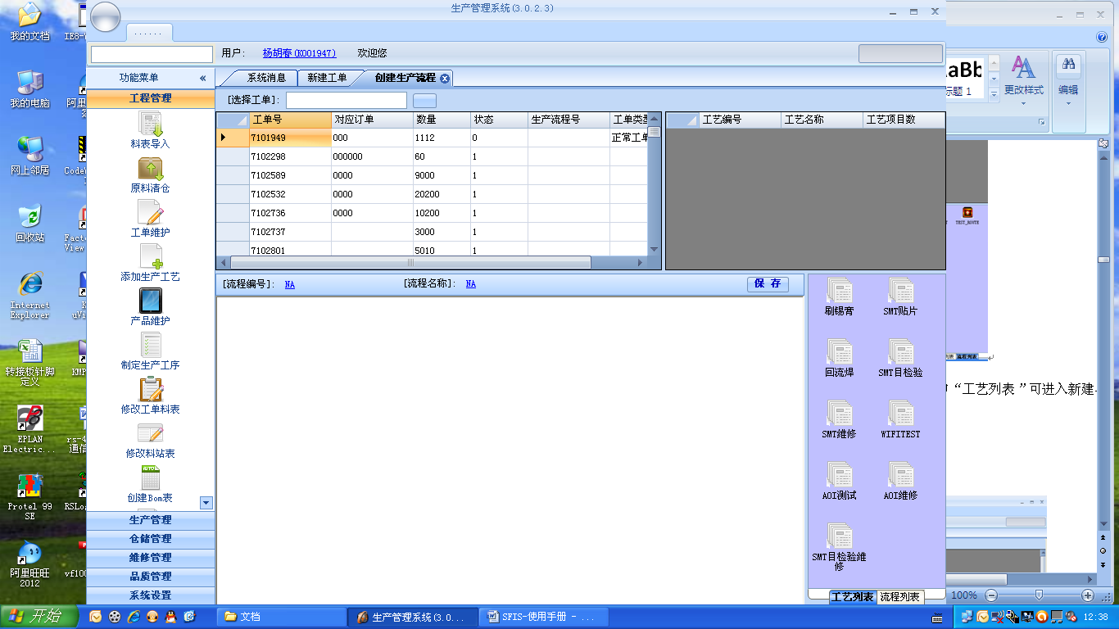

双击工艺列表栏里的一个工艺图表，弹出创建生产流程对话框，如下图所示

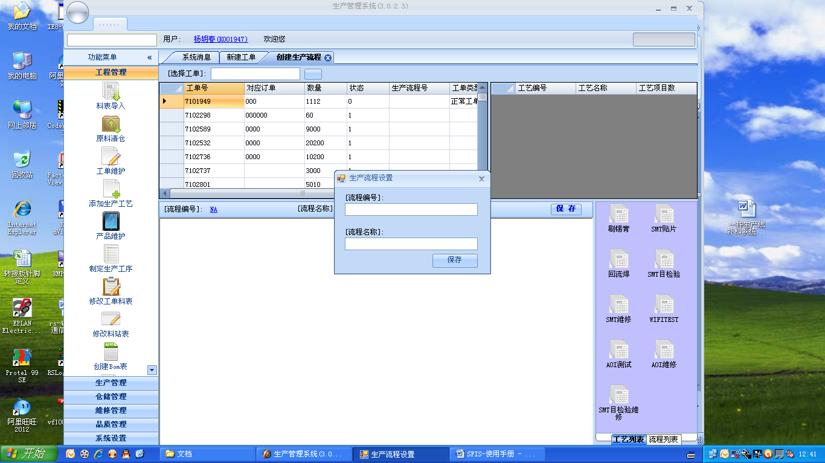

输入流程编号与流程名称如下图所示

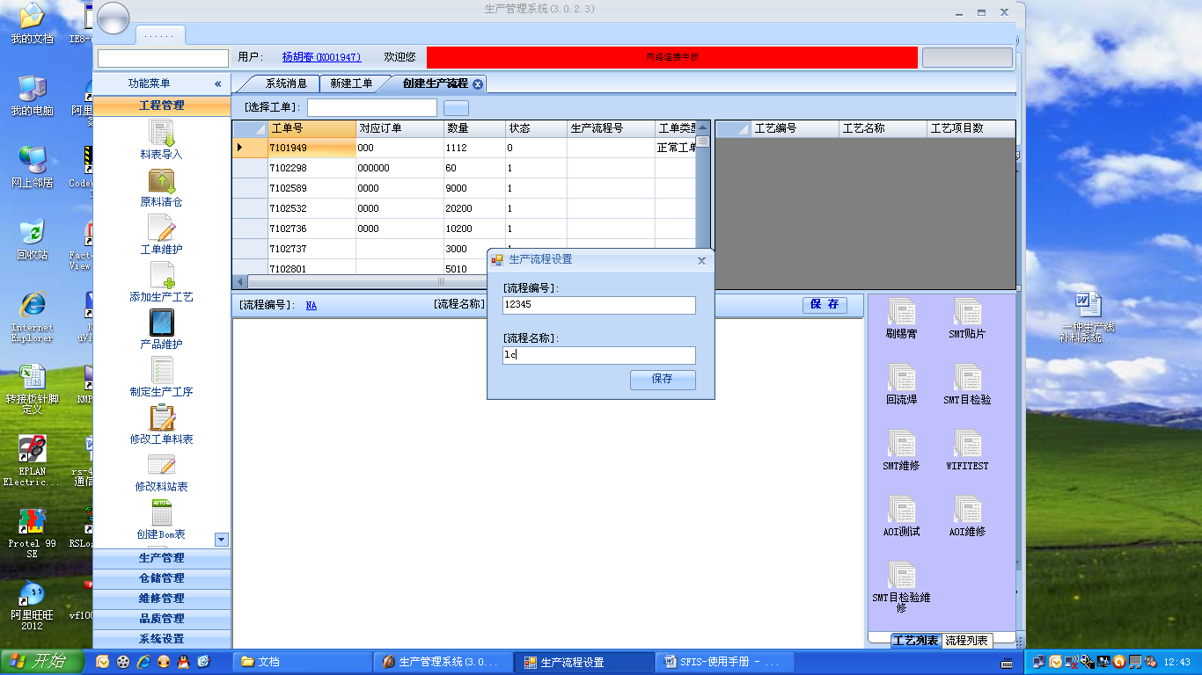

对创建的生产流程编号和命名后，点击“保存”后，如下图所示

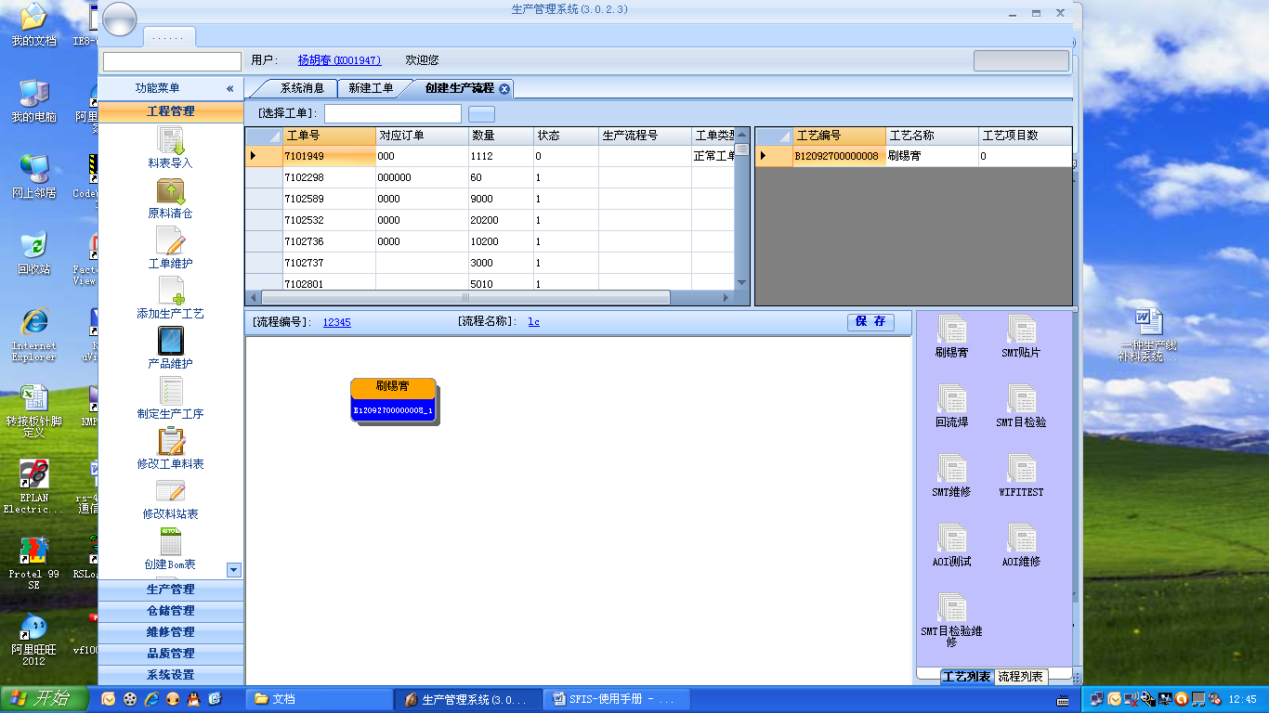

然后将右边需要的工艺通过双击逐一加入新创建的生产流程中，并可通过按下左键拖动工艺图标移动，以适合视图，如下图所示

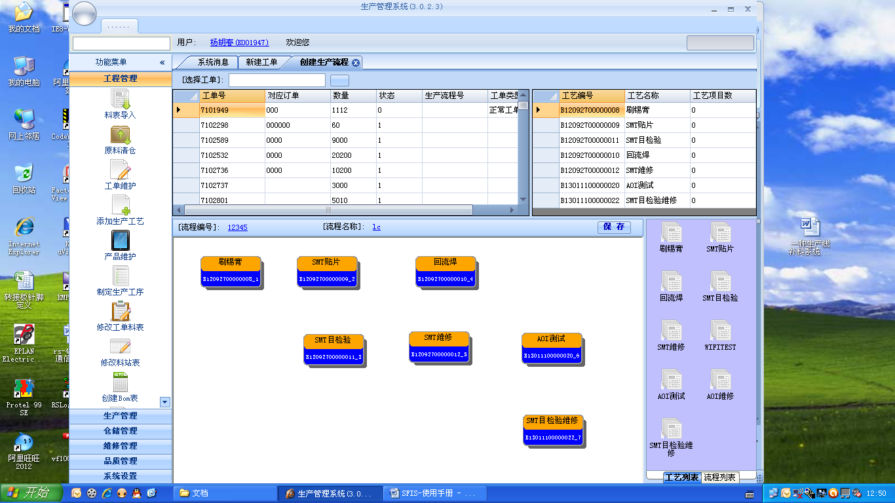

选择好需要的工艺后，将进行流程的开始与结束工艺以及流程顺序连线的操作。可用右键点击工艺图标进行工艺状态的编辑，主要包括状态设置（流程开始、流程结束、清除流程状态）、删除，如果选择“流程开始” ，则其为此生产流程中的第一个工艺，若选择“流程结束” ，则其为此生产流程中的最后一个工艺 ，如下图所示

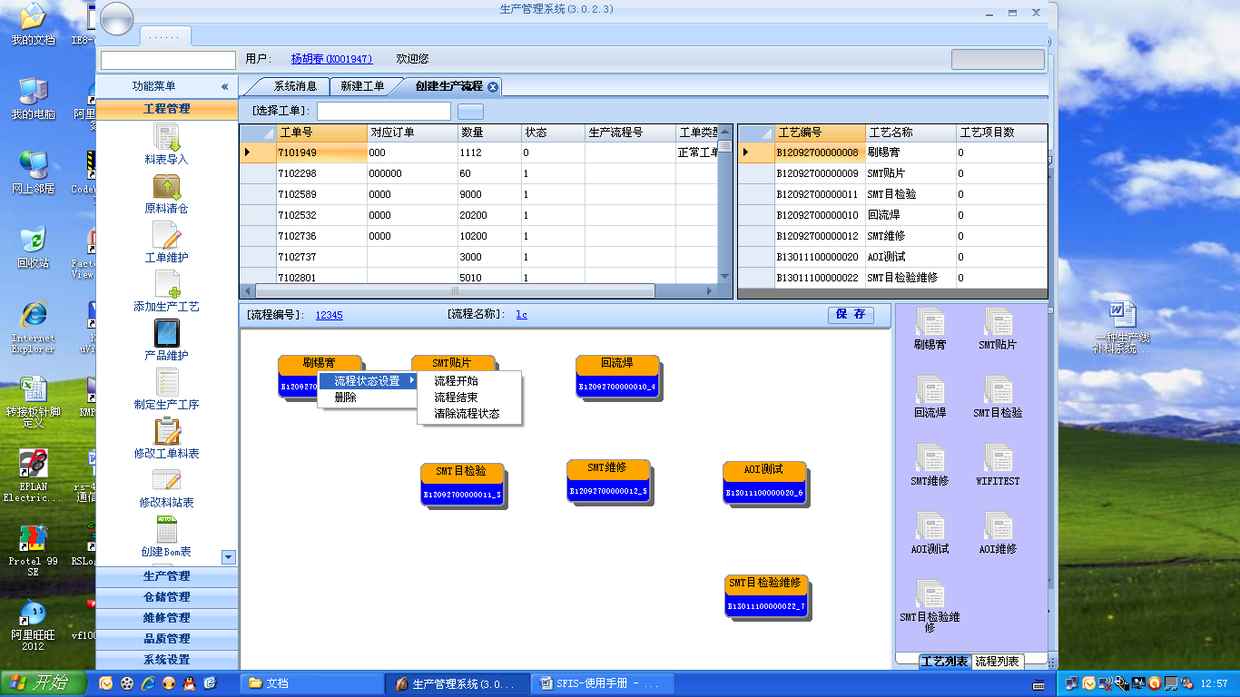

流程中的工艺连线方法：点击需要连线的起始工艺图标，按下Ctrl键并按下鼠标左键拖至下一个工艺图标，即可完成生产流程段的连线，依次方法可以完成其他流程段的连线，如下图所示

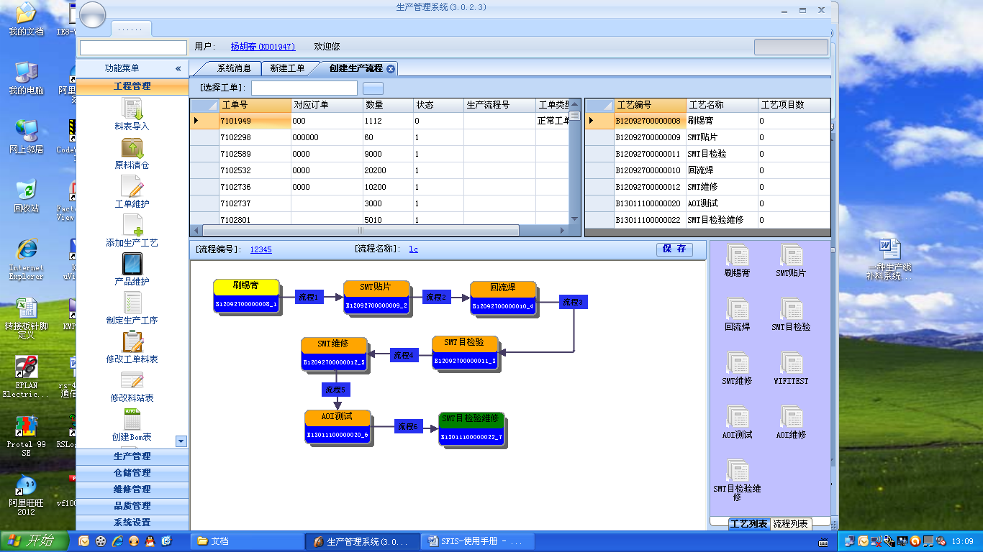

右键点击流程段框如，可以对此流程段进行编辑，包括：状态设置（正常流程、维修流程、重测流程）、删除操作，如下图所示

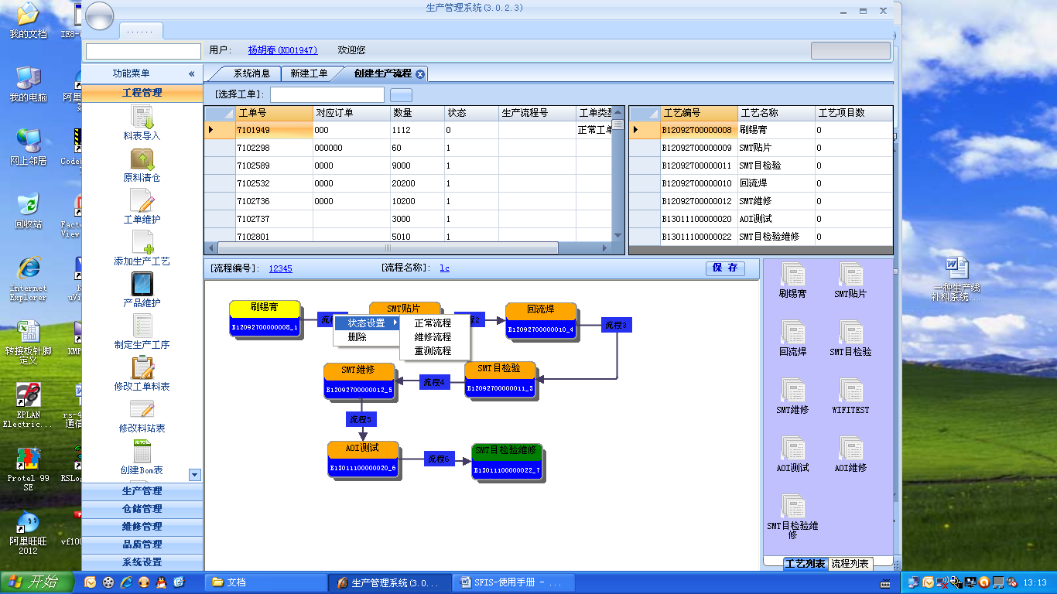

执行完以上步骤后，点击“保存” ，则会弹出流程保存确认对话框，如下图所示

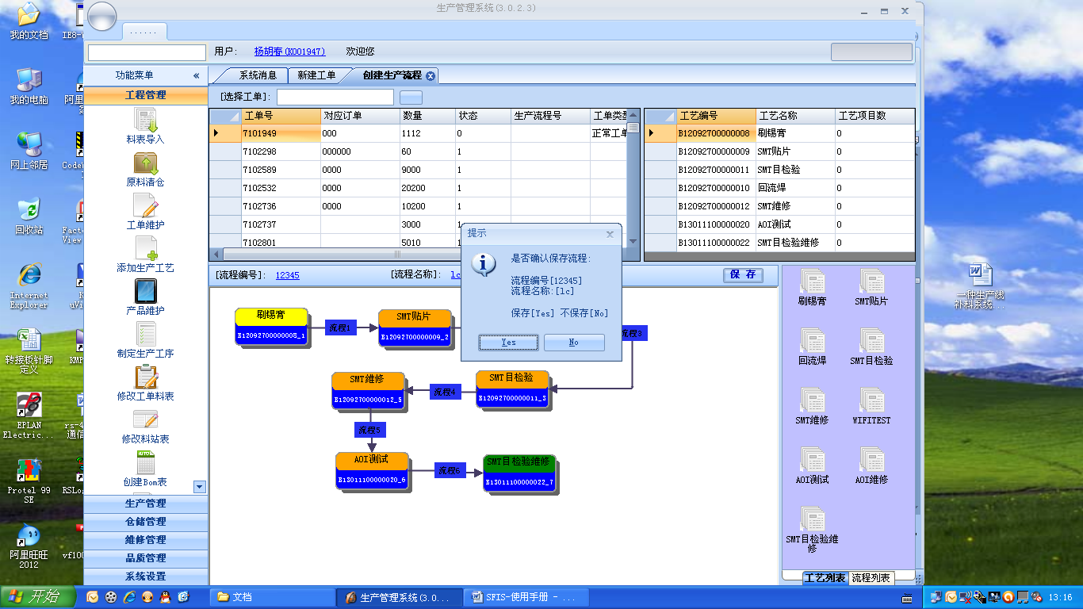

选择“Yes”进行保存，选择“No”返回流程编辑界面继续进行流程编辑或其他操作。

#### 4.1.3.2 导入备料信息

点击工单维护界面中的，进入下图所示界面

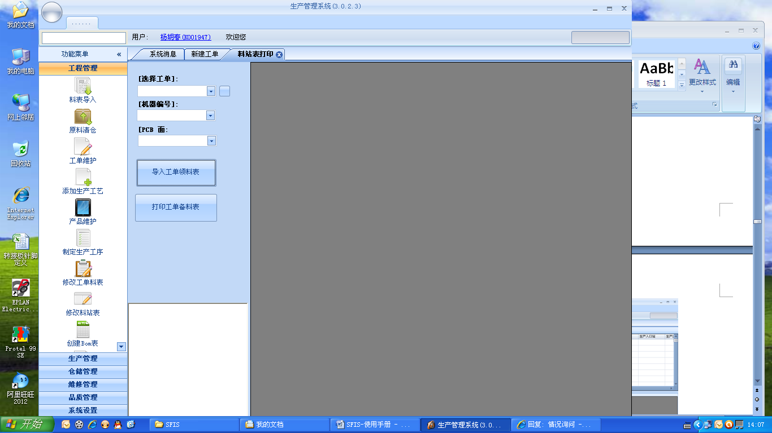

输入或打开“选择工单”下的下拉框中的工单号(此时会提示是否连接SAP系统下载工单备料信息)，选择相应工单的机器编号以及PCB面，如下图所示

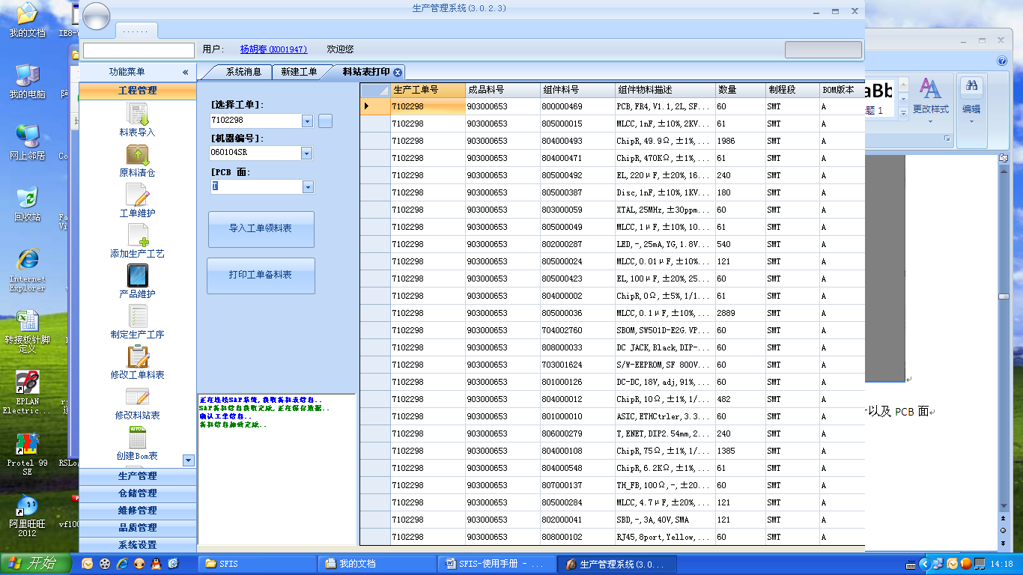

上图右方已经出现物料清单，说明此工单号已有对应的物料表存在。如果工单号的物料表不存在或需要更新替换，需要重新加载工单备料信息或点击“导入工单领料表”手动导入备料信息。如下图所示

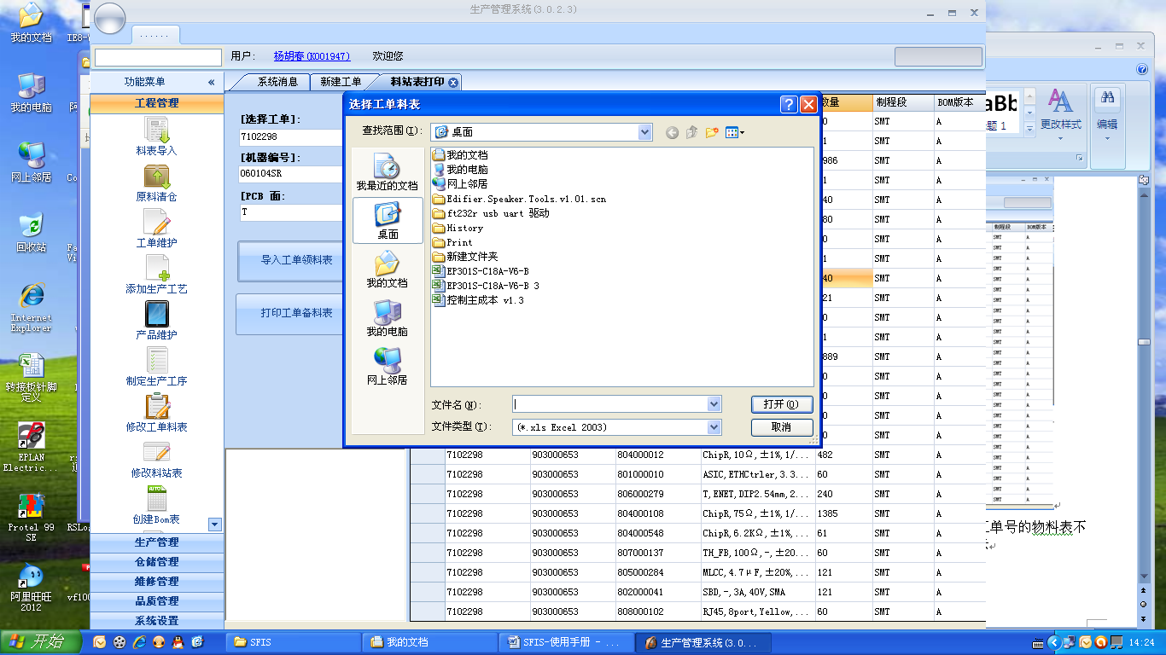

同时需要打印备料表，也可点击“打印工单备料表”进行打印操作。

#### 4.1.3.3 添加组装BOM

点击工单维护界面中的 ，进入下图所示界面

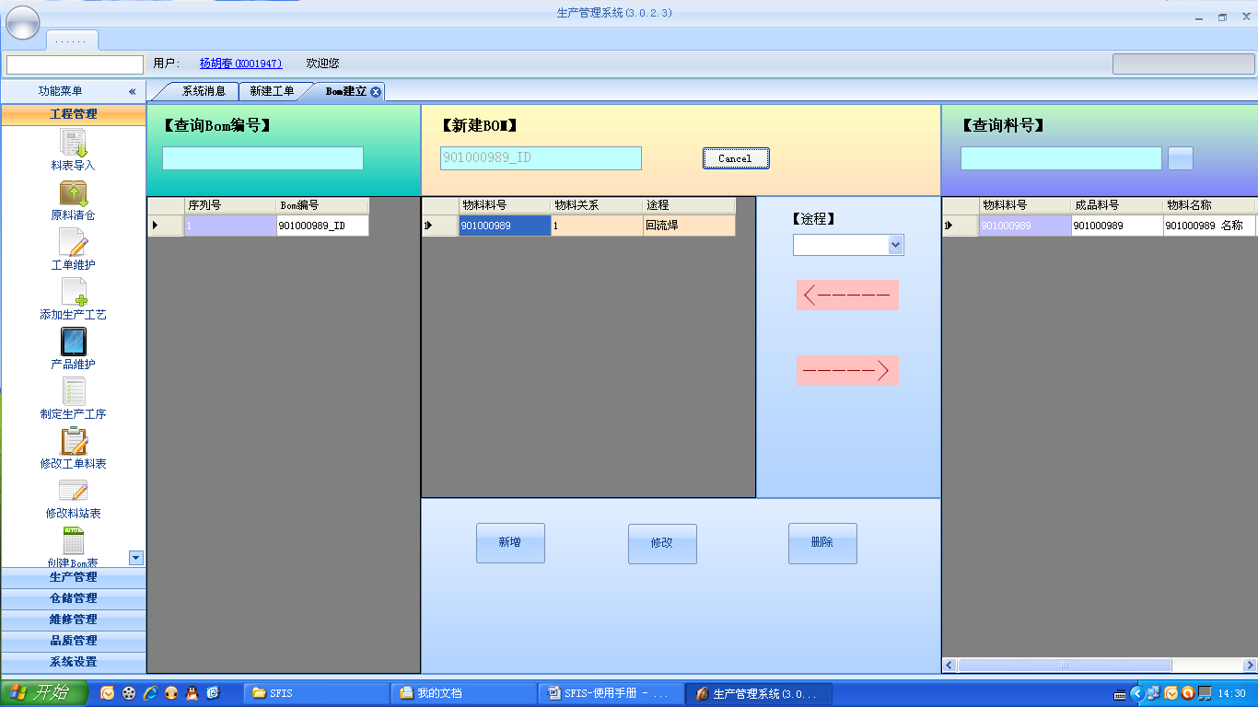

通过此页面，可以新建、修改、删除BOM，同时可以进行BOM编号及料号查询。

### 4.1.4添加生产工艺

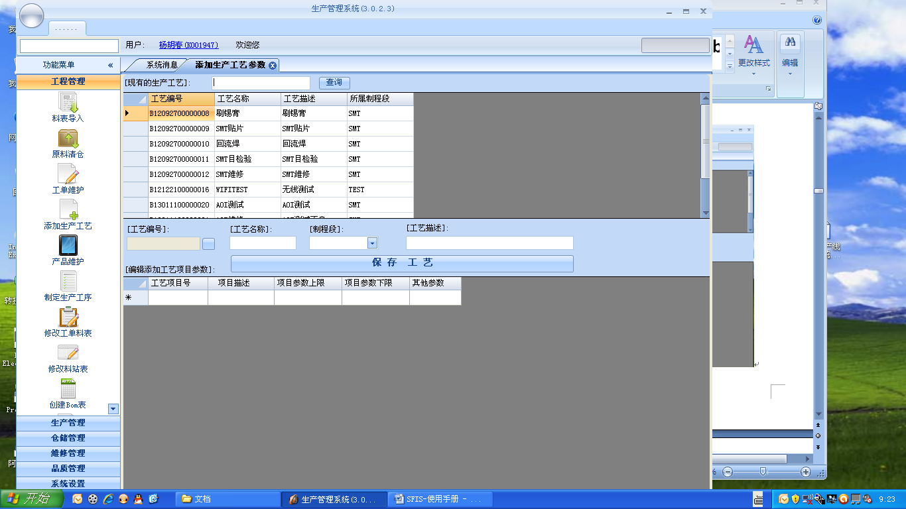

通过此界面可以查询、修改已经存在的工艺，同时可以新建工艺，方法如下

点击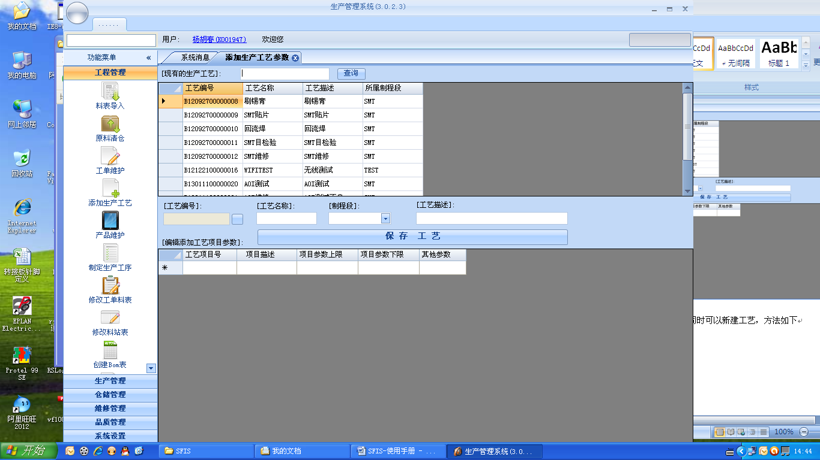中右侧的按钮，自动获取工艺编号，如下图所示

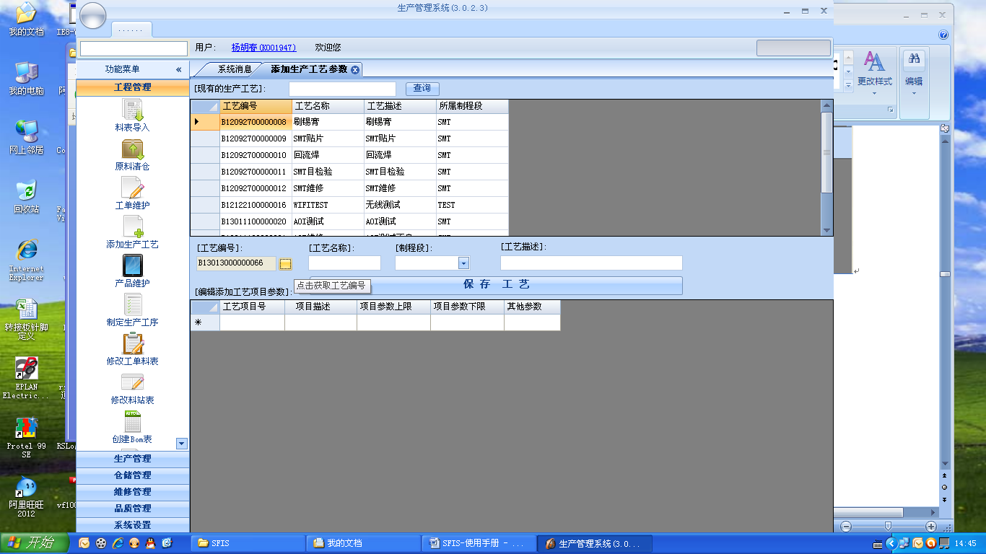

输入工艺名称、选择对应的制程段并输入工艺描述信息，点击“保存工艺”并弹出确认对话框，如果没有填写工艺项目参数则会出现提示对话框, 选择“Yes”即完成了工艺的新建，如下图所示

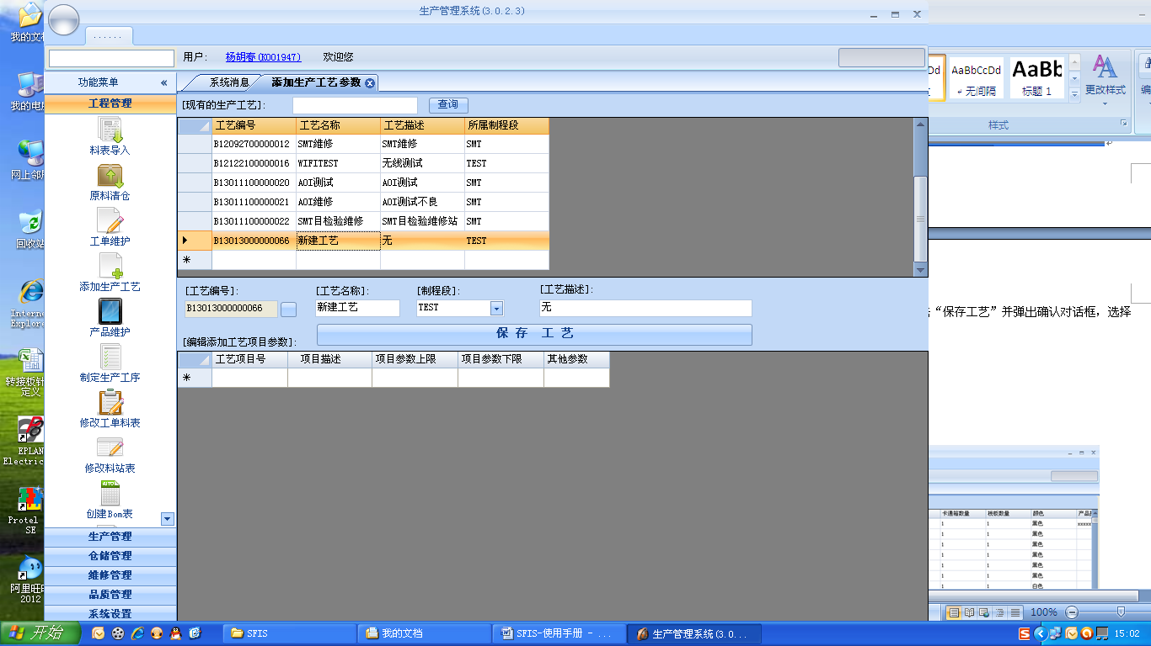

### 4.1.5产品维护

下图为产品维护的操作界面

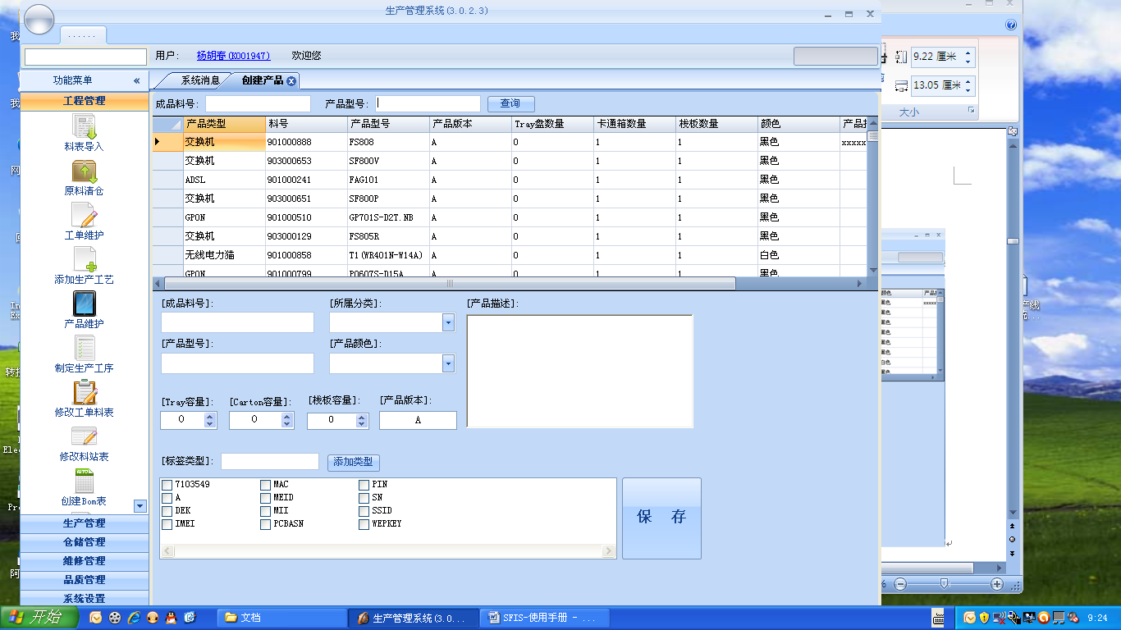

产品查询:

输入成品料号或产品型号进行查询，如下图所示

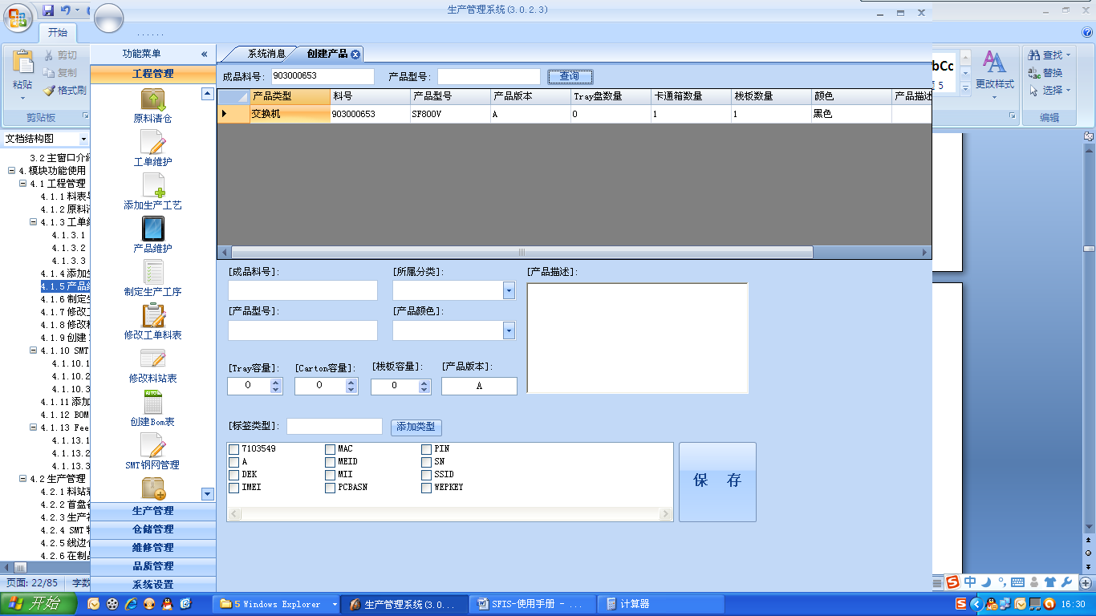

新建产品:

1. 填写成品料号;
2. 填写产品所属分类
3. 填写产品型号
4. 设定包装参数(Tray容量、卡通箱容量、栈板容量(卡通箱数量))
5. 选择产品包含的标签类型(如果不存在则需要自行添加)
6. 保存产品

产品修改:

双击需要修改的产品所在的行，可进行产品信息修改，如下图所示

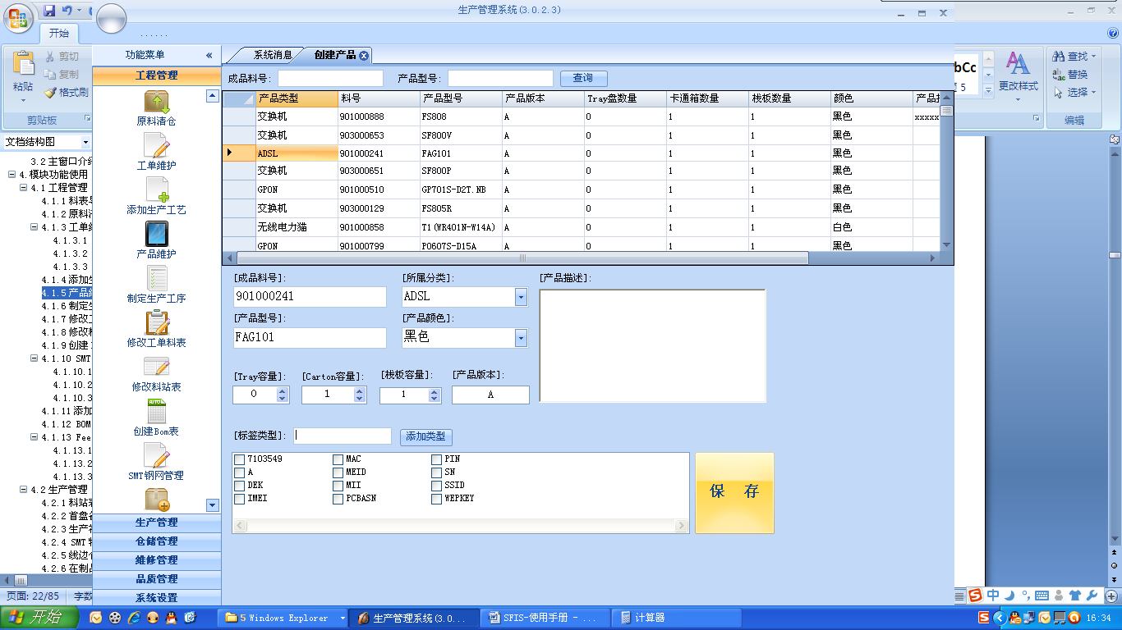

如上图，若“标签类型”一项在备选中没有，可在其右边方框内输入自定义的标签类型，如下图所示，自定义的标签名称为“UNDEFINED” 。

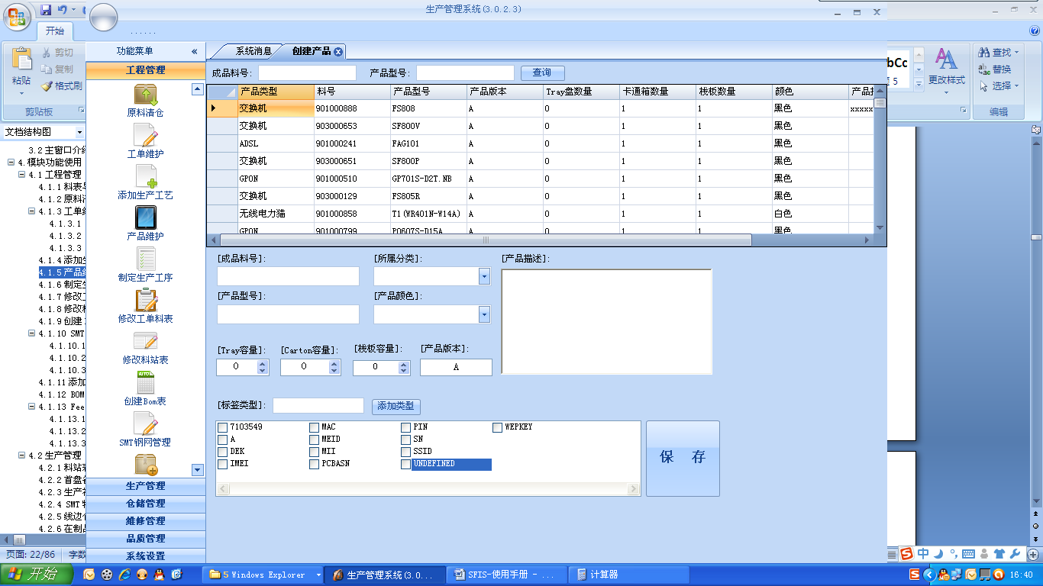

所有修改信息完成后，点击“保存”按钮即可完成修改操作，如下图所示

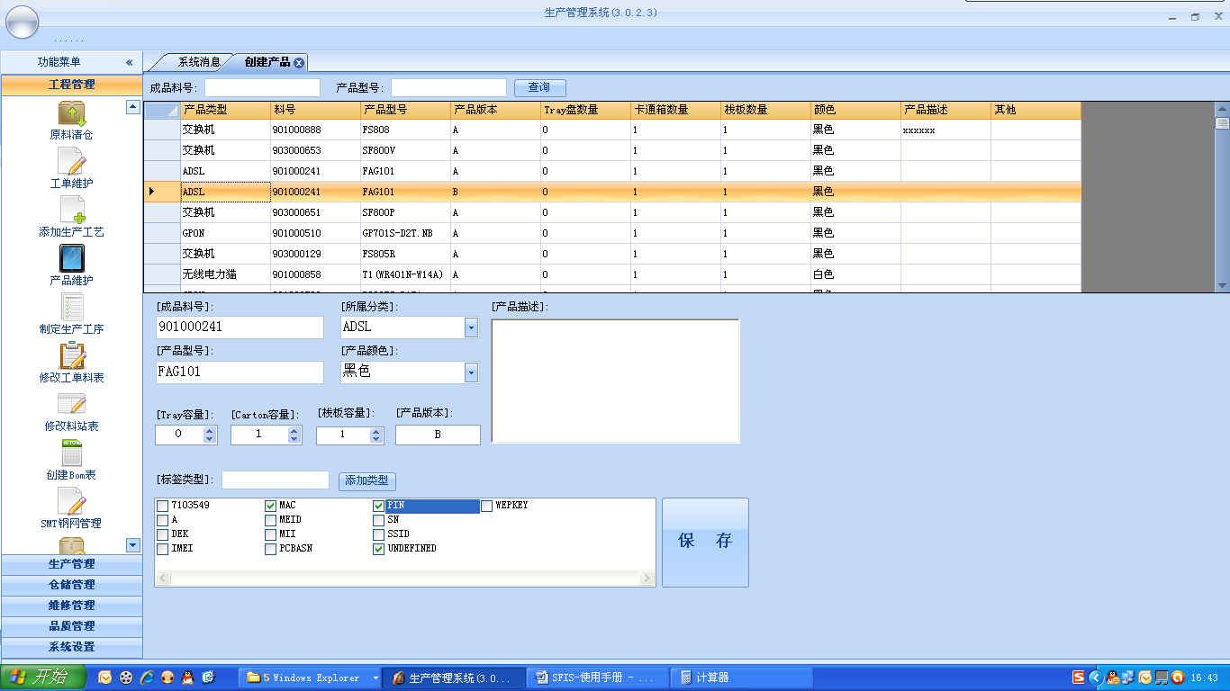

若需要新建产品行，直接在以下界面中输入“成品料号”、“产品型号”等信息后，点击“保存”即可生成新的产品行。

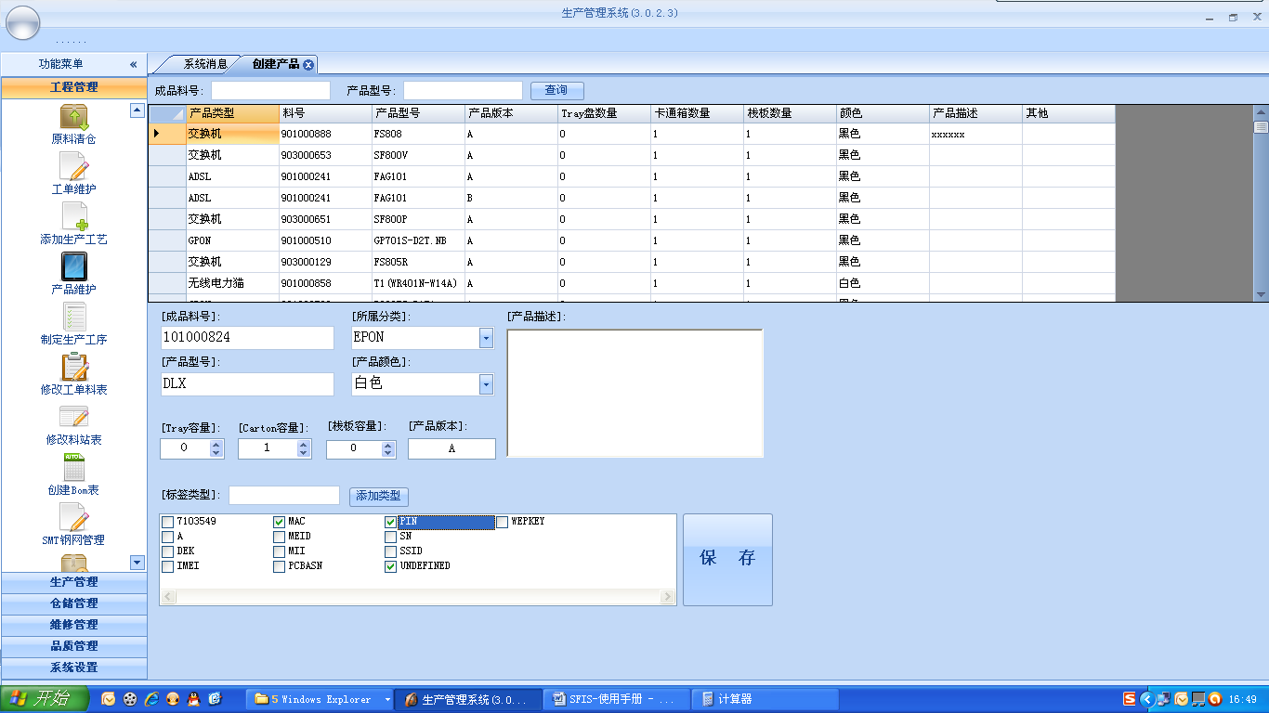

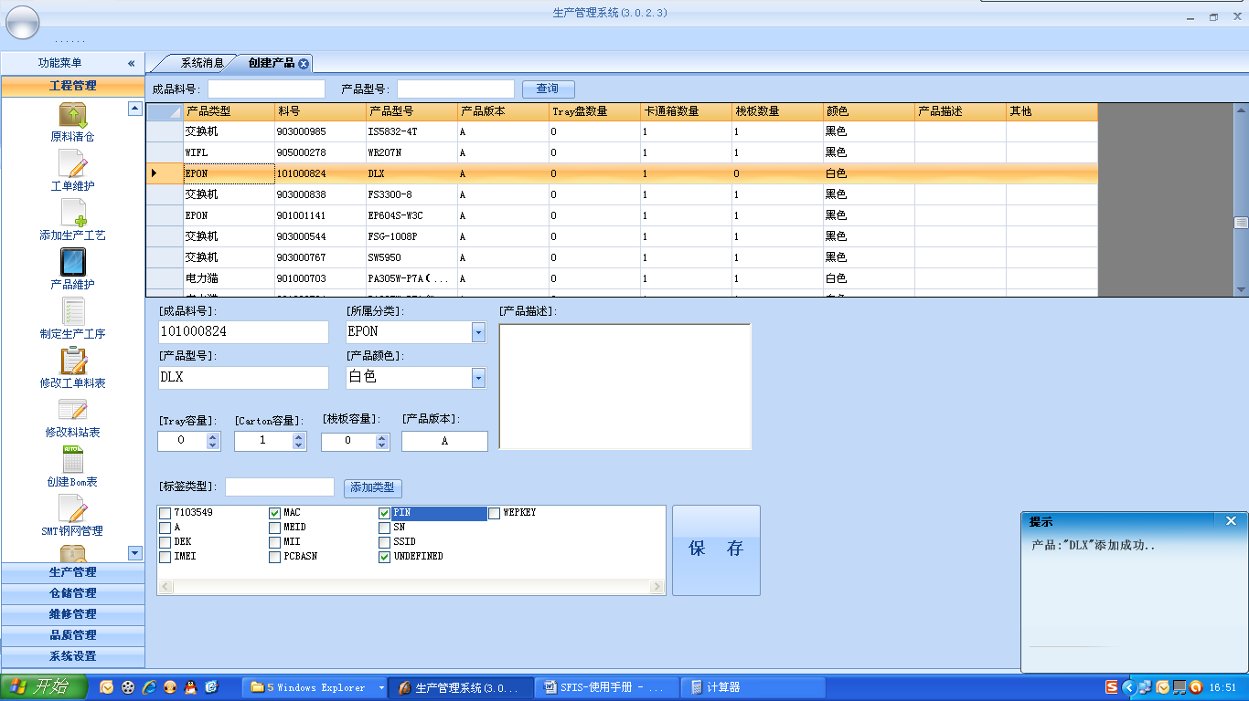

### 4.1.6制定生产工序

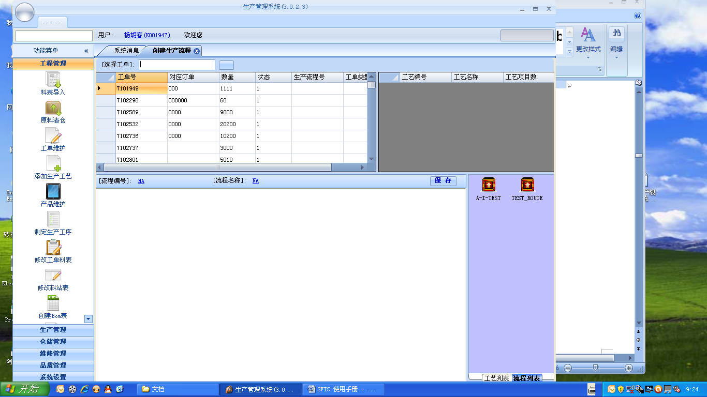

具体操作参见4.1.3.1 的创建生产流程。

### 4.1.7修改工单料表

此部分主要包括两部分功能，即工单料表变更和工单物料变更。在备料表出现错误时替代了重现排版打印的繁琐工作。

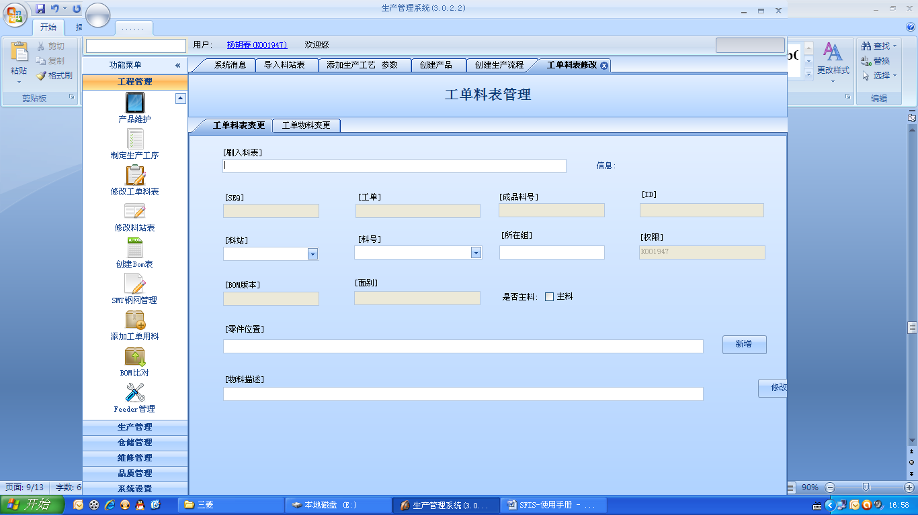

只需将料表号刷入，就可针对料站修改料号、零件位置和物料描述；或者是针对料号修改料站、零件位置和物料描述。修改完成后，点击“修改”，提示修改成功后，点击“列印列表”生成新的料表。

### 4.1.8修改料站表

通过查询可以找到指定的料表行，双击选中料表行，则对应的料表则被打开，如下图所示，可以进行编辑，点击“提交修改”后保存。被审核通过的料表不能修改、删除。

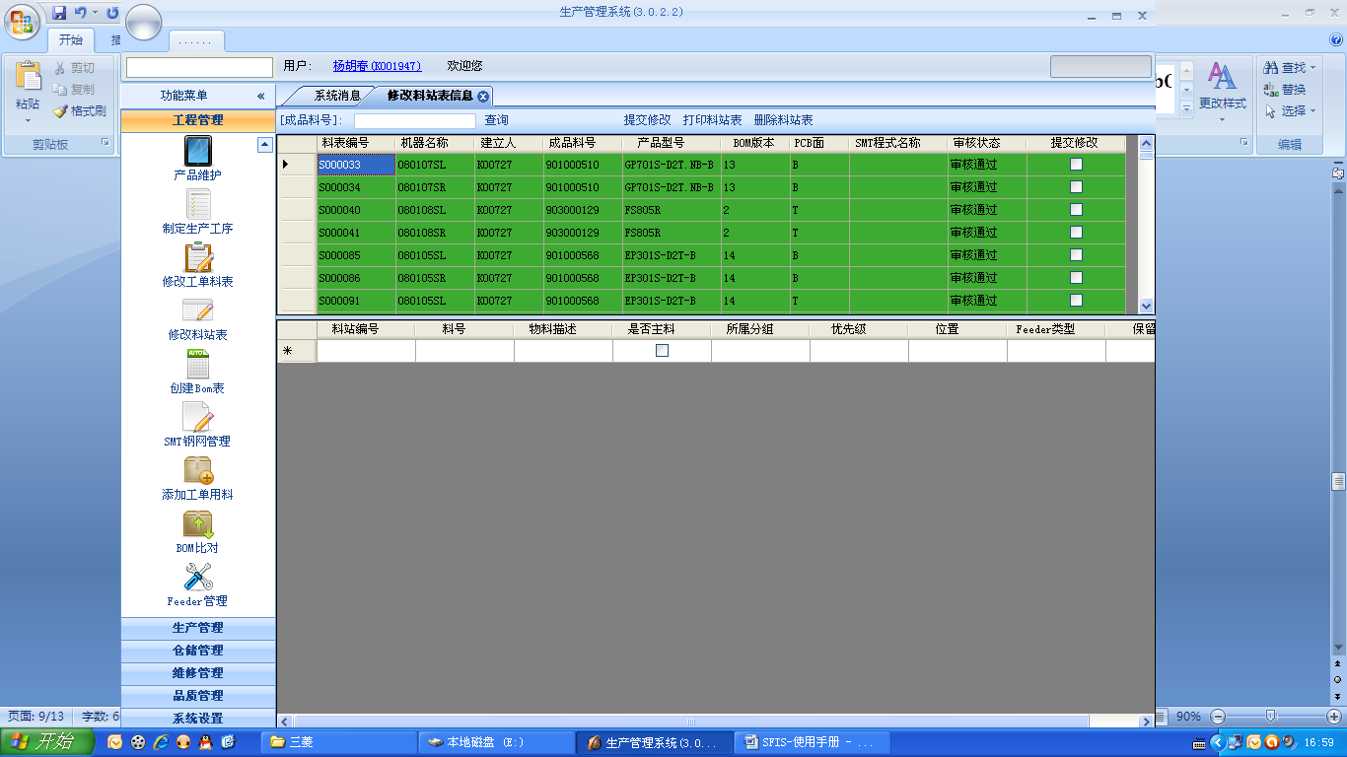

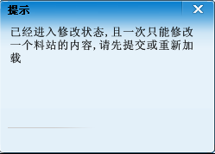

### 4.1.9创建BOM表

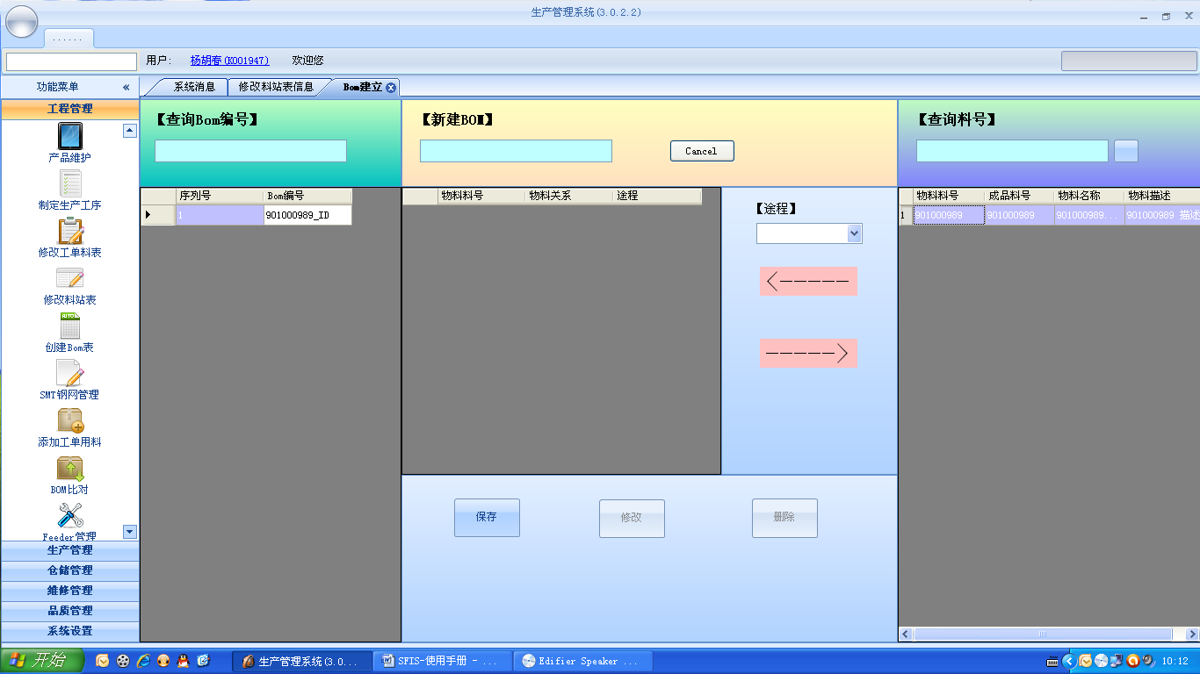

具体操作参见4.1.3.3 添加组装BOM章节。

### 4.1.10 SMT钢网管理

SMT钢网管理主要包括钢网入库、钢网查询、钢网管理、钢网收发四部分功能，如下图所示

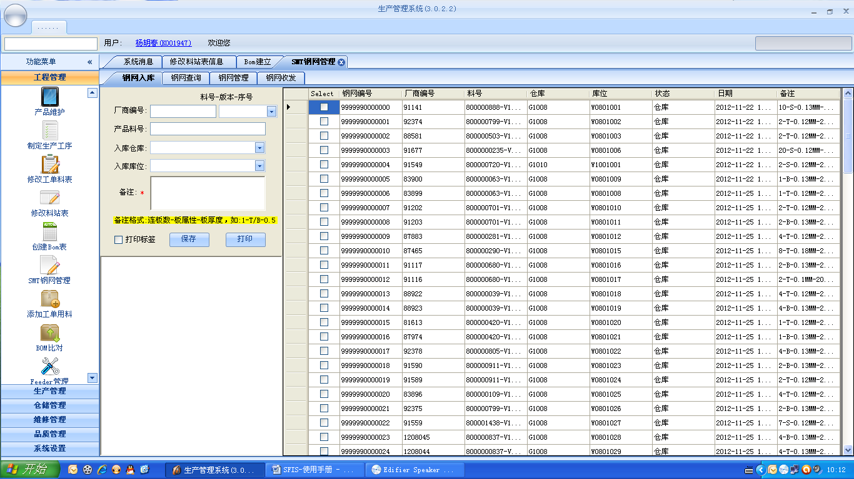

#### 4.1.10.1 SMT钢网入库

在界面中输入厂商编号并选择对应厂商、产品料号（注意输入格式：料号-版本-序号）、选择入库仓库、选择入库库位、备注信息，点击“保存”即可完成钢网入库，如果钢网无打印标签，勾选打印标签，可进行标签打印。

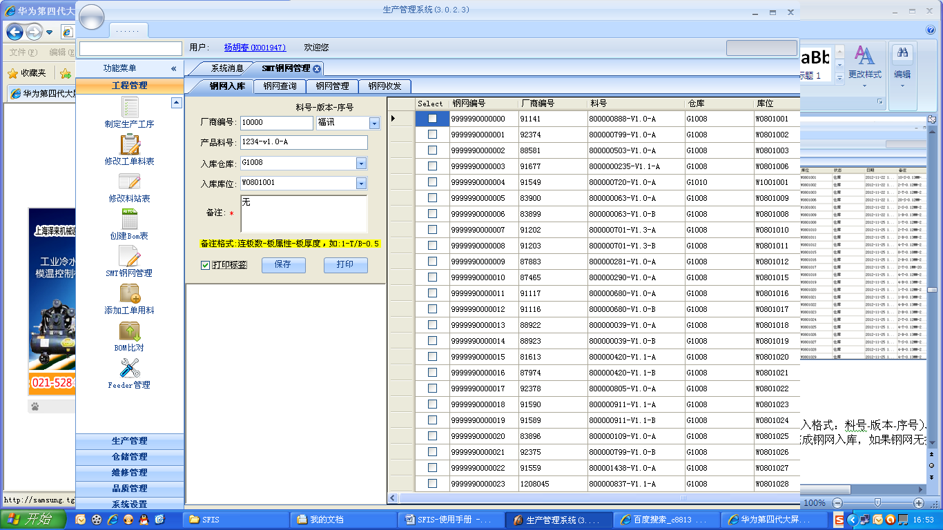

#### 4.1.10.2 SMT钢网查询

钢网查询界面如下

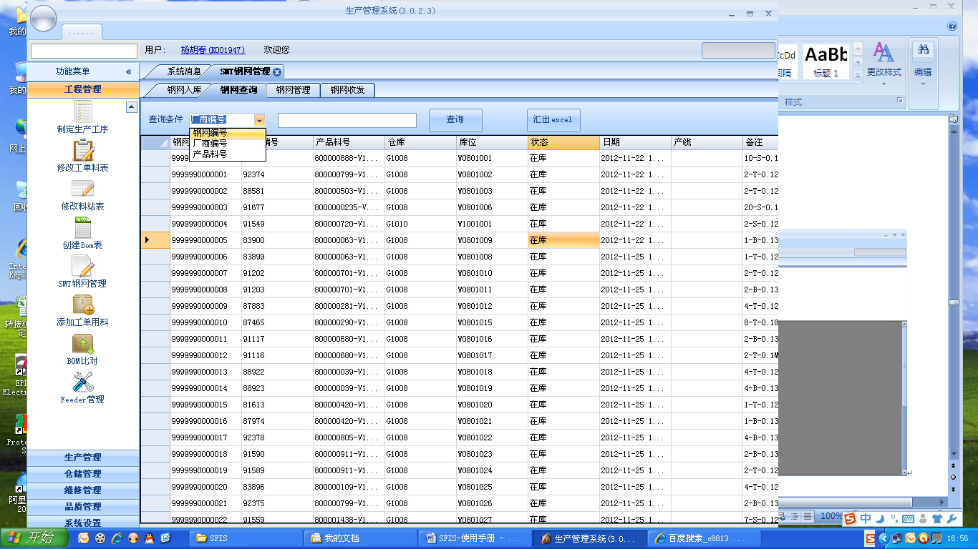

可以根据查询条件如钢网编号、厂商编号、产品编号进行钢网信息过滤查询。

#### 4.1.10.3 SMT钢网管理

钢网管理界面如下，主要操作包括：

修改——确认修改；

查询——输入相关信息，即可查询到对应数据；

刷新——刷新列表；

清除——清除选项框中的内容。

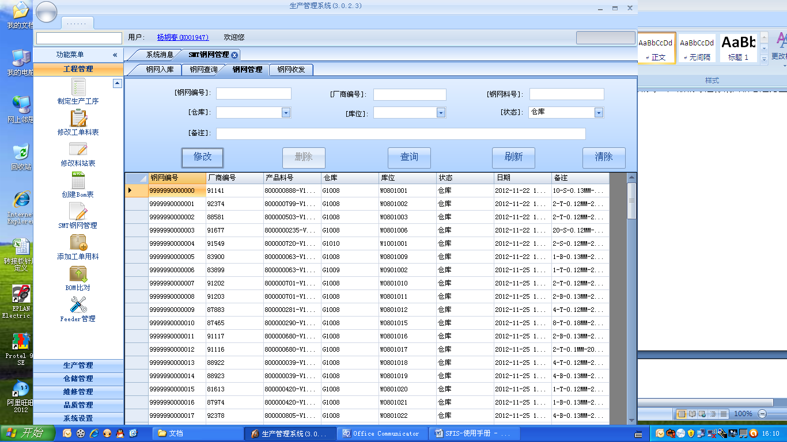

双击需要修改的单元行可进行修改操作，退出修改模式只需点击“清除”即可，如下图所示。

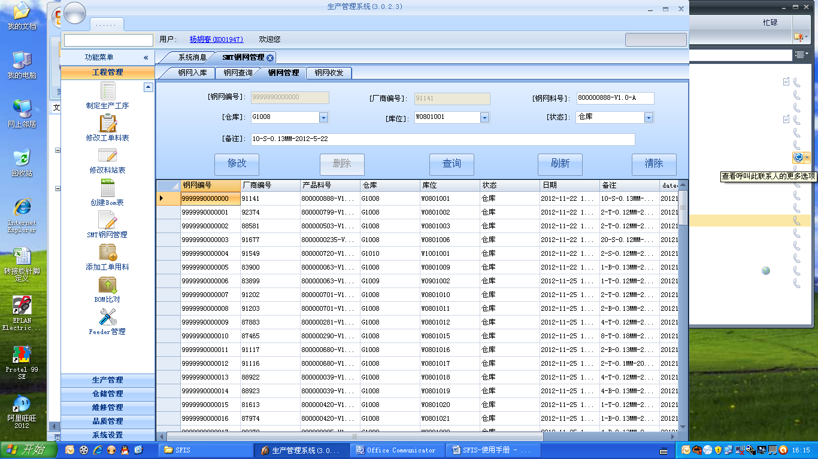

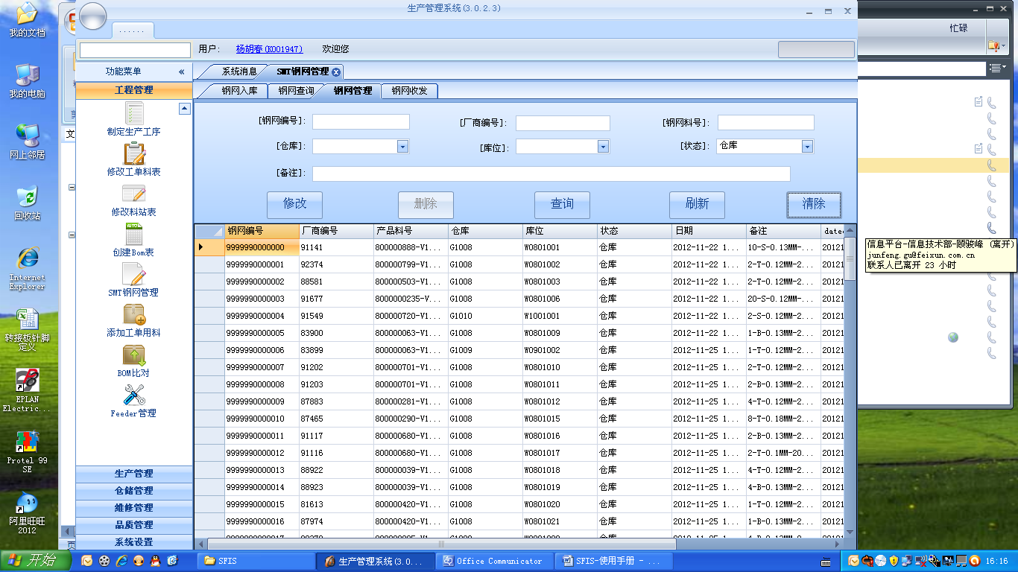

#### 4.1.10.4 SMT钢网收发

■查询：填写钢网编号，点击查询。

■发料：选择“发料到线边仓”，填写工单号、成品料号、产线/机器等信息，点击“发料”。

■收料：选择“收料到仓库”，填写工单号，成品料号，产线/机器等信息，点击“收料”。

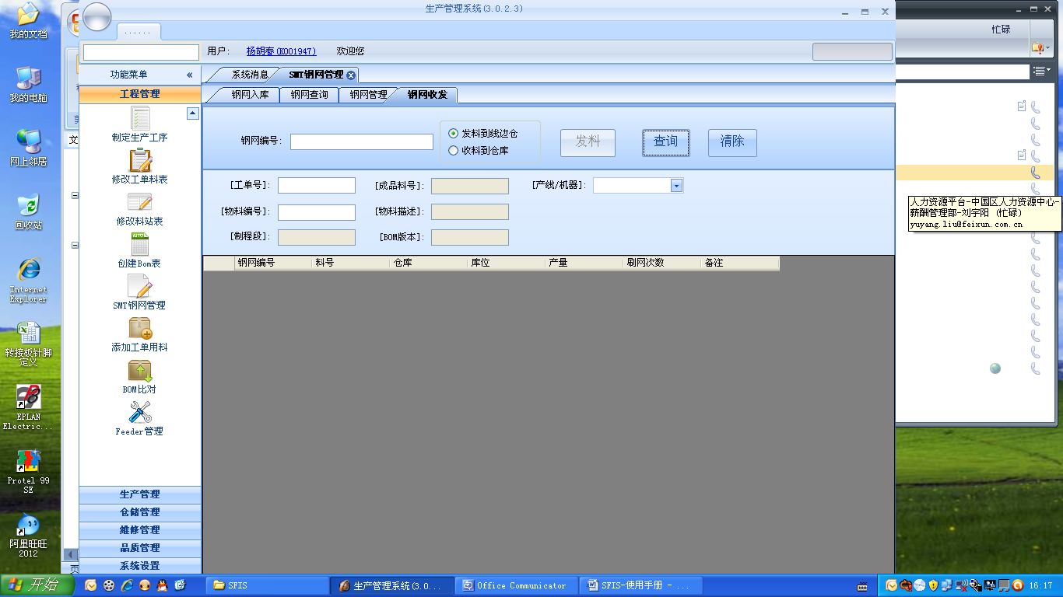

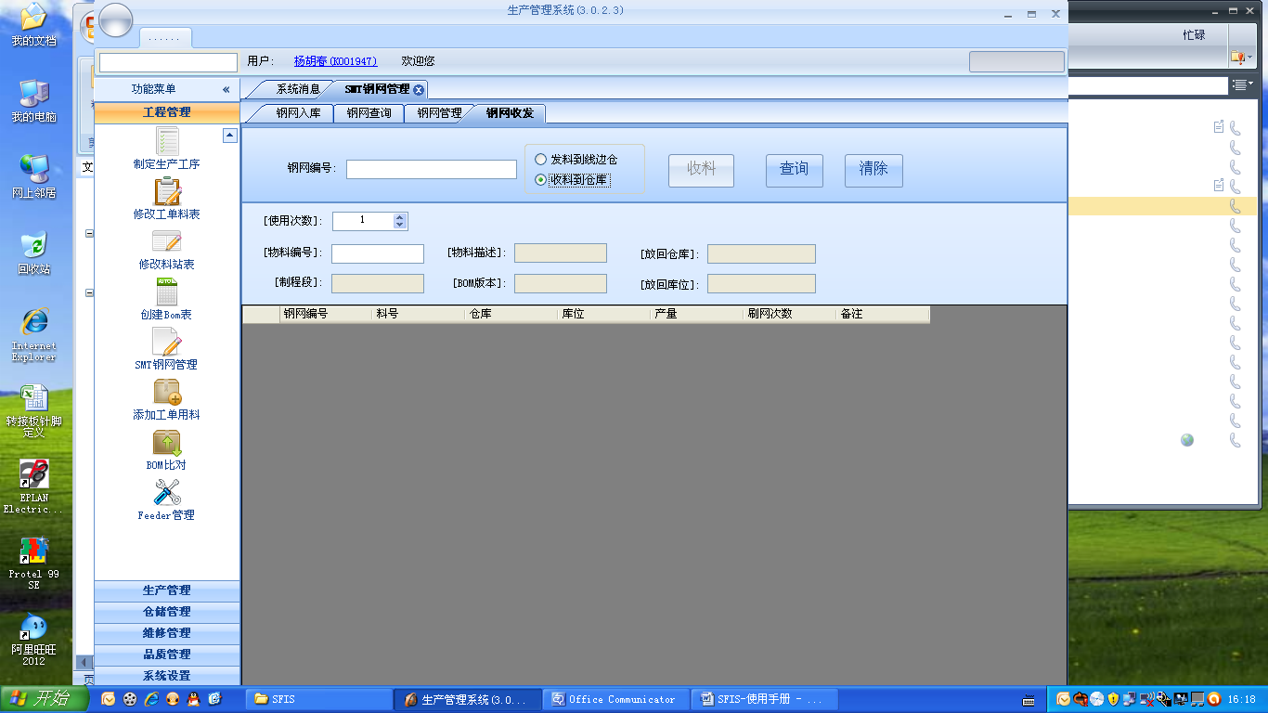

### 4.1.11添加工单用料

此功能主要使用在当有ECN变更但是产品BOM还未受到影响、临时有联络单来指定工单用料等情况.

需要新建工单用料时，填写工单号，PCB面，制程段，机器编号，料站编号，BOM版本等信息，单击“保存”。

清除：清空选项框中的内容，可进行查询操作。

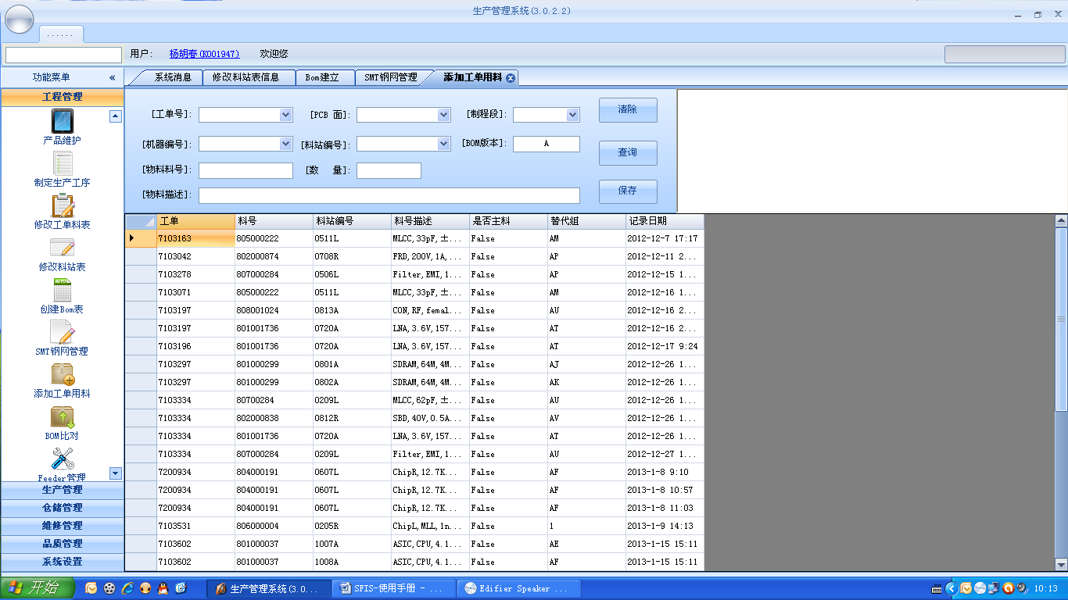

### 4.1.12 BOM比对

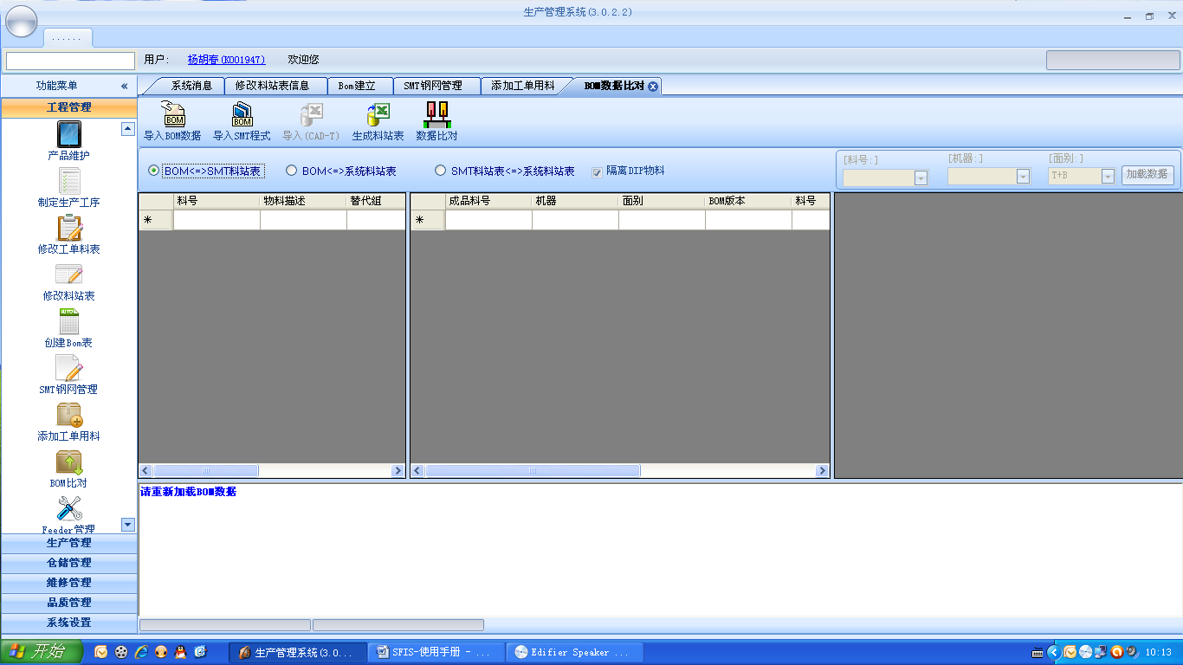

主要功能主要包括以下三部分：

1. BOM<--->SMT料站表 将产品BOM与当前导入的SMT料站表进行对比；
2. BOM <--->系统料站表 将产品BOM与已经存在于系统里的料站表进行对比；
3. SMT料站表<--->系统料站表 将当前导入的SMT料站表与已经存在于系统中的料站表进行对比。

注:如果不需要对DIP物料进行对比，可以勾选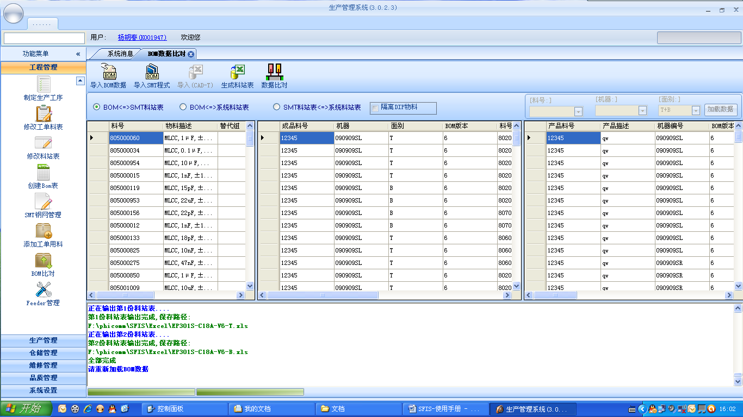选项。

下面以如何进行BOM<--->SMT料站表对比进行叙述

首先导入BOM数据，如下图所示，选择BOM文件并打开

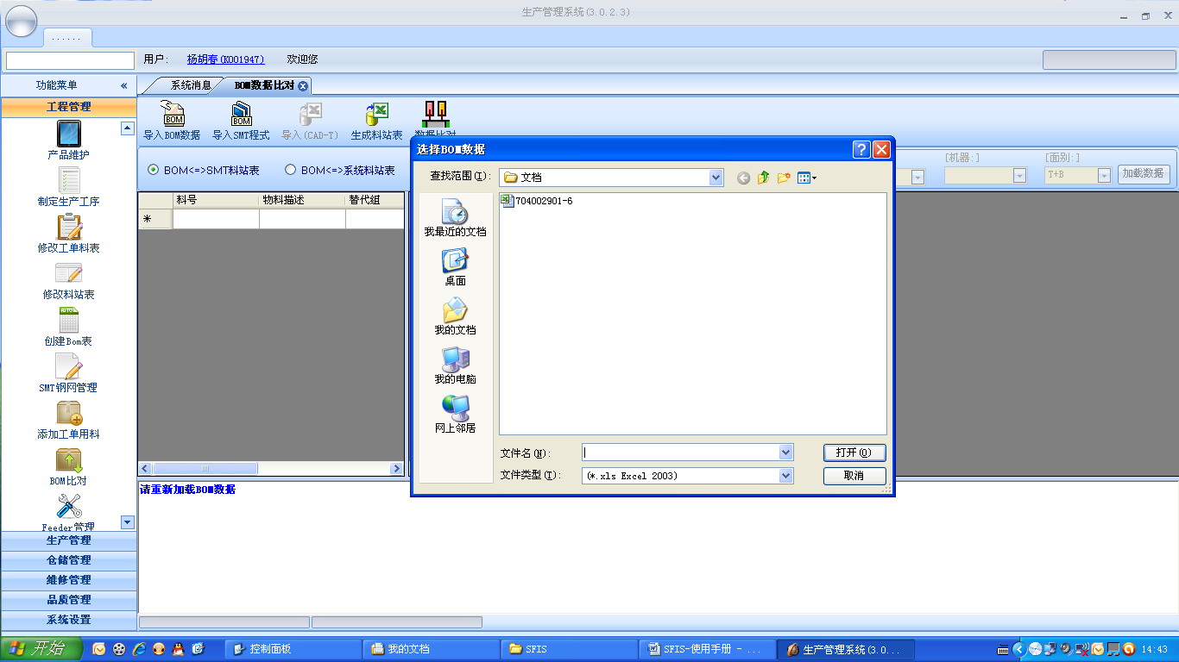

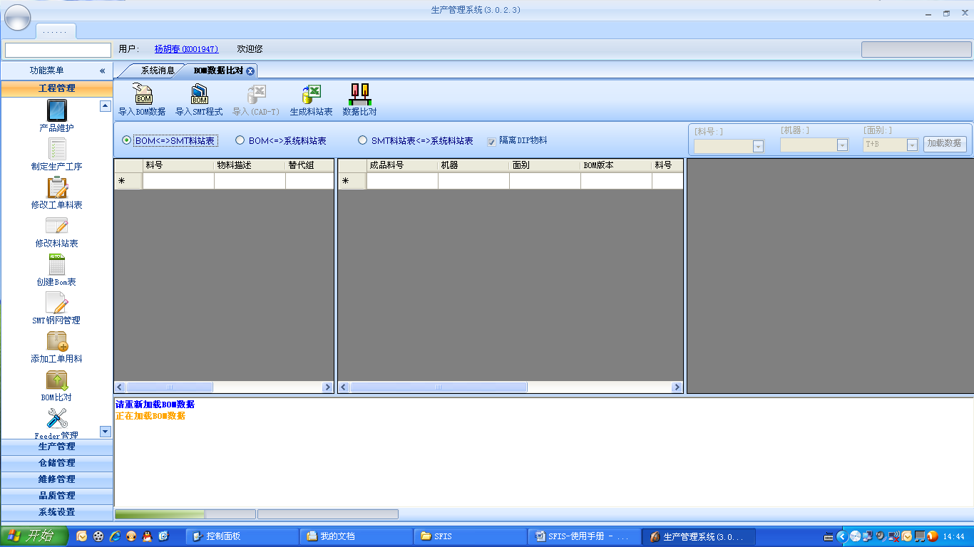

BOM导入完成后如下图所示

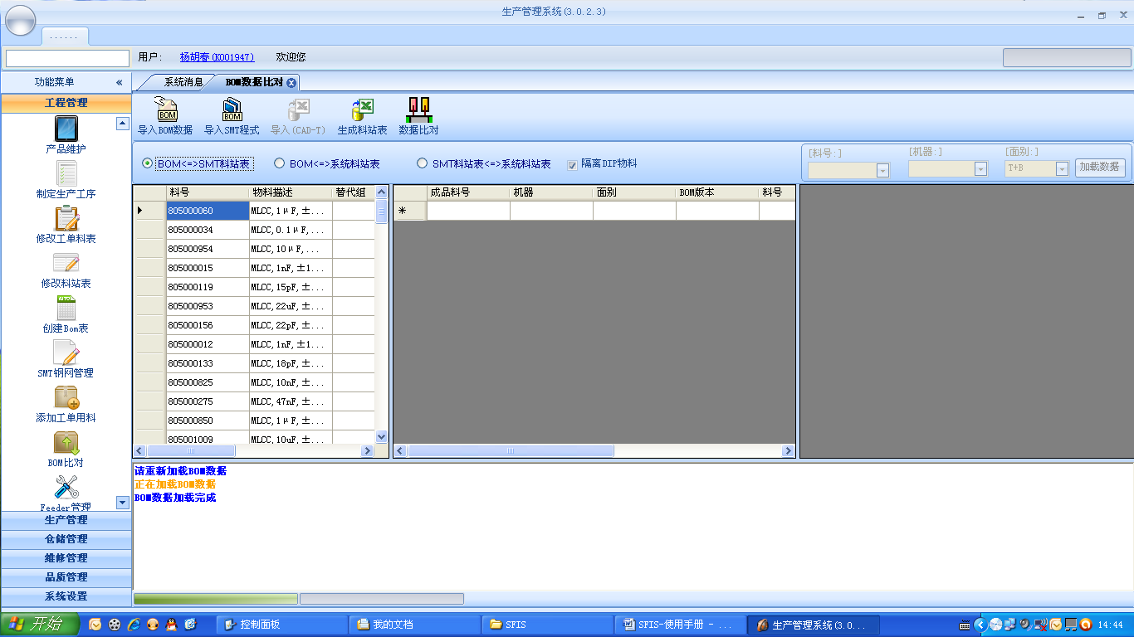

点击“导入SMT程式”导入当前SMT料站表数据，填写导入相关信息，如下图所示

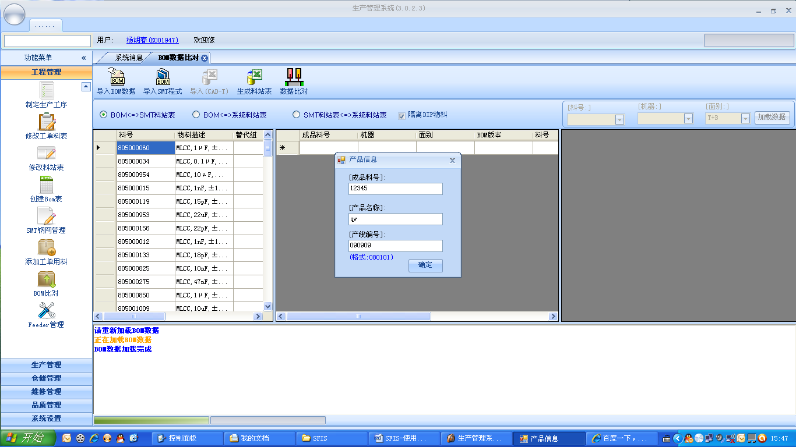

进入数据文件选择并打开，如下图

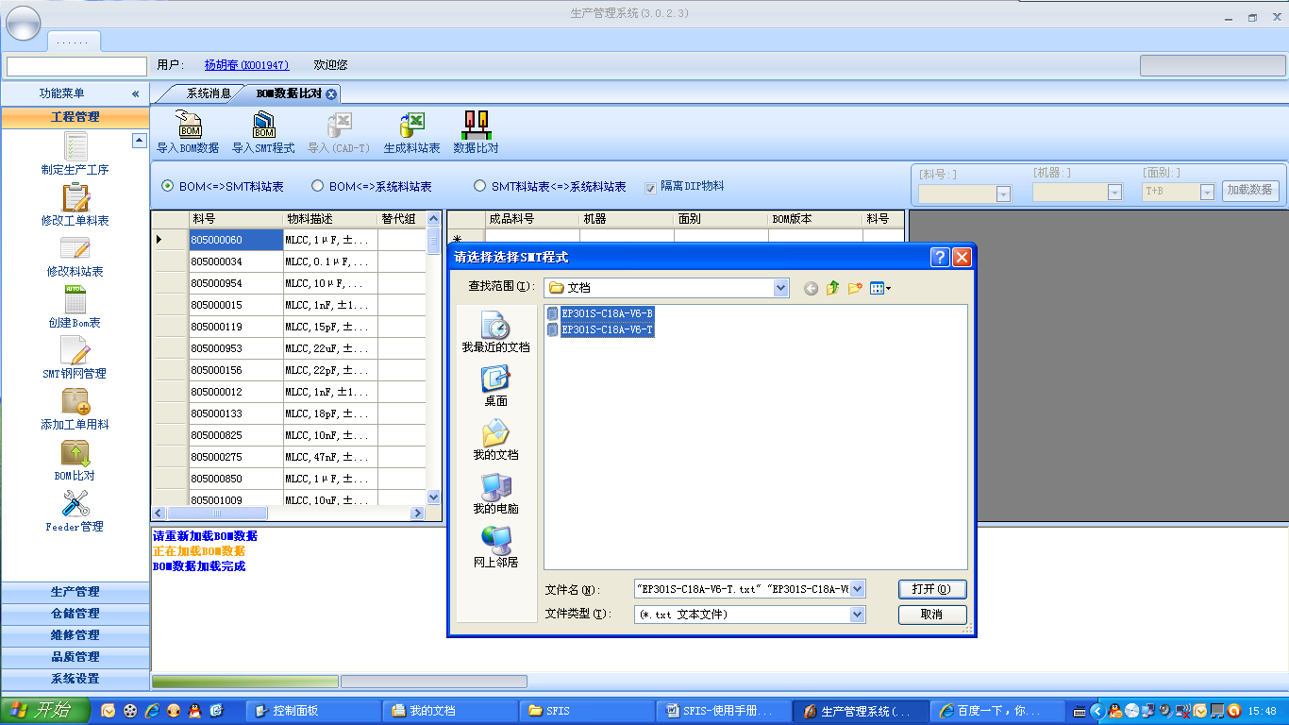

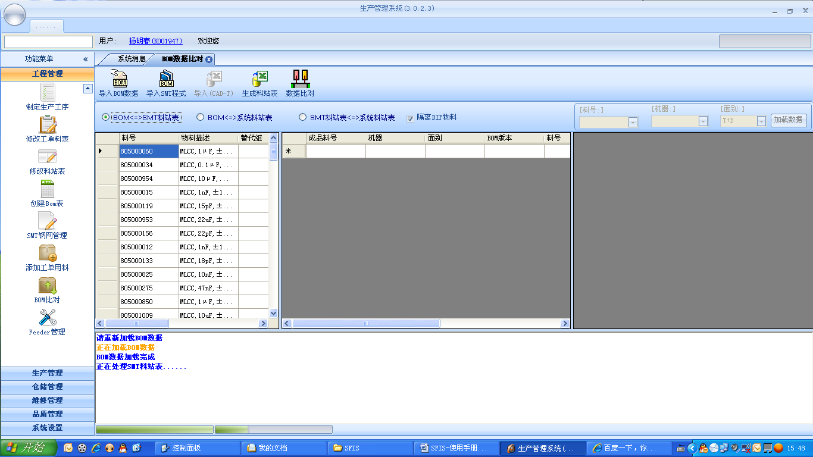

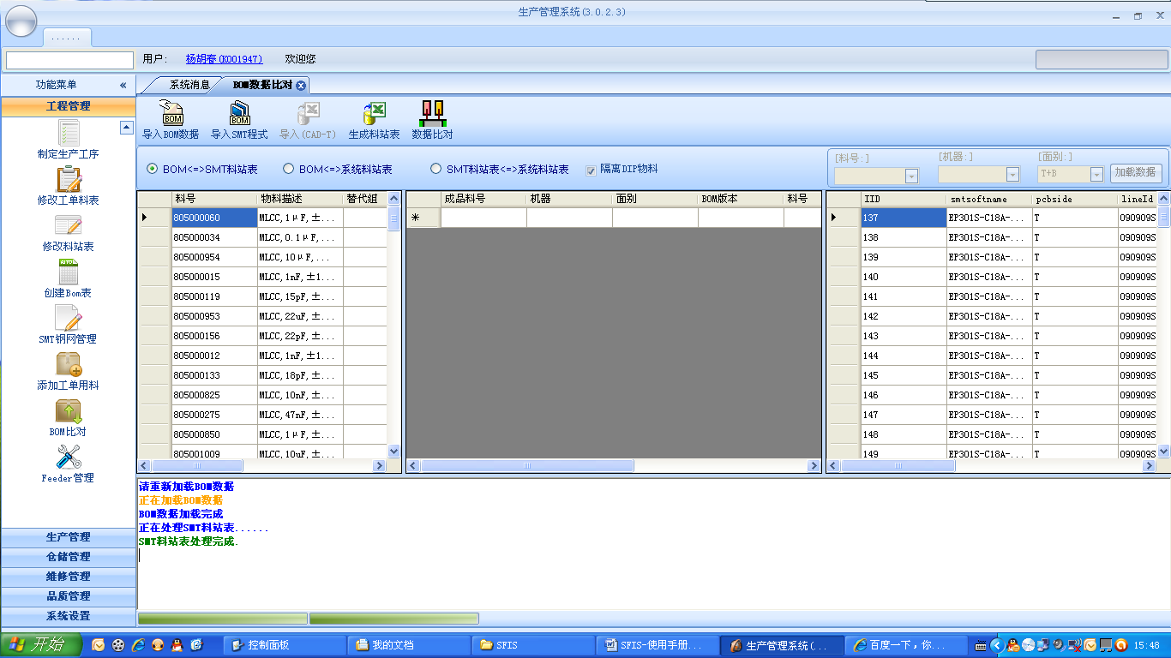

导入成功后点击“数据对比”进行数据比较，如下图

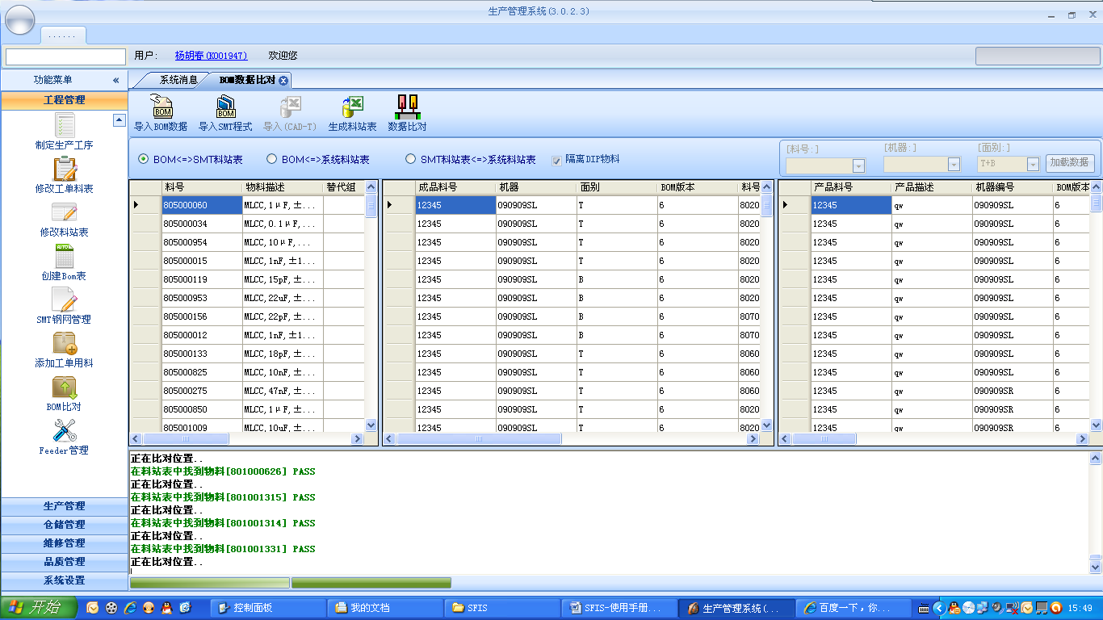

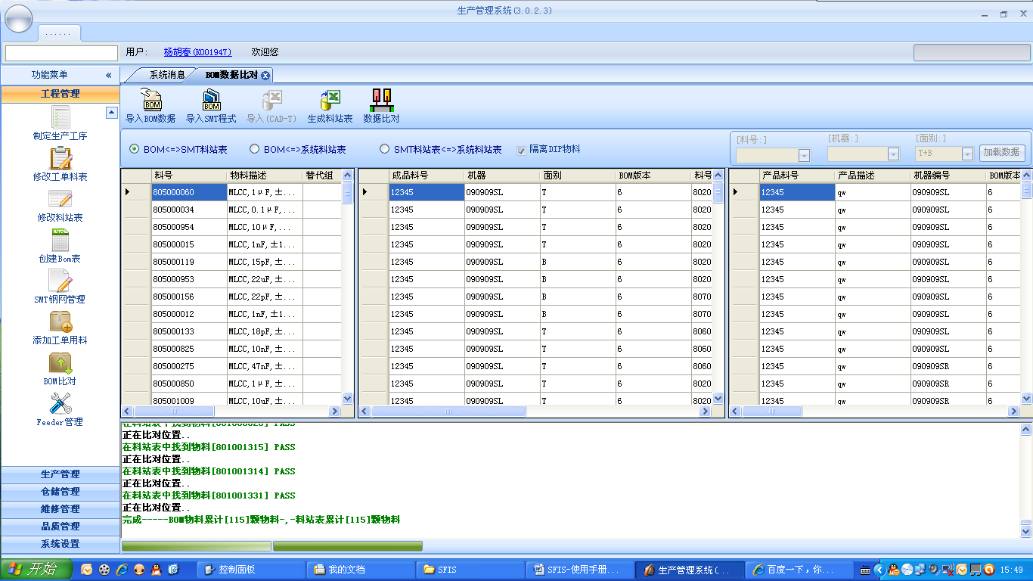

数据对比无误后，可点击“生成料站表”进行料站表输出，如下图

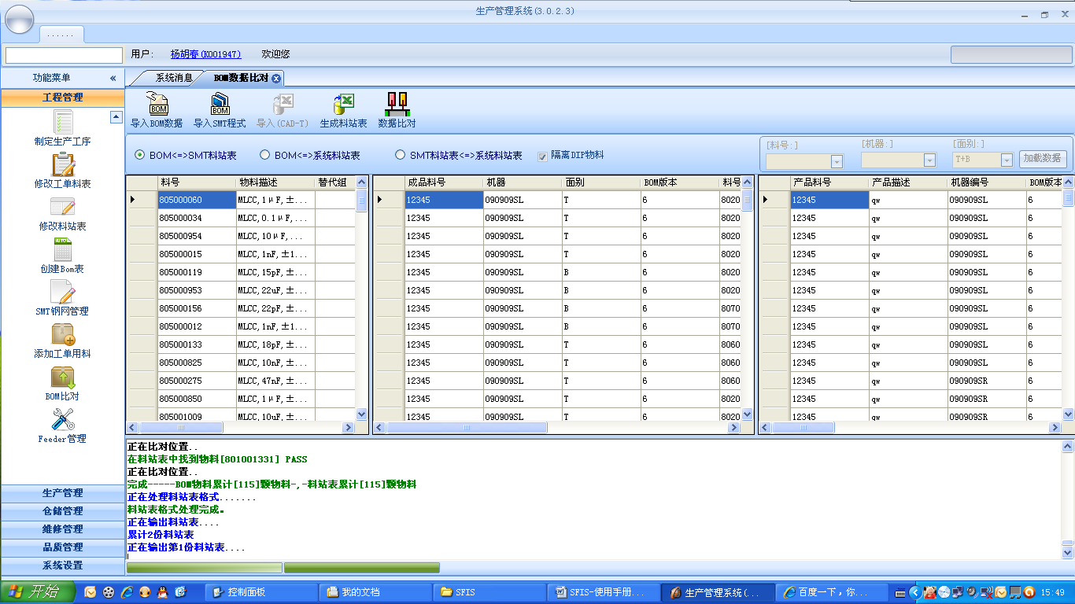

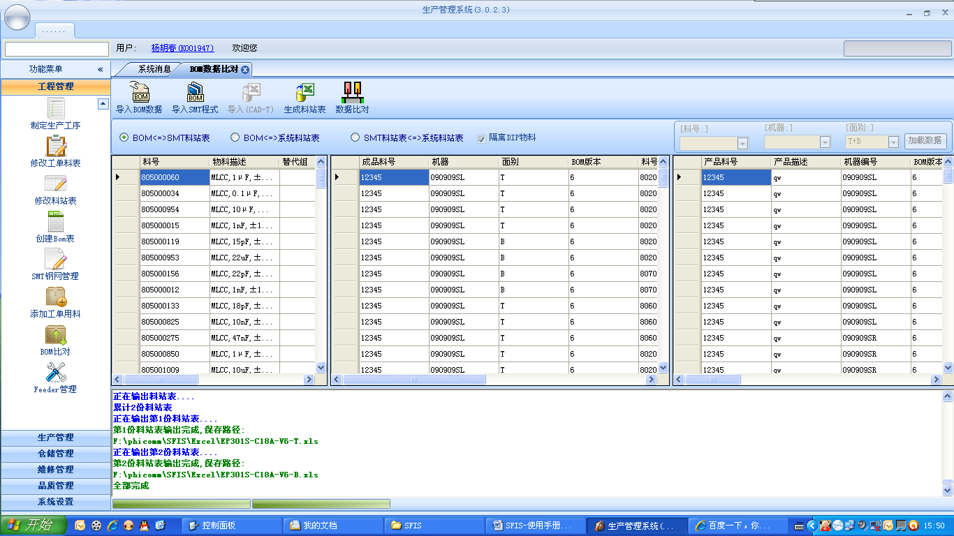

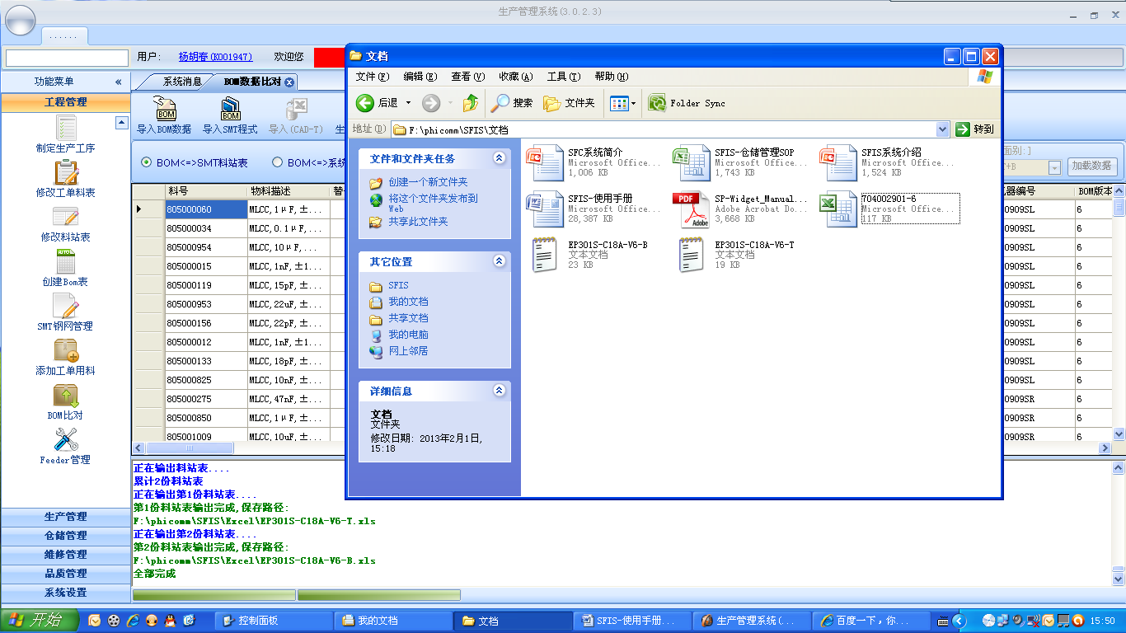

上图圈中的文件即为输出的文件。

### 4.1.13 Feeder管理

#### 4.1.13.1 Feeder管理

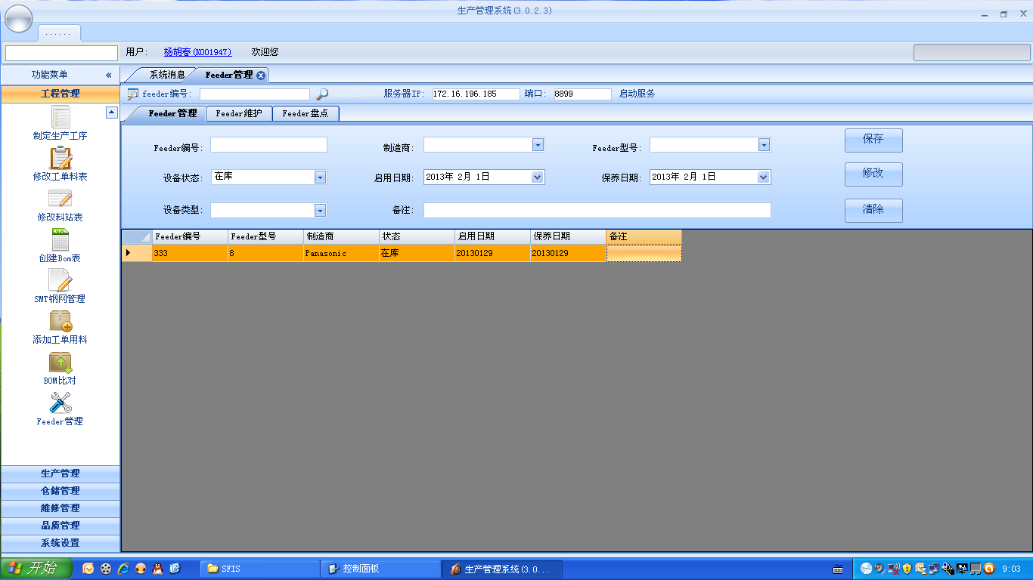

注：服务器ip自动获取本机的ip地址，端口号可以修改 。

先点击“启动服务”

新建：Feeder编号自动生成，选择制造商，Feeder型号，设备状体等相关信息，点击“保存” 。

■修改：表格

■清除：全部选项框置空 ，可退出修改模式

以下为新建一个Feeder示例，输入Feeder编号、制造商等信息，如下图所示

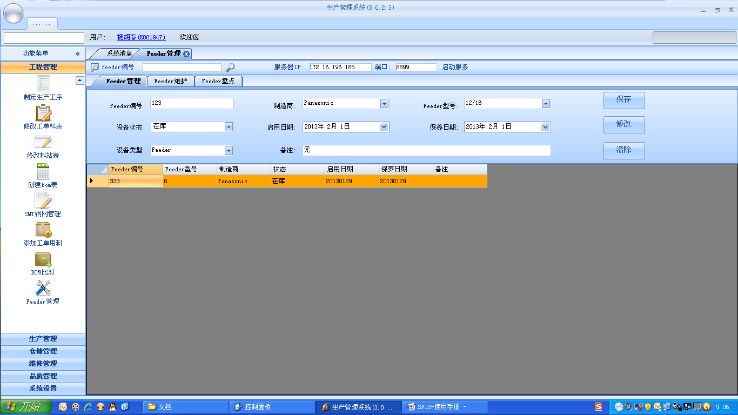

新建信息填写完成后，点击保存完成新建操作，如下图所示。

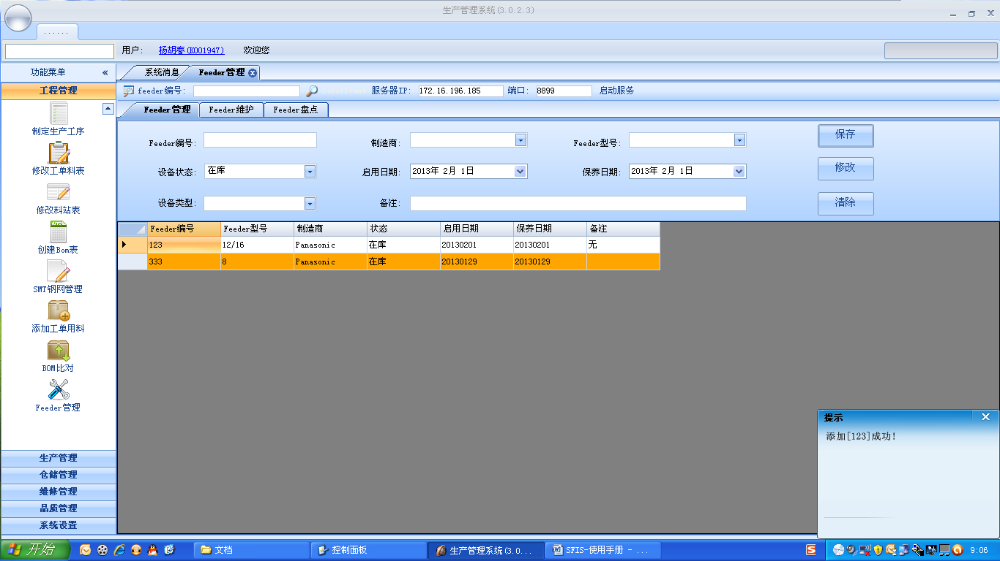

双击需要修改的单元行，如下图所示，进入修改模式

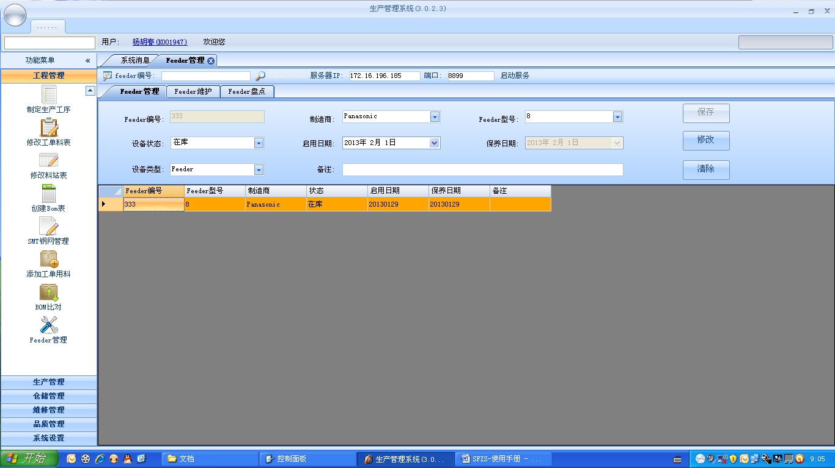

对指定行相关信息进行修改，完成后，单击修改完成修改操作，如下图所示。

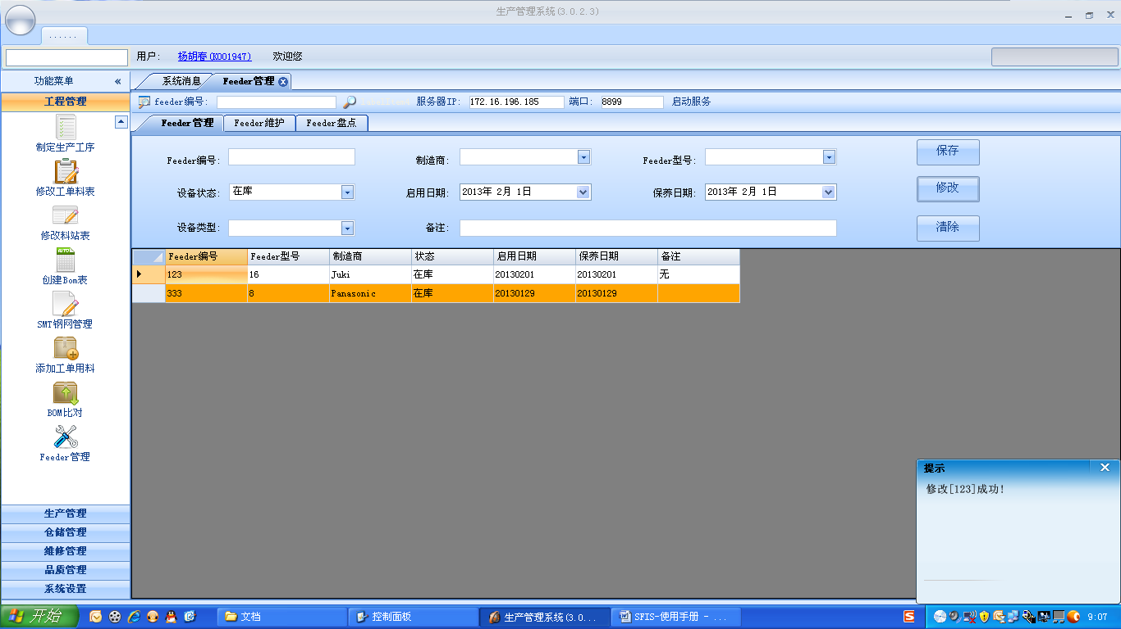

#### 4.1.13.2 Feeder维护

对每次Feeder的维护，记录在案，以便以后翻阅参考。

■在对应的选项框中填入相关内容，单击“保存”。

■查询：填入Feeder编号，点击“查询”

下图为一个示例，输入维护信息

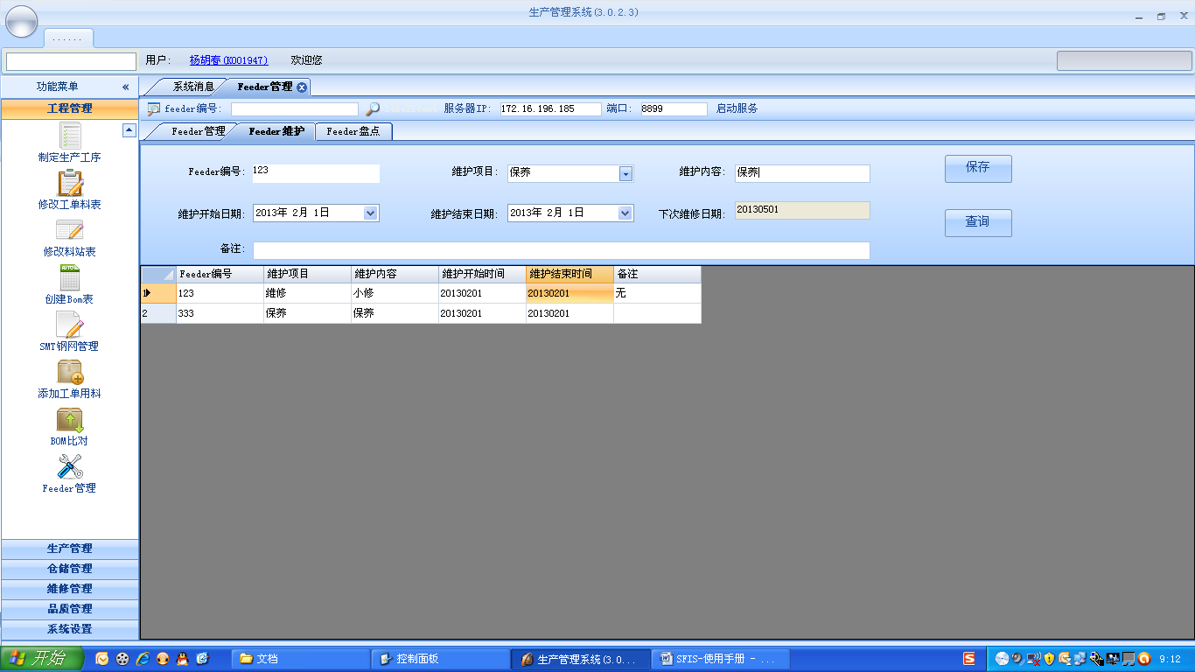

保存后如下图所示

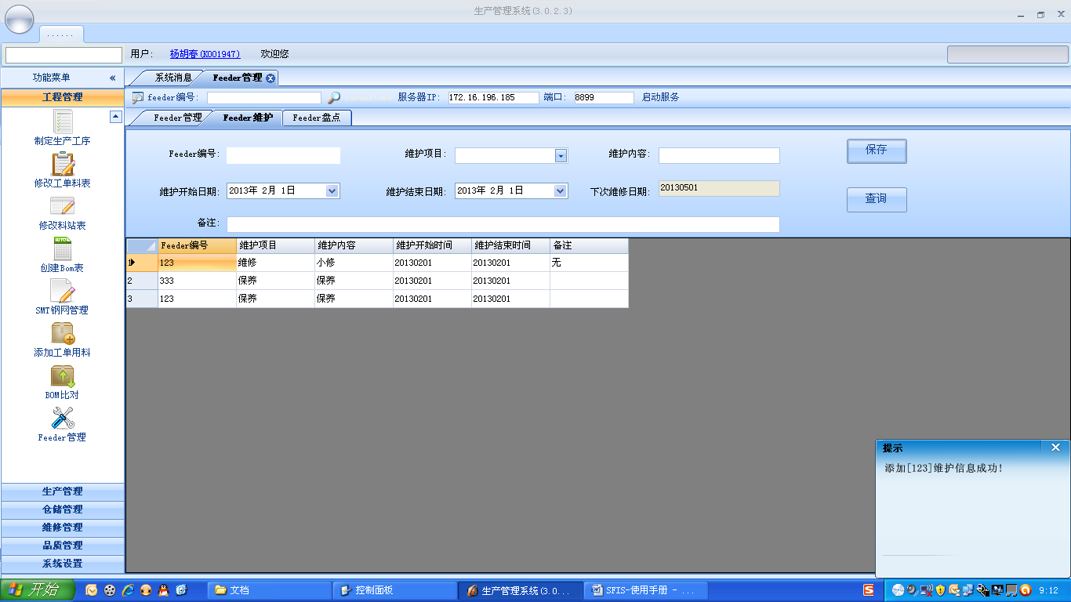

输入Feeder编号，可查询相应的Feeder行，如下图所示

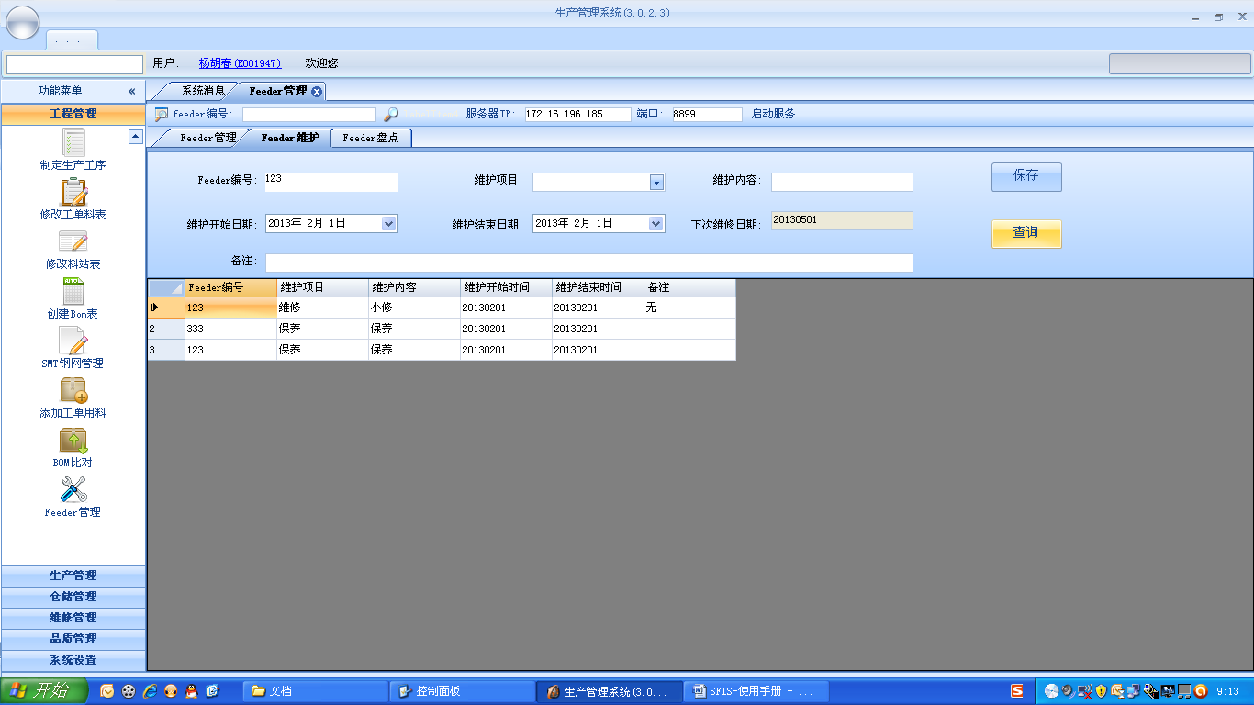

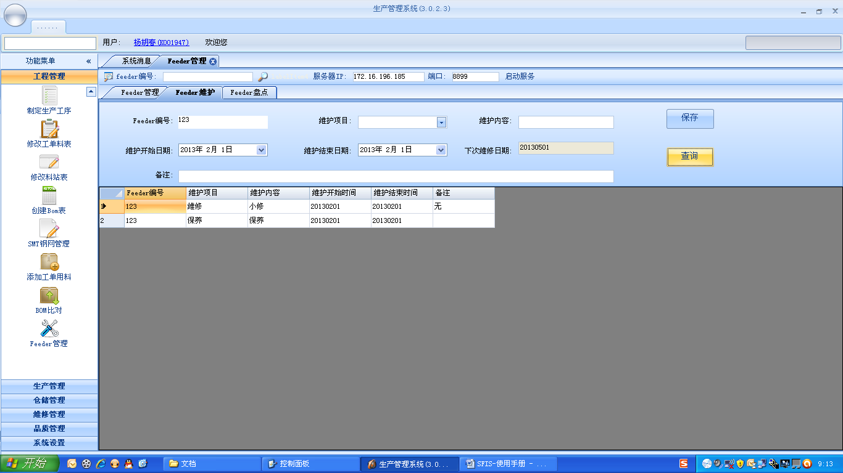

#### 4.1.13.3 Feeder盘点

选择 制造商、Feeder型号，单击“查询”，会在后面显示“该型号的Feeder总数”，点击“导出excel”还可将结果导出，如下图所示

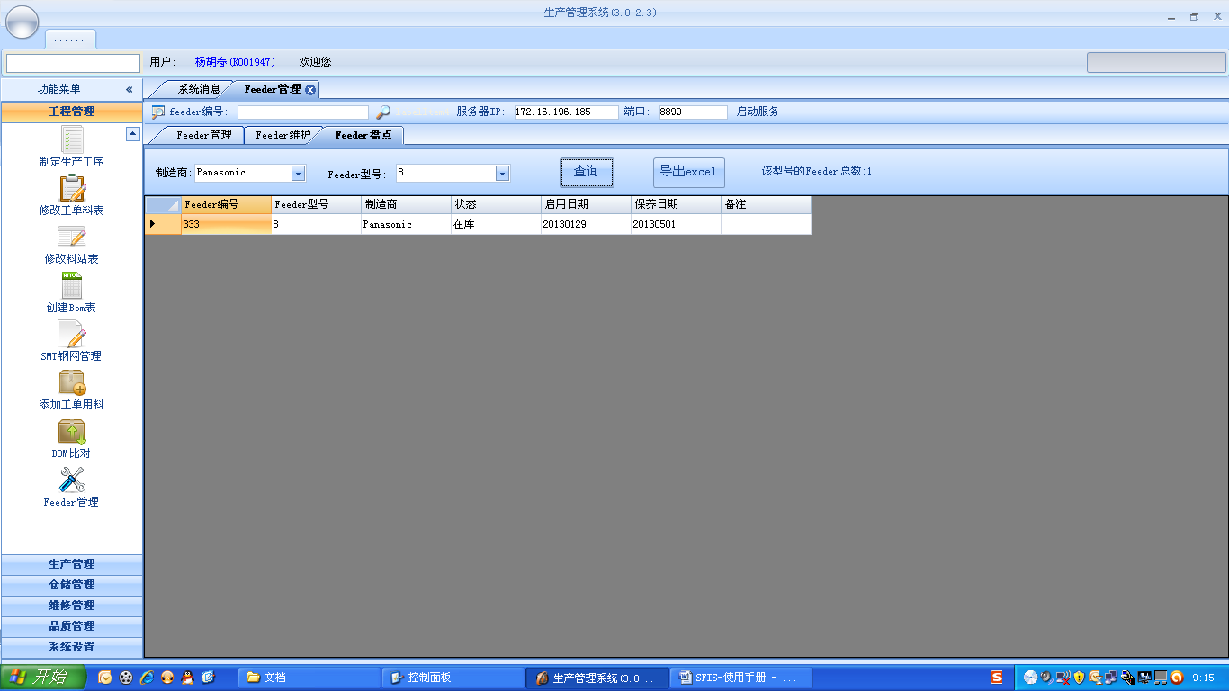

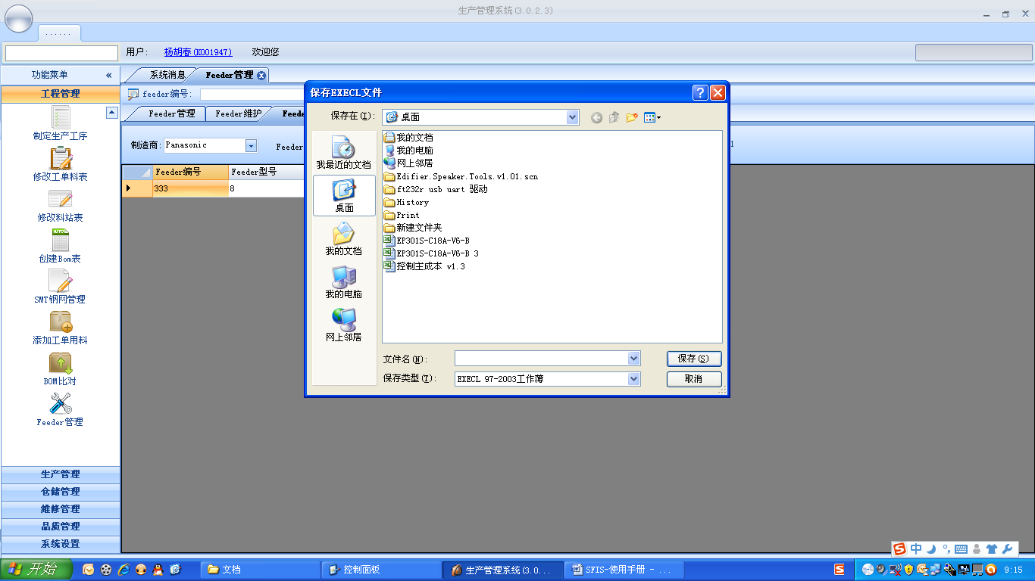

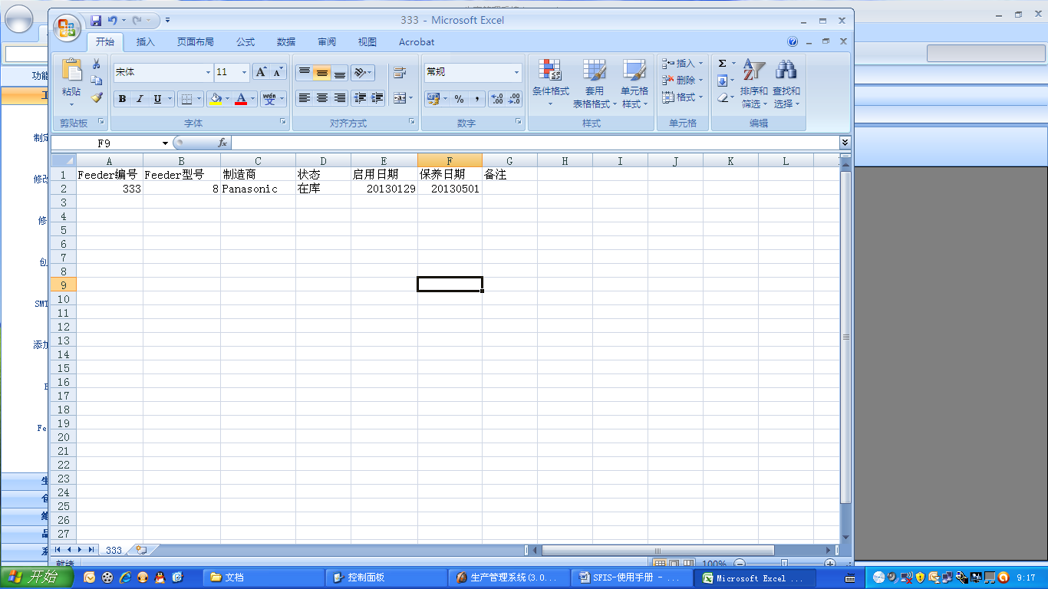

## 4.2生产管理

### 4.2.1料站表打印

在料站表打印中，选择工单，选择机器编号和PCB面后，在左面就会出现工单表，（如下图所示），核对无误后，点击“打印工单备料表。

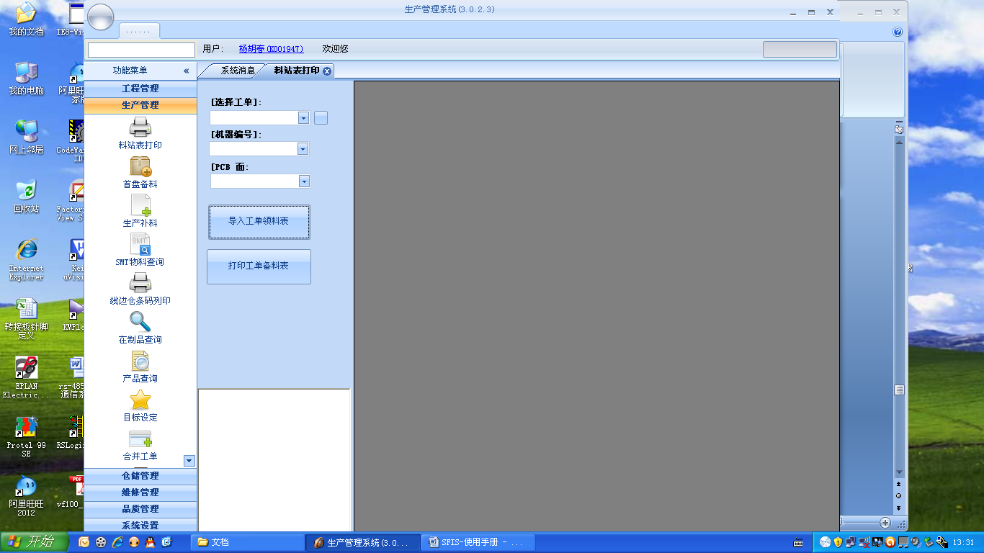

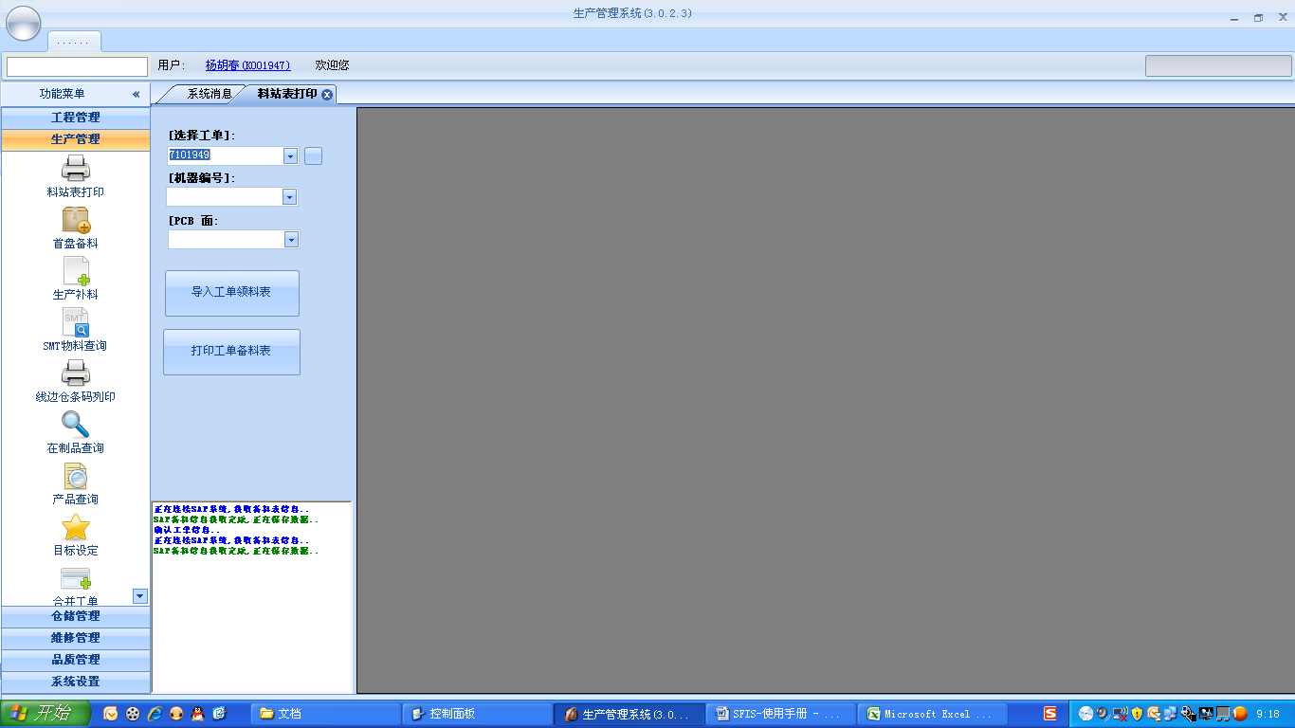

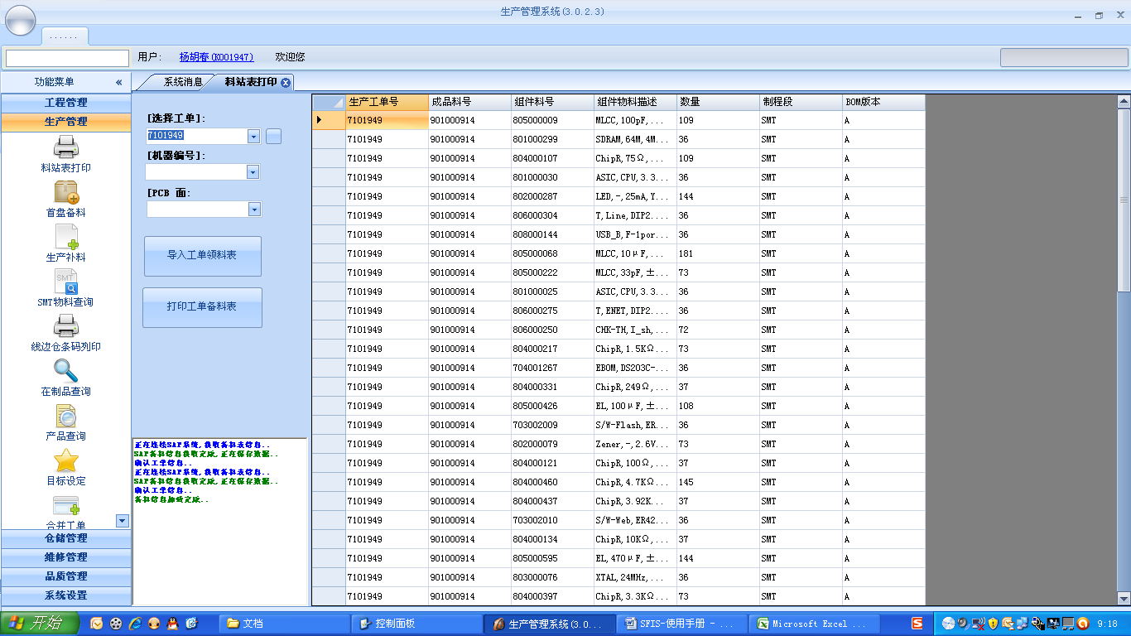

### 4.2.2首盘备料

在“输入资料”后面输入料表号，如下图所示

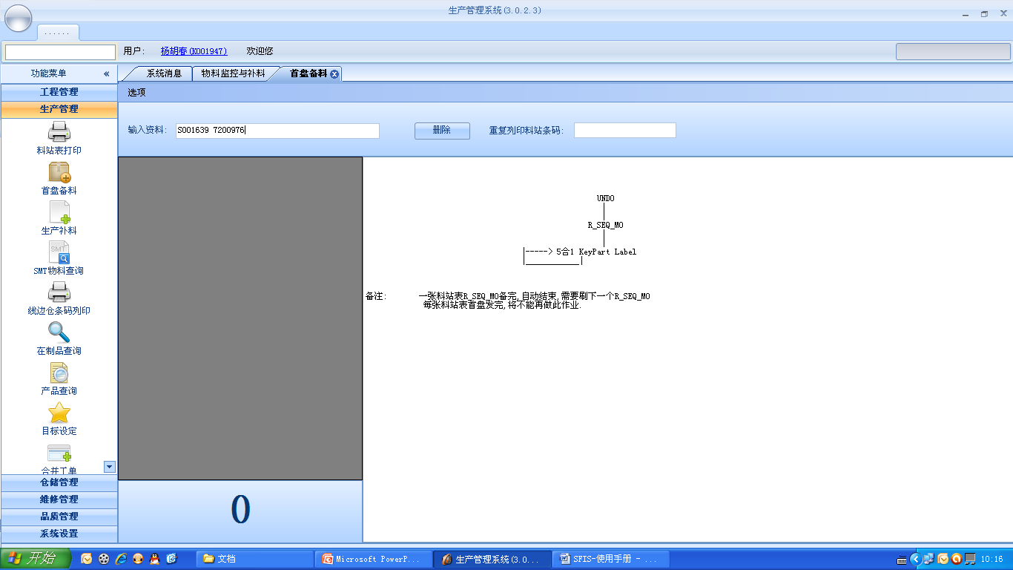

按回车键确认输入，界面如下。左边为未备料的料站列表及未备料站总数，若未备料站总数不为0，应继续录入料站表，直至未备料站总数为0 。所有已备料站在右方显示。此时如果料站条码有缺损，可以在“重复列印料站条码”右边框中输入，按回车键进行列印动作。

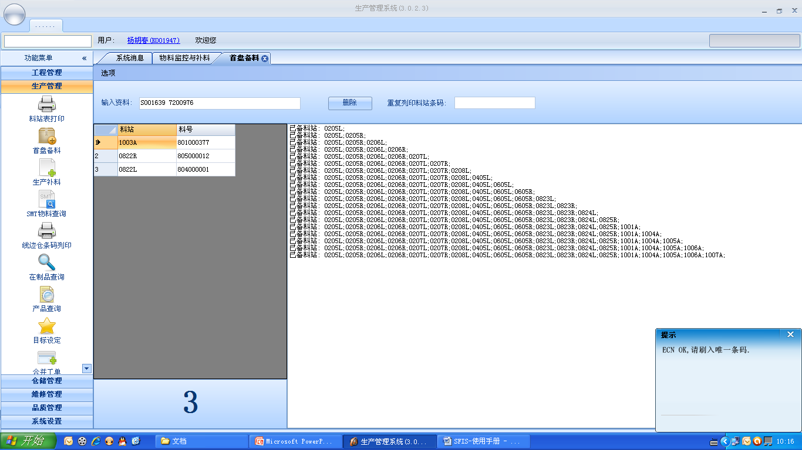

### 4.2.3生产补料

#### 4.2.3.1缺料监控

双击要选定的行，在补料栏中就会出现 工单+线别，刷入原料条形码，即可补料成功。

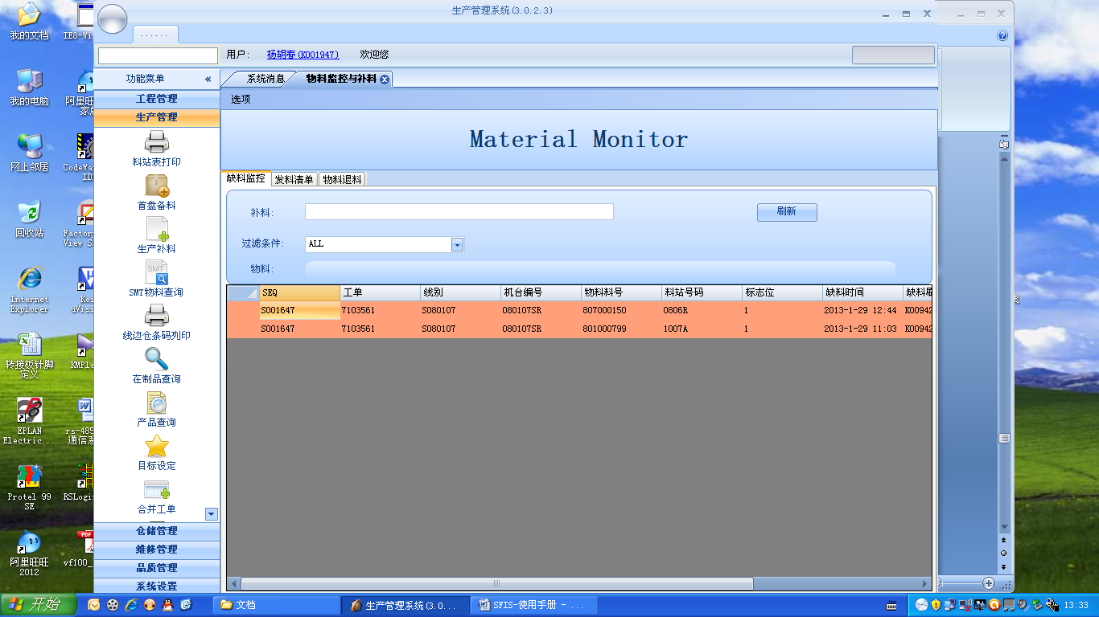

#### 4.2.3.2发料清单

输入工单或料号，点击“查询”，即可出现查询结果，如下图所示。

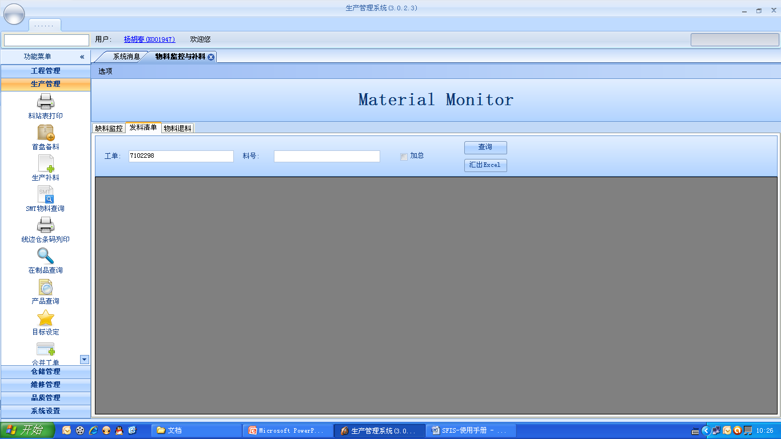

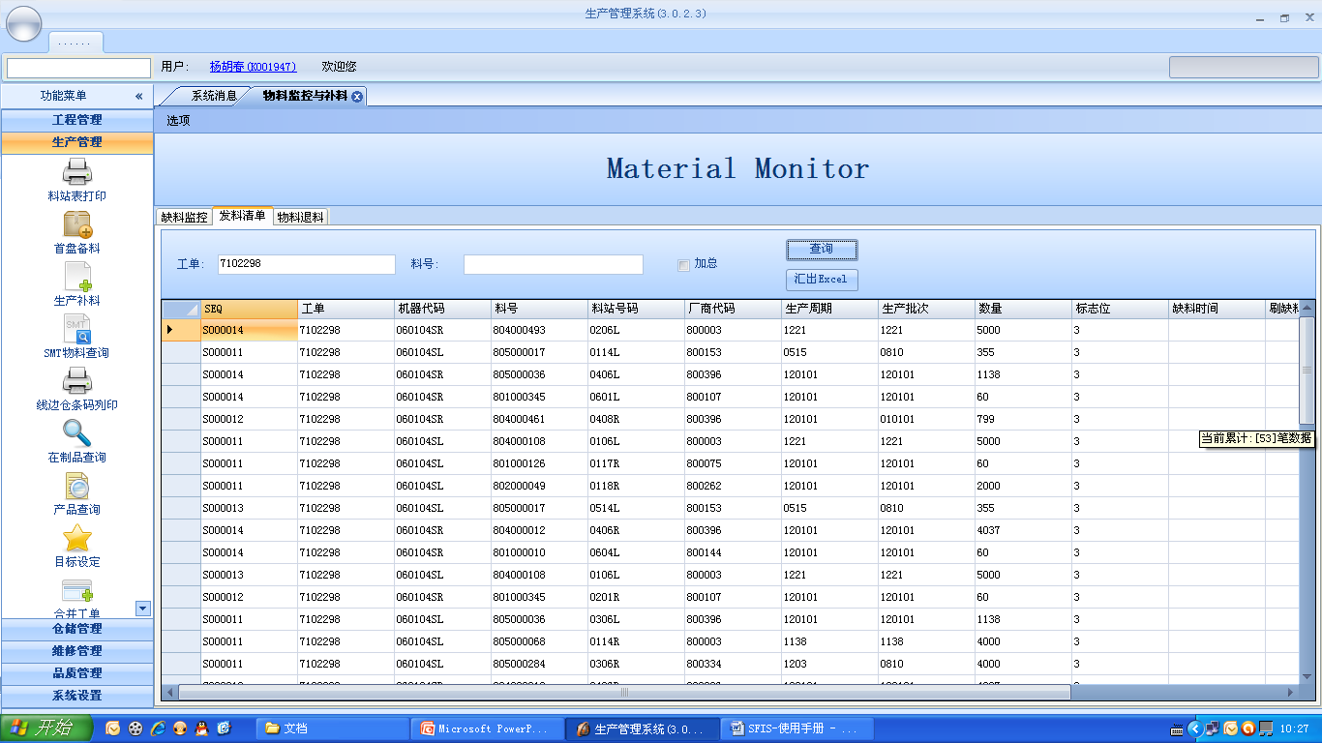

注：加总——勾选“加总”，就会出现相同 选定的发料清单中同类行合并，数量加总。

#### 4.2.3.3物料退料

输入料站表号码（SEQ+空格+工单号）以及唯一条码，点击“退料” 即可完成退料功能。

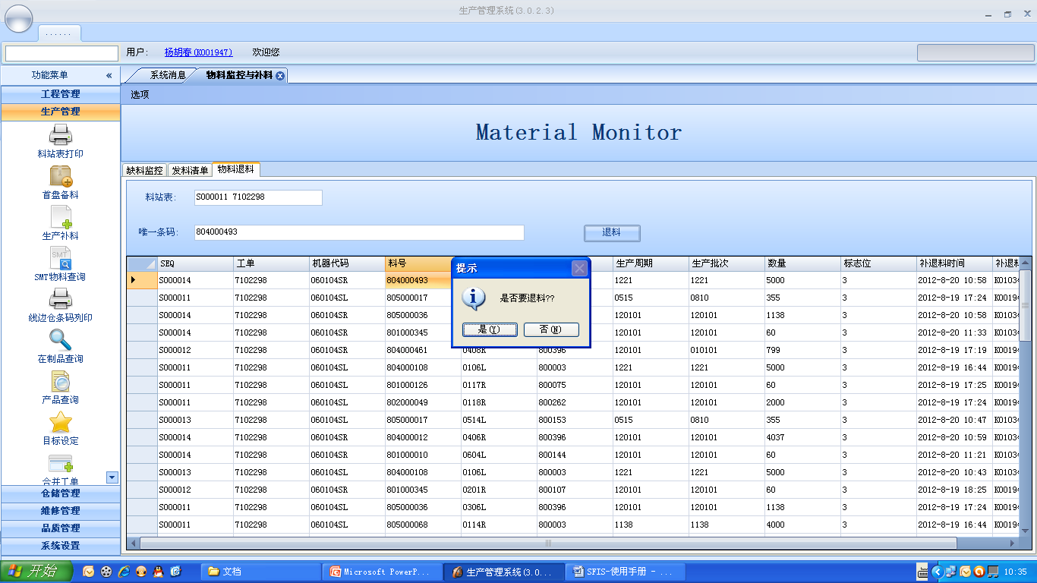

### 4.2.4 SMT物料查询

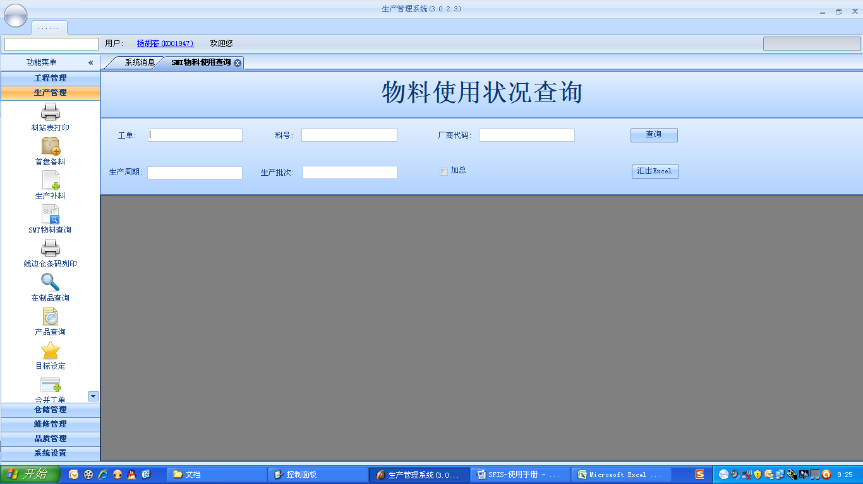

会提供 包含工单、机器代码、料站号、Feeder、料号、产品型号、厂商代码、生产周期、生产批次、数量、KP_SN、上料命令、PCB面以及刷入时间在内的14项信息。

■查询：输入相关信息，点击“查询”。

■汇出Excel：点击“汇出Excel”，在弹出窗口中，选择路径，填写文件名，回车确认。

■加总：勾选“加总” ，实现表单同类行合并

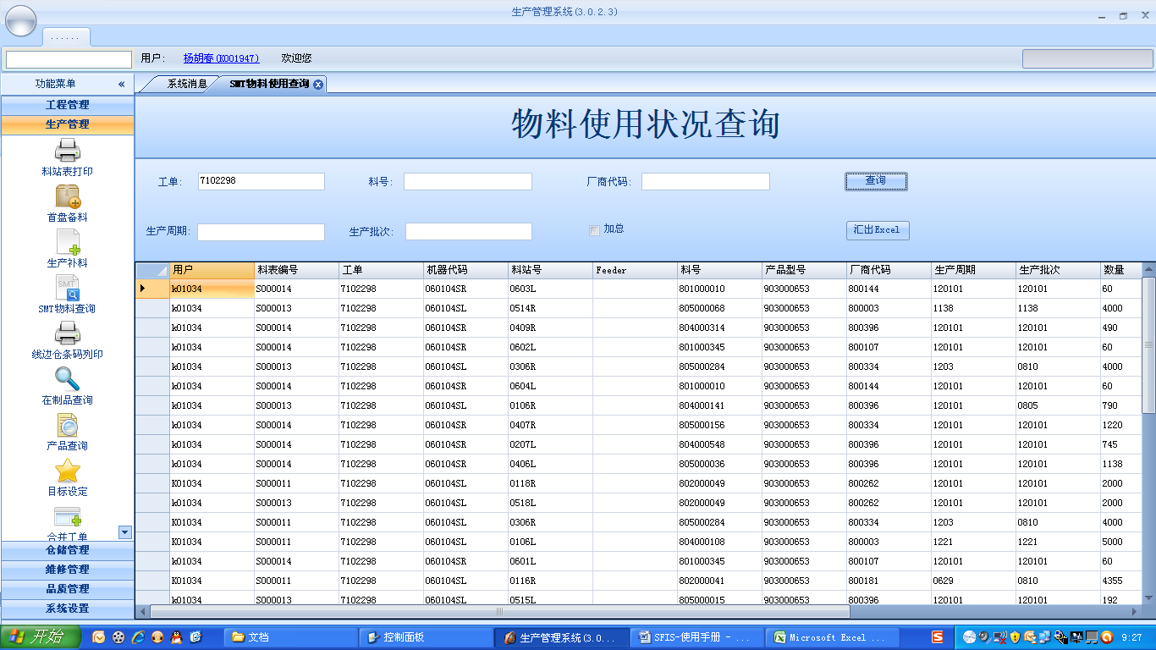

■加总，将物料一样的归类（如表中有多行一样的物料，勾选加总之后变为一行，数量为进行加总前多行此物料的总和）

汇出Excel，如下图，指定存储位置并保存即可。

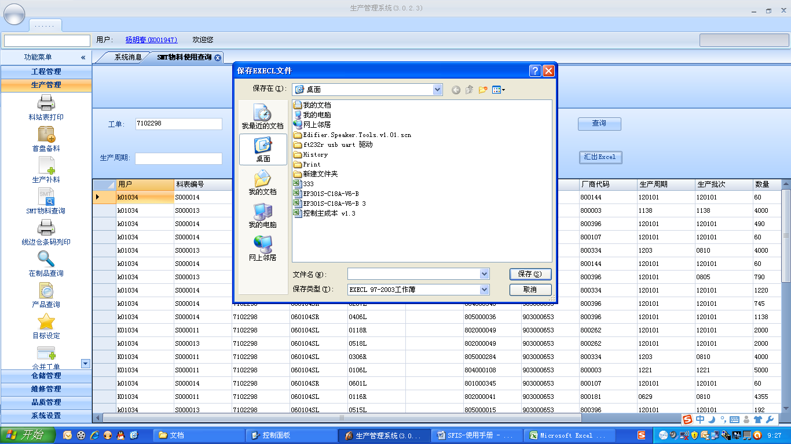

### 4.2.5线边仓条码列印

输入唯一条码，如下图

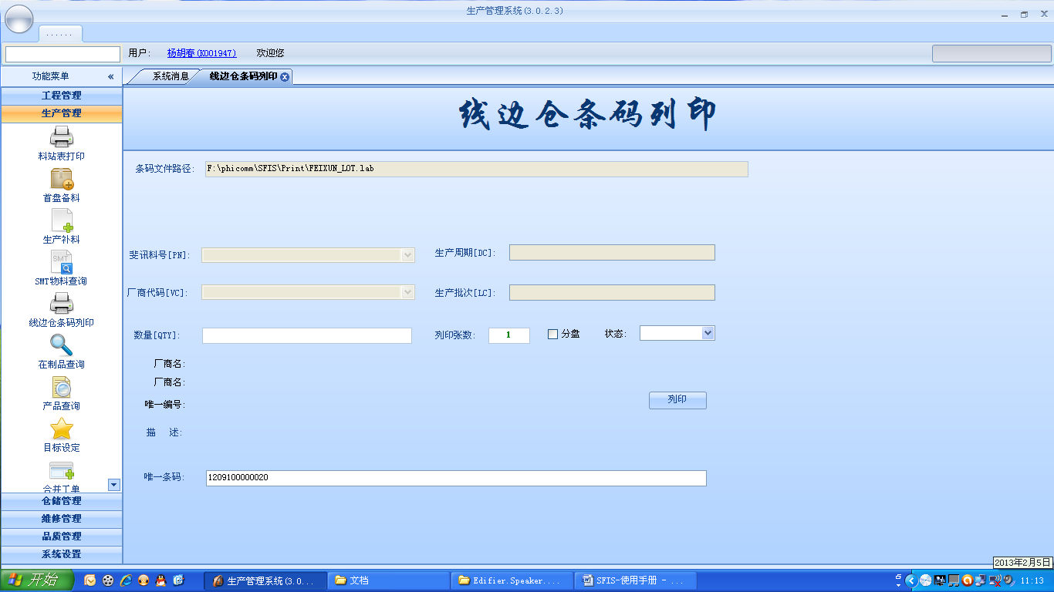

注：唯一条码（每盘料的唯一ID）由年的后两位+两位月份+两位日期+7位流水号。

按回车后，显示如下

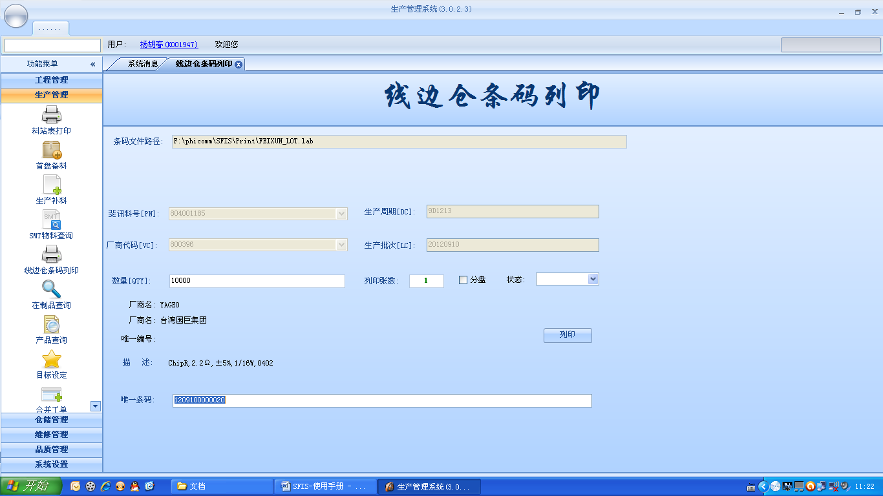

点击“列印” ，输出如下图所示

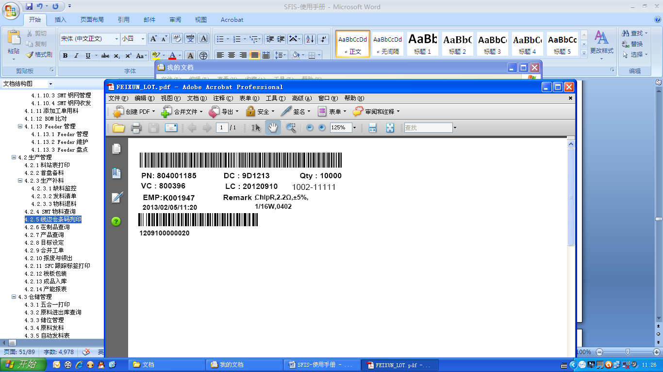

### 4.2.6在制品查询

选择料号以及工单，点击“查询”，即可出现查询需要的结果。

点击“汇出excel”,导出查询结果。

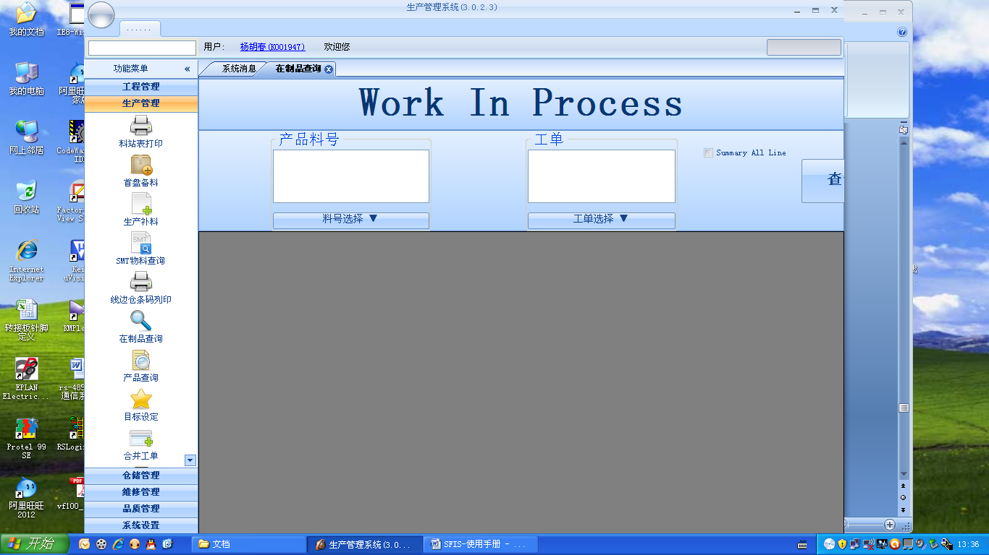

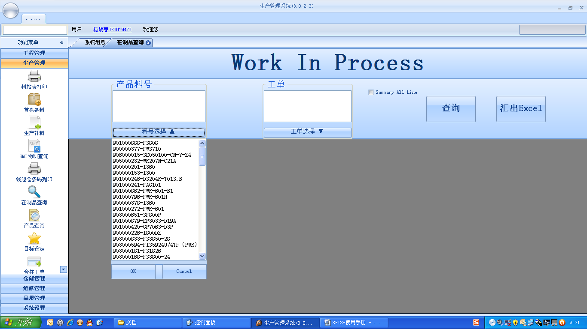

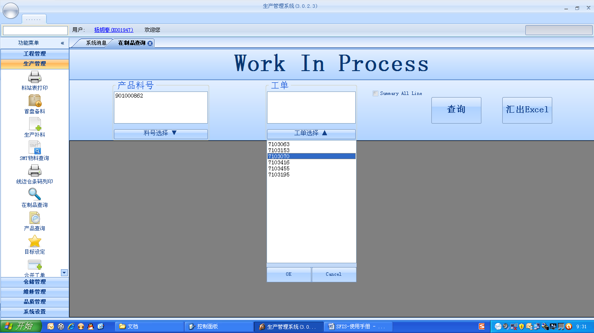

### 4.2.7产品查询

两种查询方式：（1）单击最上一栏“产品ESN”、“工单”等，会出现类似的文本输入框，填写相关信息，回车确定。

（2）下拉查询条件，选择要查询的选项,输入资料栏输入信息，点击查询即可。

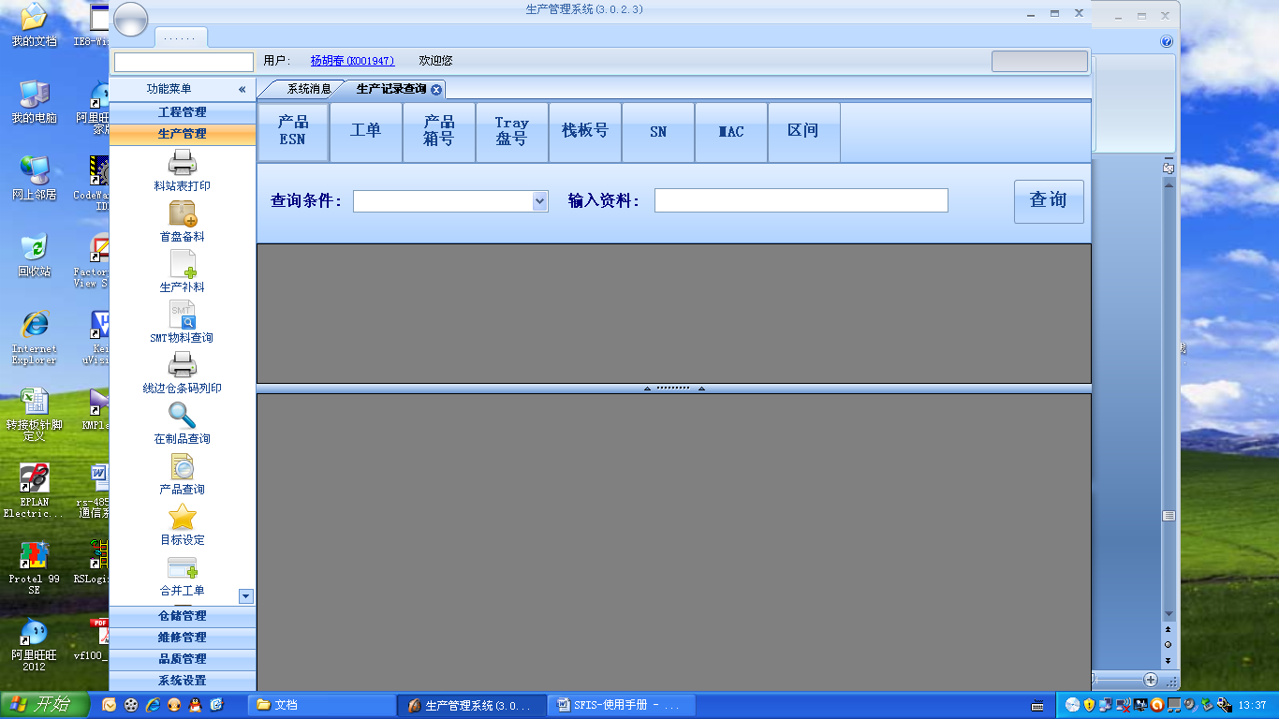

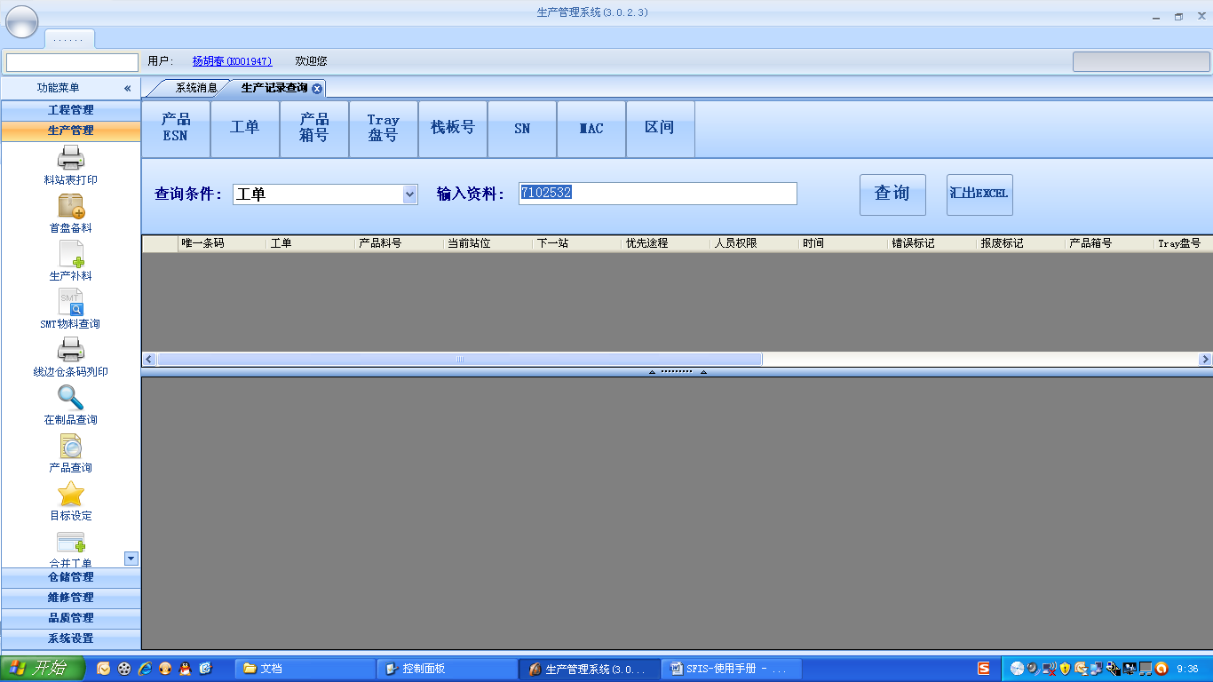

点击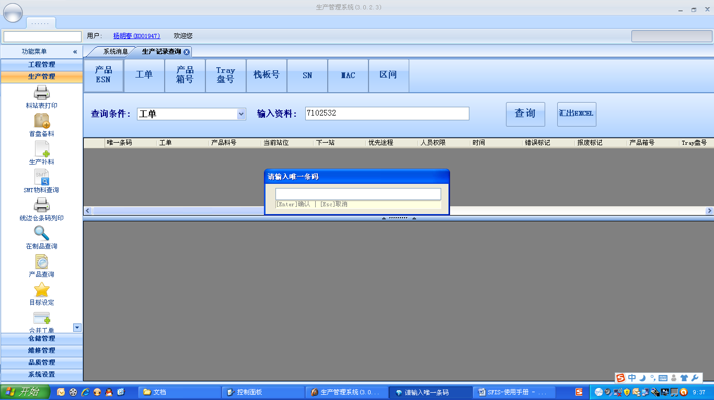任意方格，弹出如下界面，扫描条码，按Enter键确认，按Esc键取消。



### 4.2.8目标设定

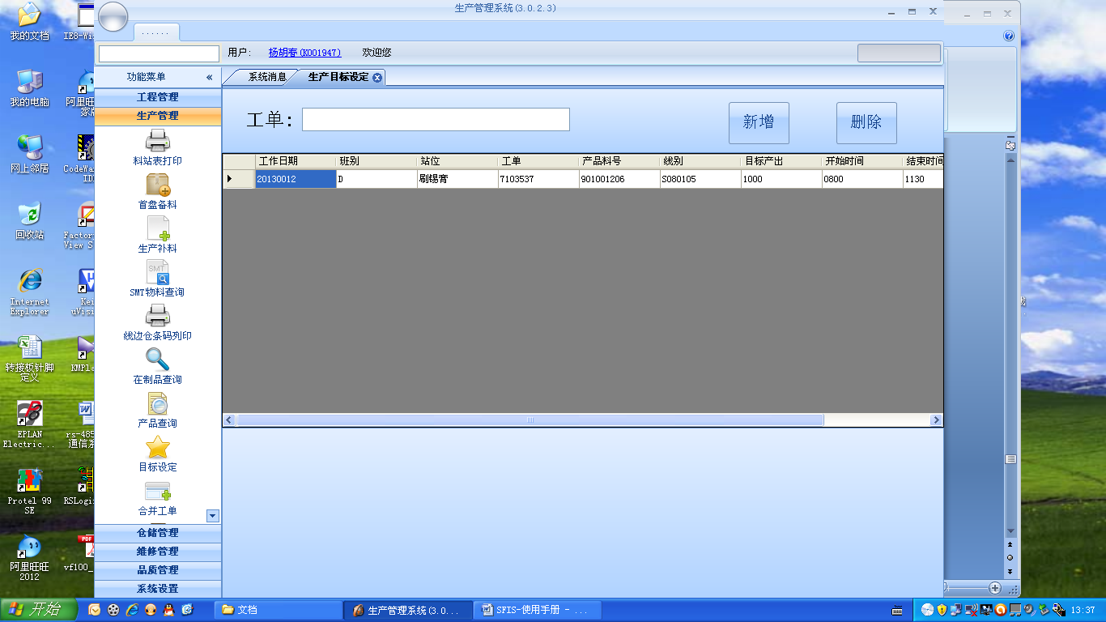

点击“新建”，就会显示下面的新建窗体，填写相关信息，点击“OK”确认添加，“Cancel”取消填写。

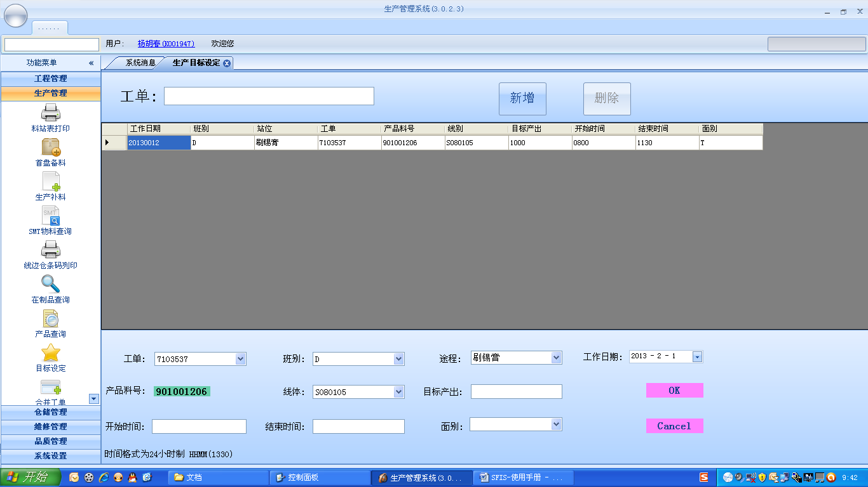

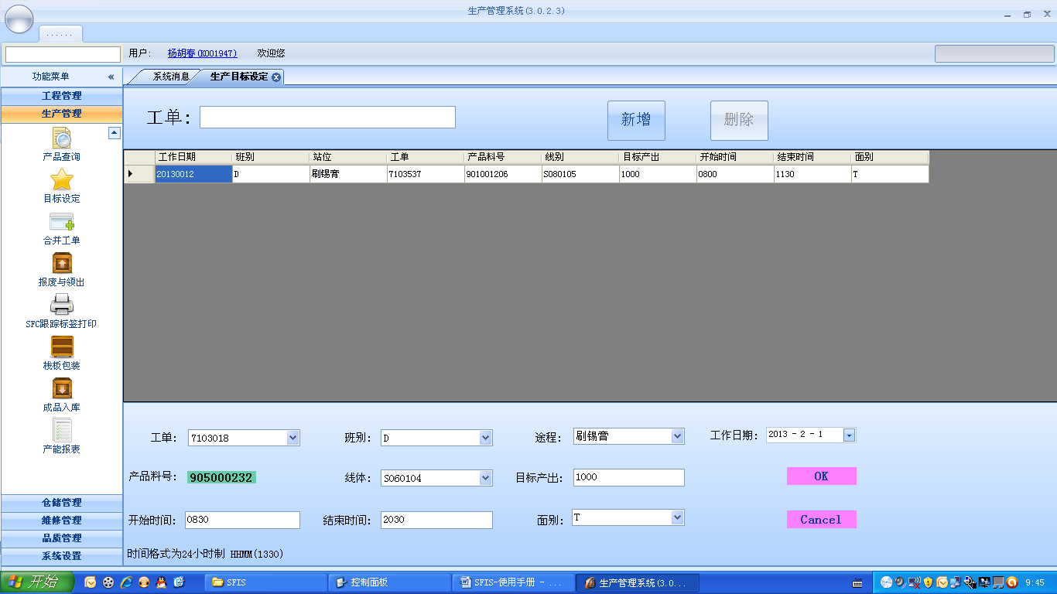

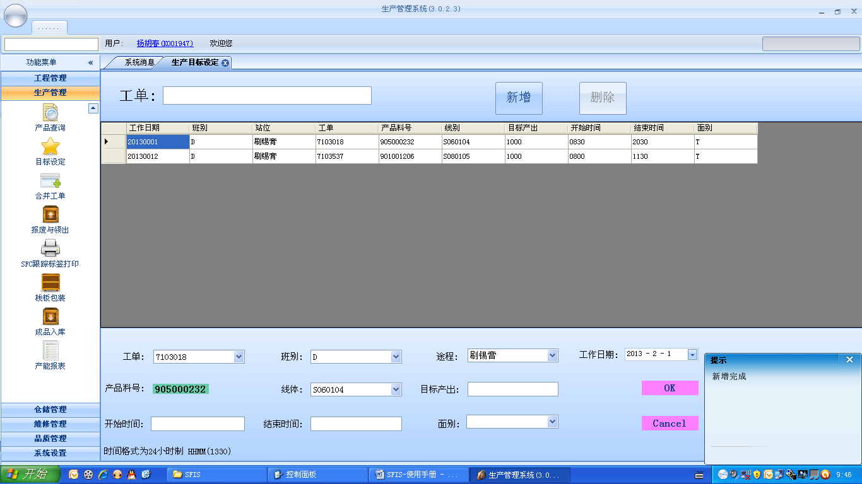

点击“删除”，可将已经存在的目标删除，如下图所示

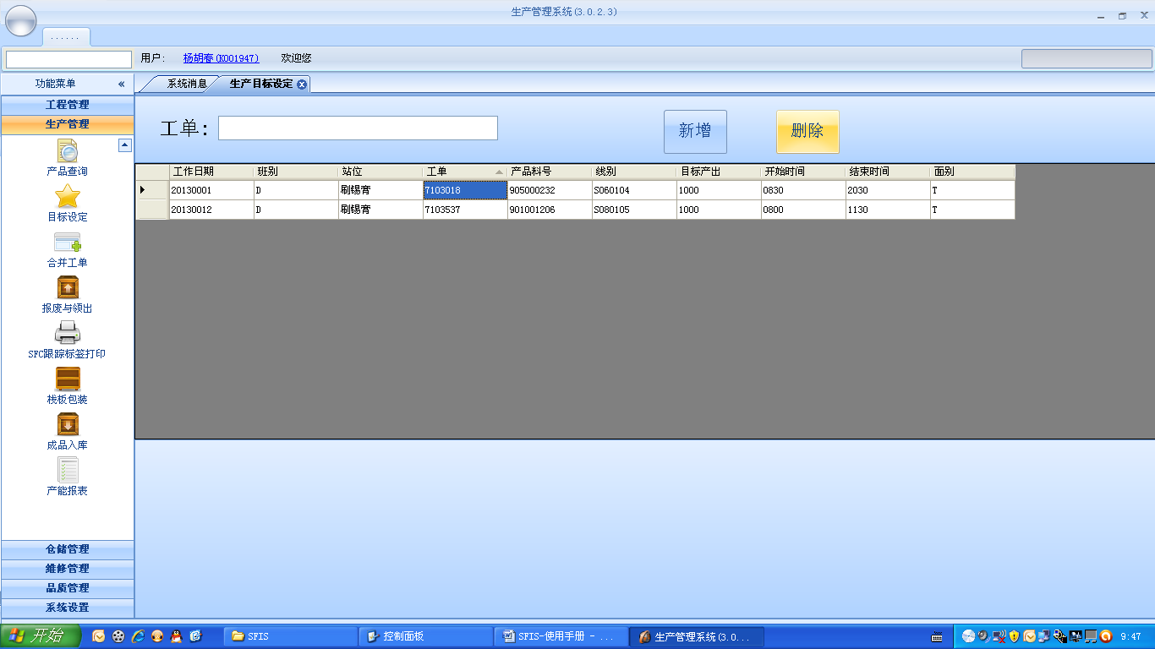

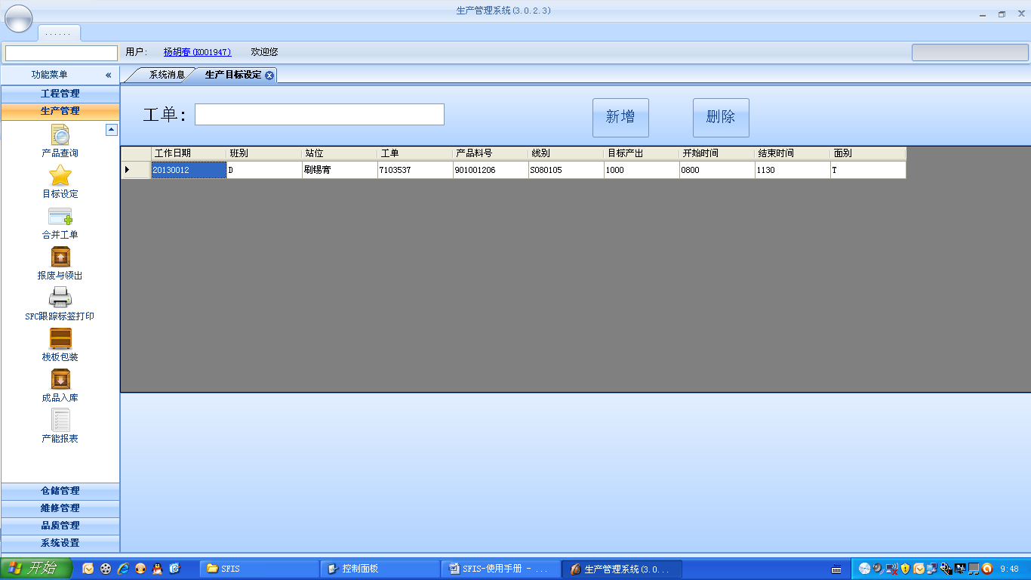

### 4.2.9合并工单

为了方便产线对同种产品备料工单的维护，设置了“工单内调机”和“合并工单”两种模式。

■工单内调机：同种产品，相同料号，但是需要换线，就可以将原料站表和新料站表输入，选择“工单内调机”即可。

■合并工单：同种产品，不同的料号，就可以将原料站表和新料站表合并，免去了再备料的烦恼。

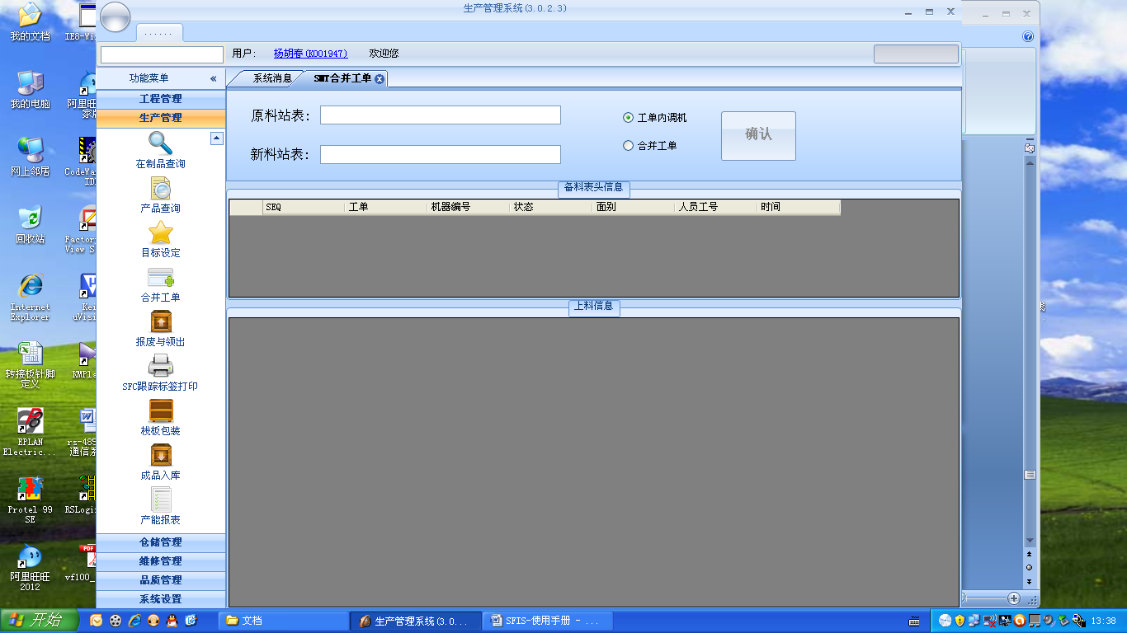

### 4.2.10报废与领出

考虑在产品流程，设置了“SMT”和“组测包”两种模式。 “当前途径”会随着模式不同，自动变换。 填入“库位” 、“原因” 、“备注”并刷入条形码。

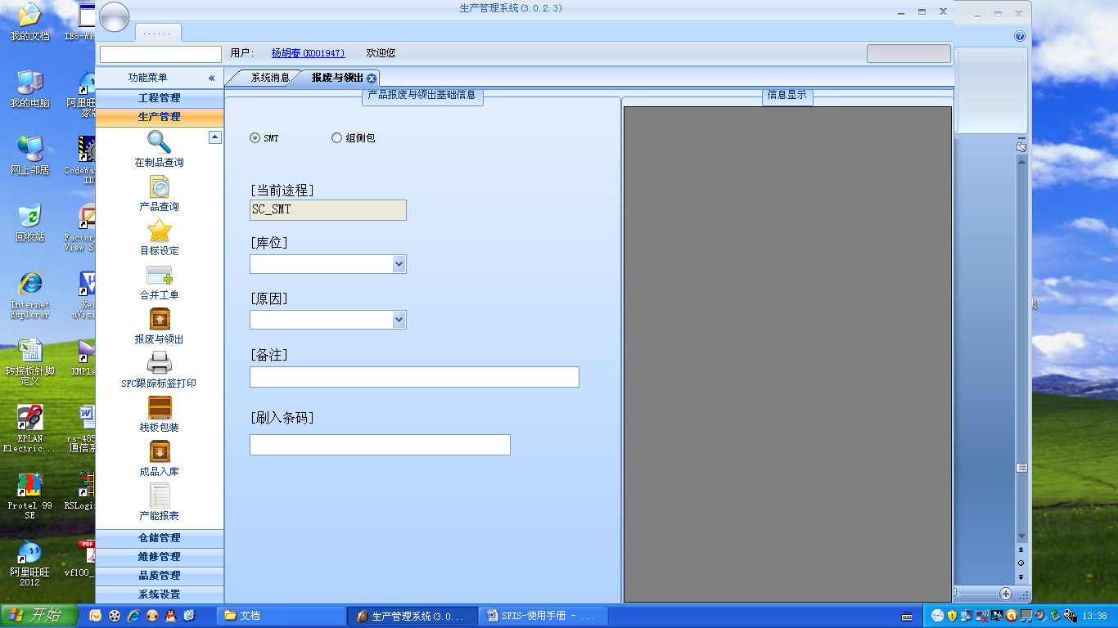

### 4.2.11 SFC跟踪标签打印

为了跟踪产品流向，设置了SFC跟踪标签。

例：

选择“工厂”，“工单号”，还可设置“前固定码”和“后固定码”，填写完成后，点击“打印”。 输出的格式，如图所示。

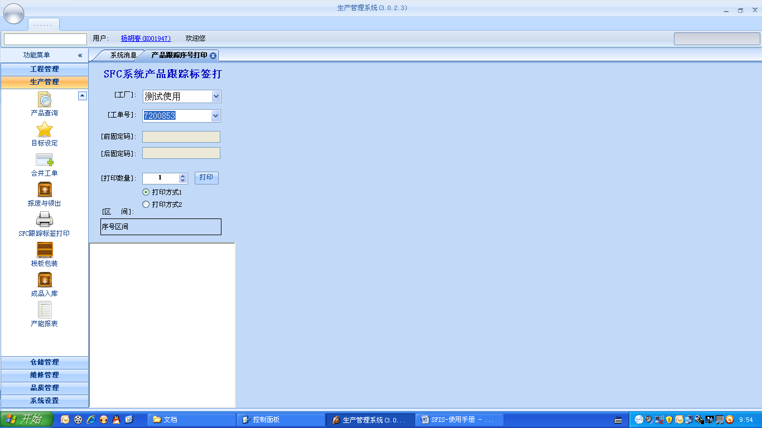

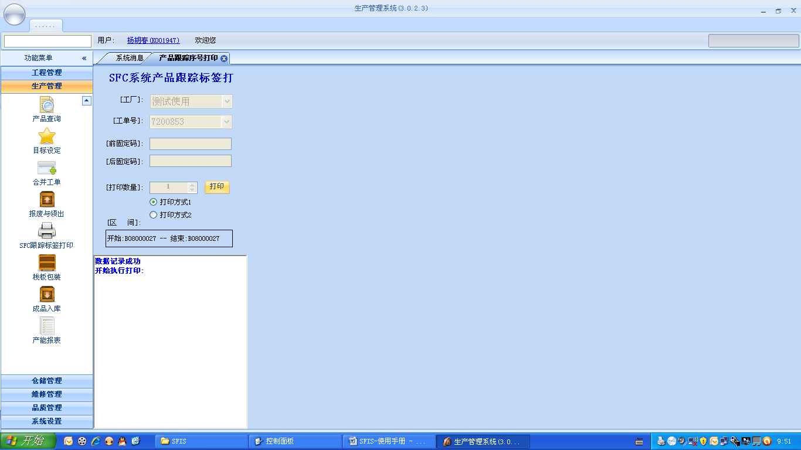

### 4.2.12栈板包装 先点击“启动服务” ，点击选择线体及途程，如下图所示

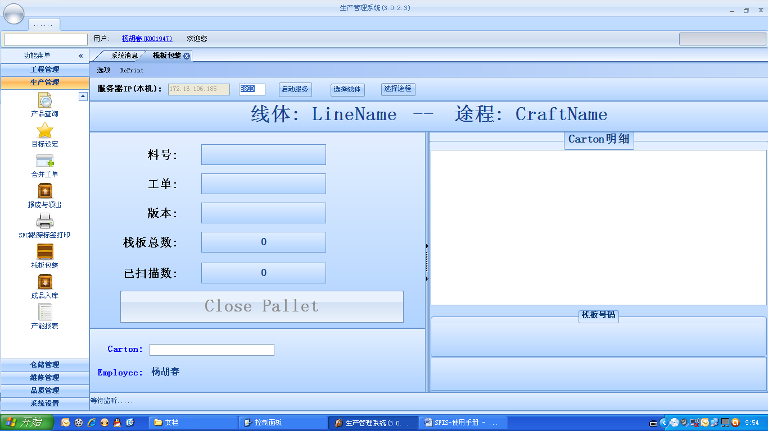

然后刷入Carton条码，系统自动生成栈板号码，完成栈板包装过程。

### 4.2.13成品入库

先点击“启动服务” ，点击选择线体及最终途程，如下图所示，然后逐一录入成品即可进行成品入库流程。

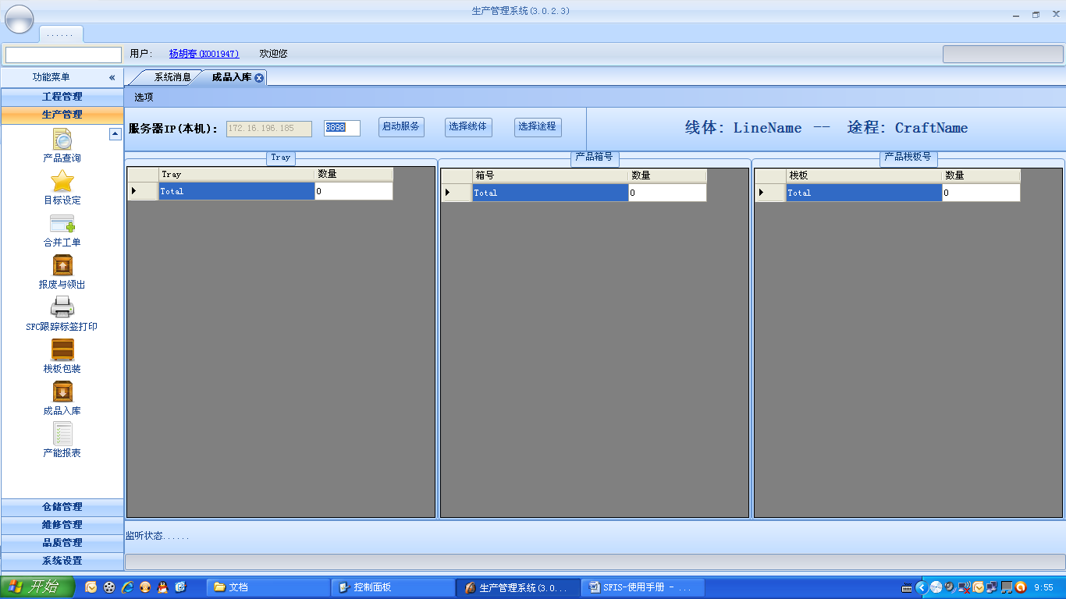

### 4.2.14产能报表

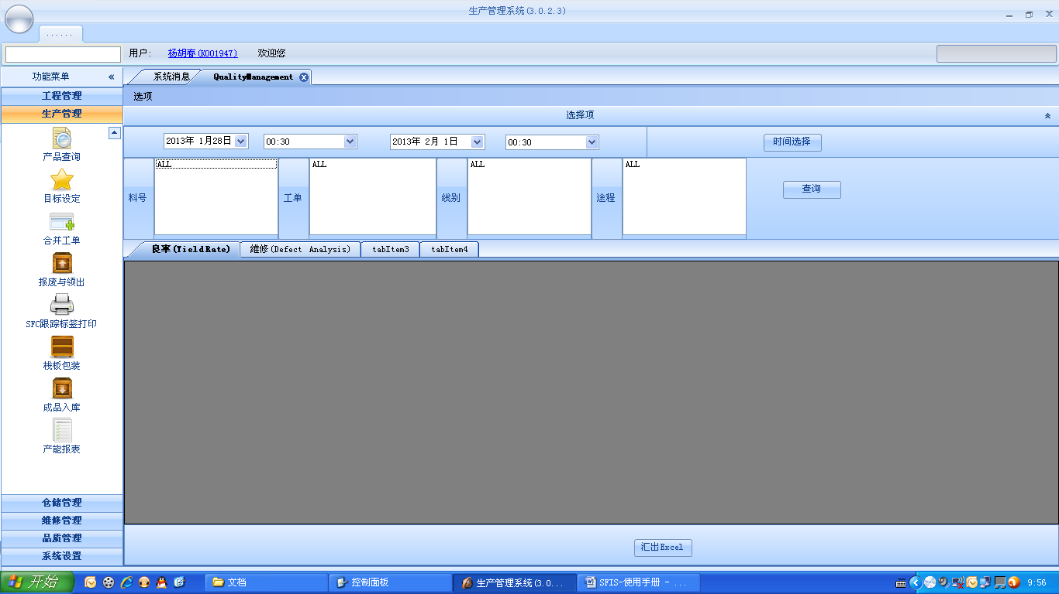

输入待查时间区域，并点击“选择时间”按钮，开始查询，查询界面如下

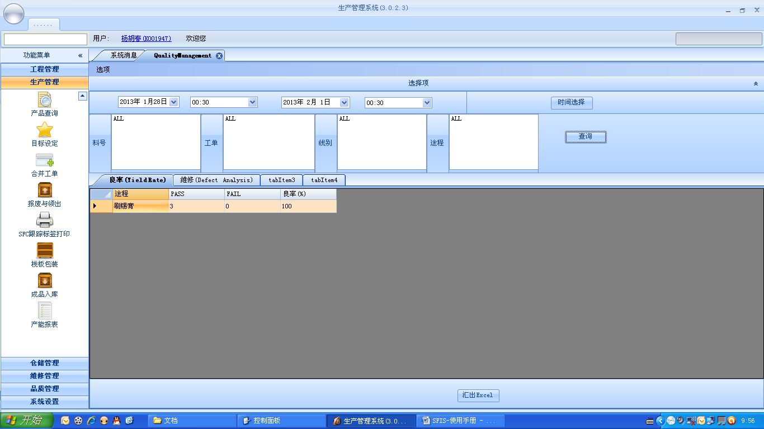

## 4.3仓储管理

### 4.3.1五合一打印

■五合一条码：由料号+厂商代码+生产周期+生产批次+数量组成

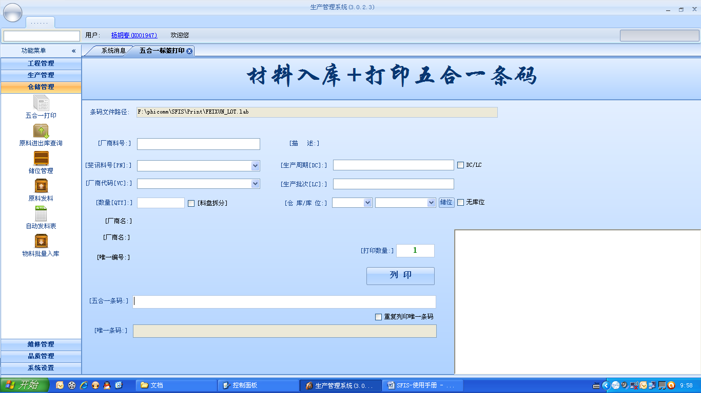

### 4.3.2原料进出库查询

#### 4.3.2.1原料进出库查询

填写“料号”、“生产周期”、“厂商代码”、“生产批次” ，可以选择带上时间参数，点击“查询”即可看到查询结果。库存查询与原料出入库查询类似，库存查询没有时间设置。

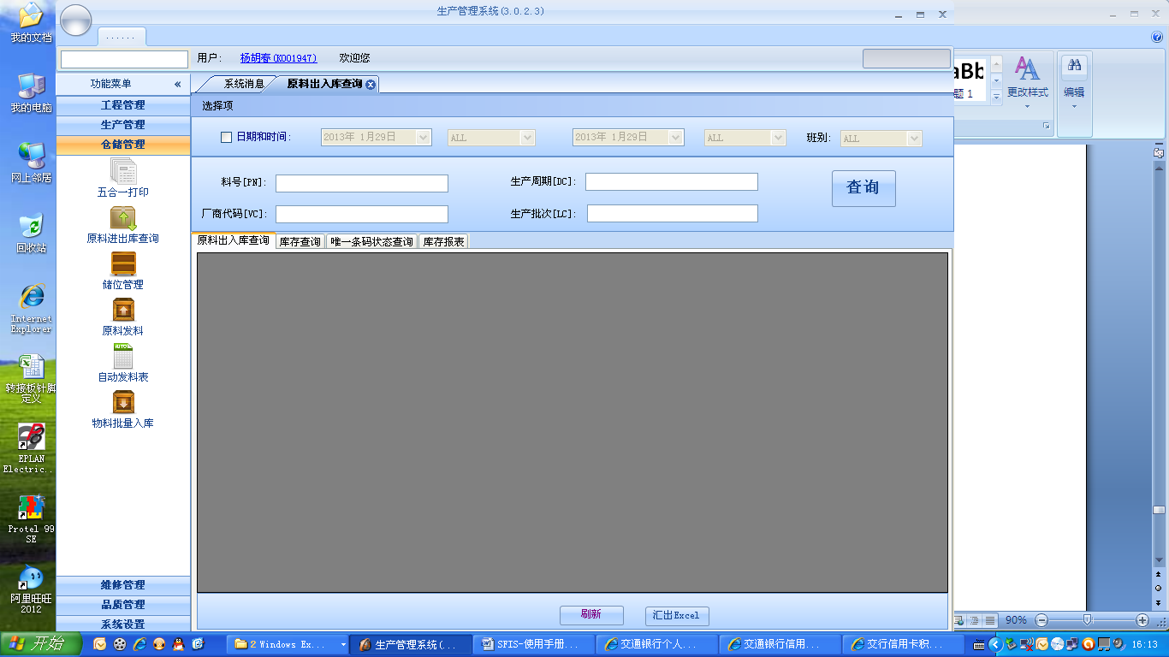

如下图为勾选时间段查询

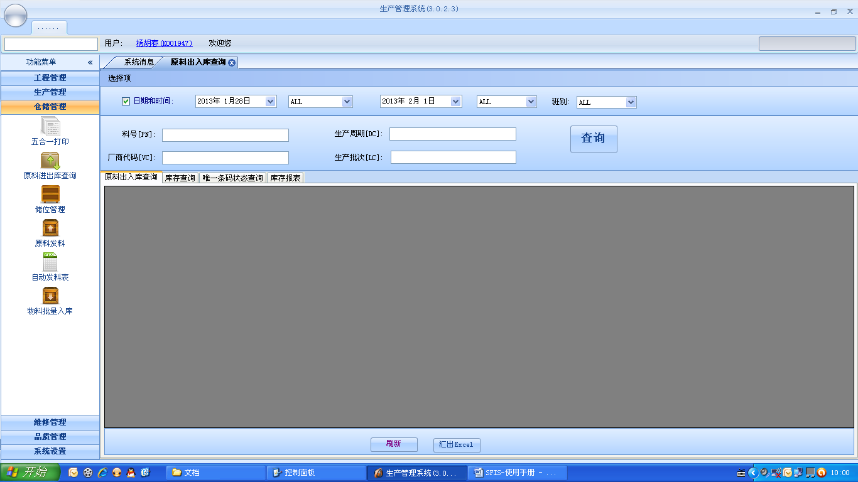

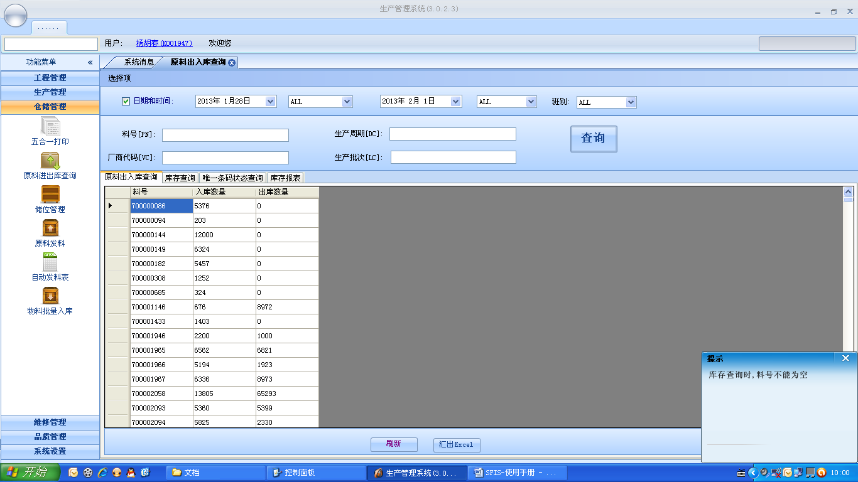

如下图为输入料号查询

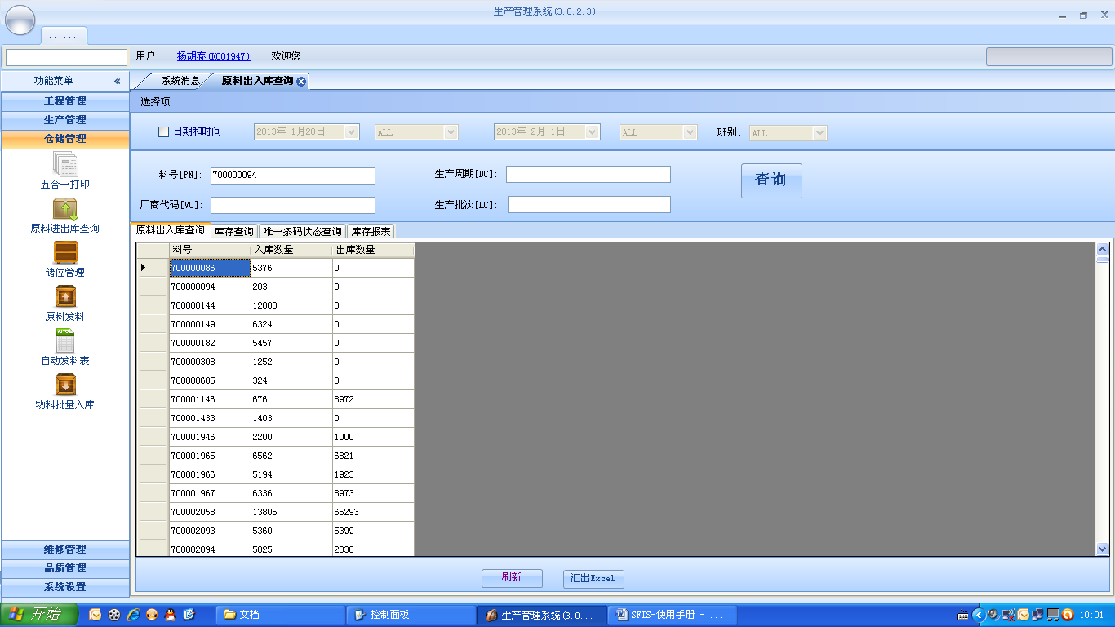

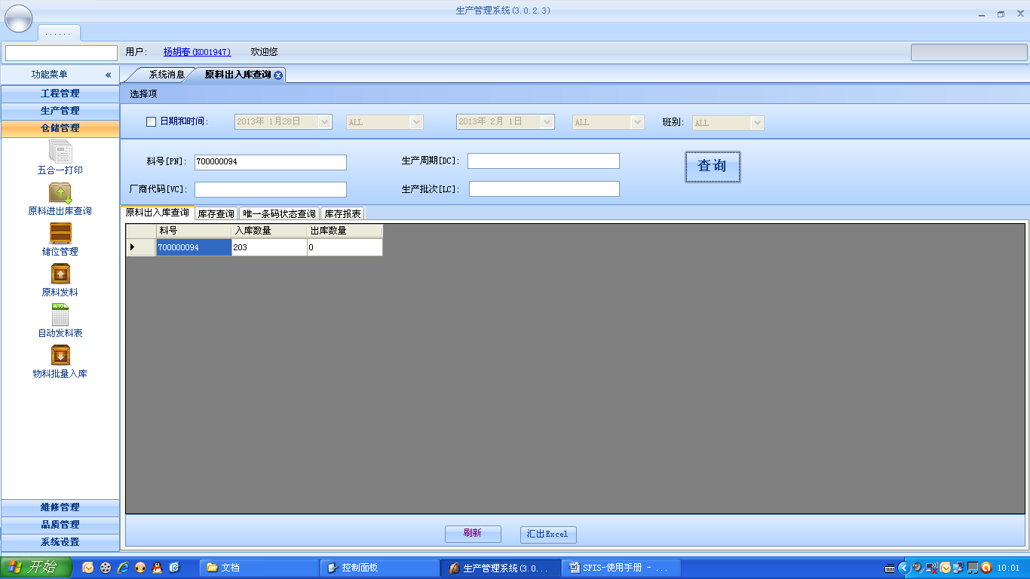

#### 4.3.2.2库存查询

如下图为库存查询

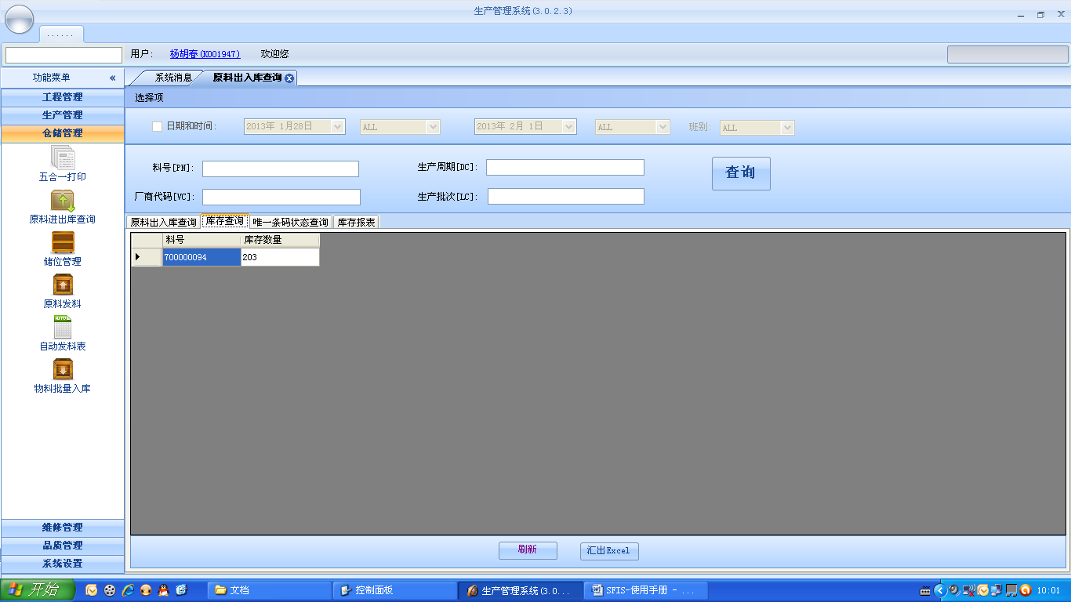

#### 4.3.2.3唯一条码状态查询

如下图，输入唯一条码

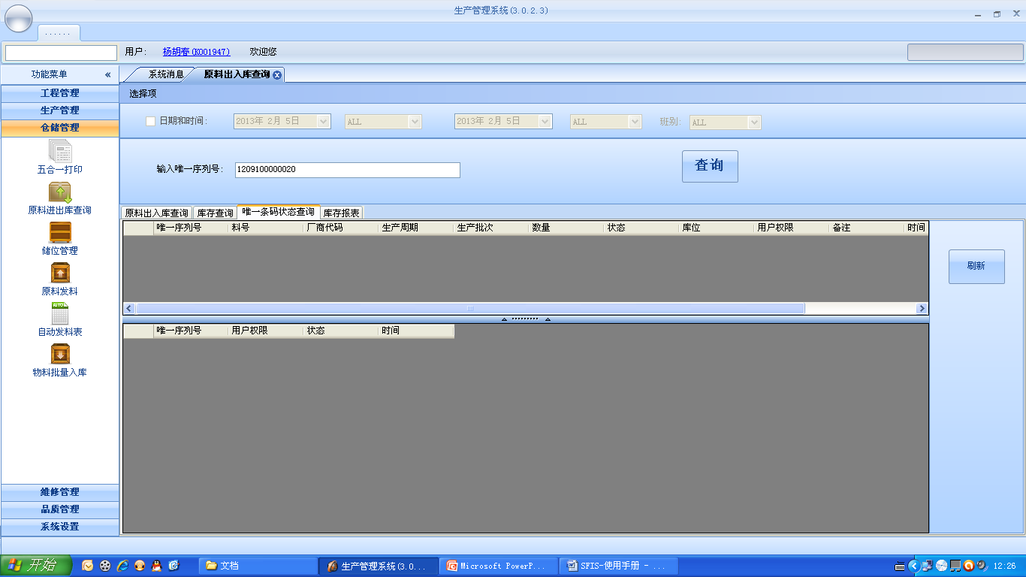

点击“查询” ，结果如下图

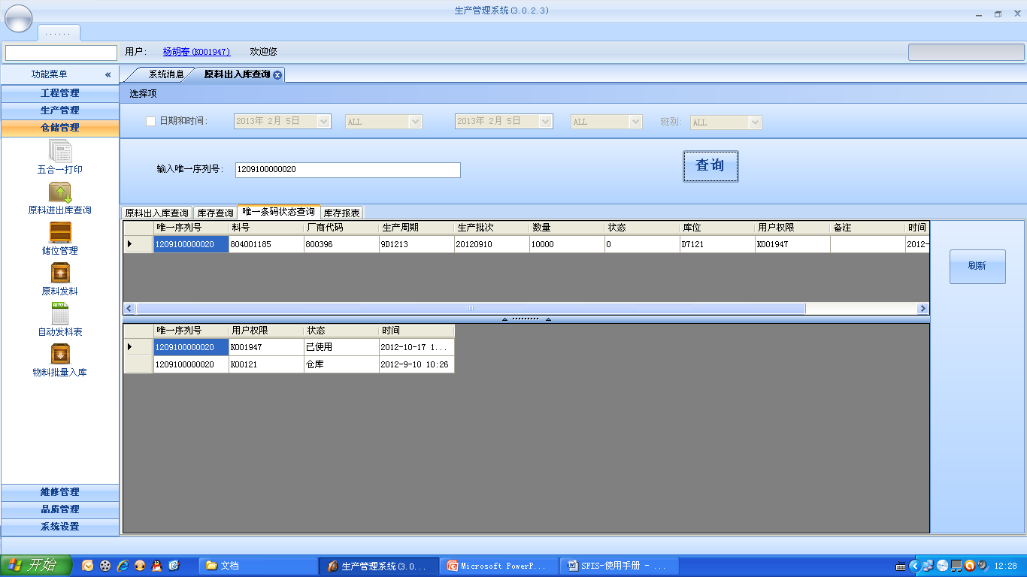

#### 4.3.2.4库存报表

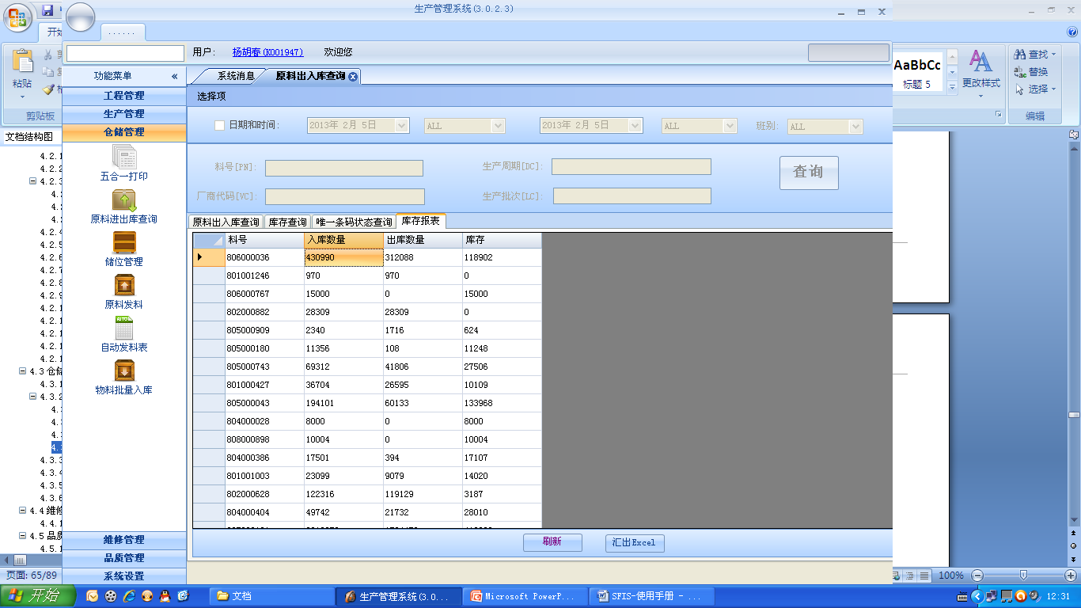

双击要查看的库存行，弹出库存报表如下图所示

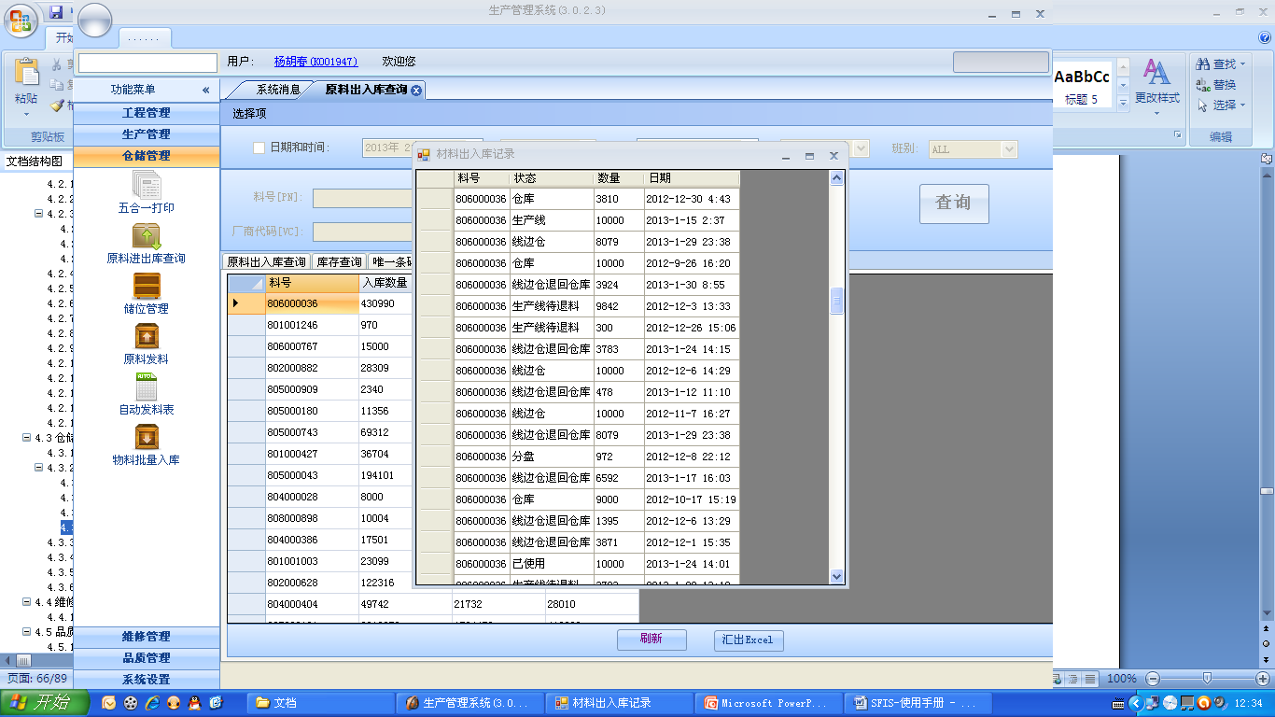

### 4.3.3储位管理

储位管理主要包括两部分功能即仓库管理和库位管理

输入仓库编号可进行仓库查询，如下图

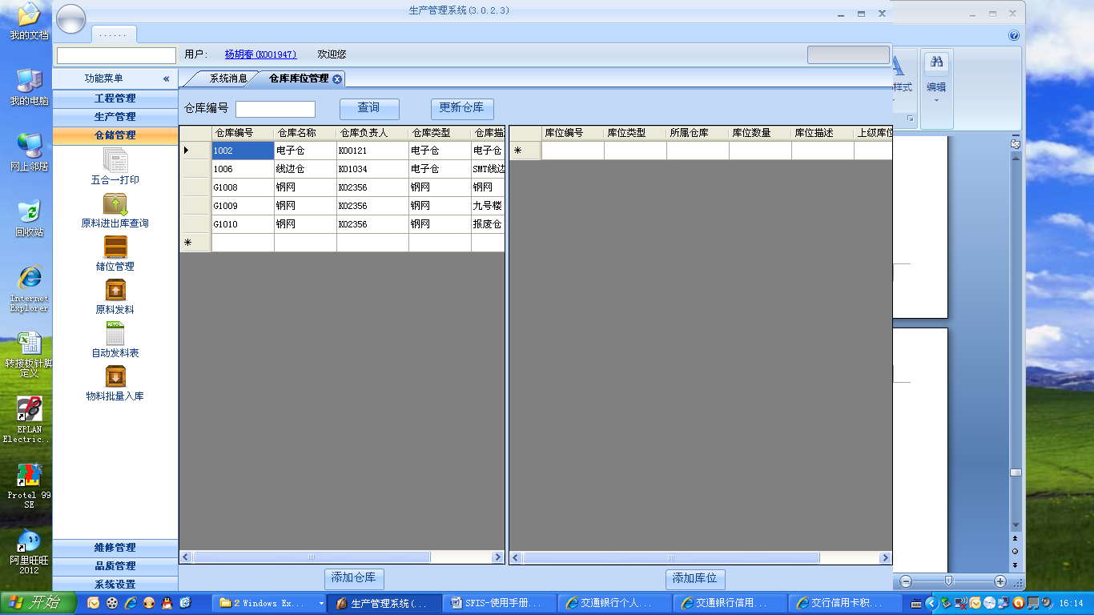

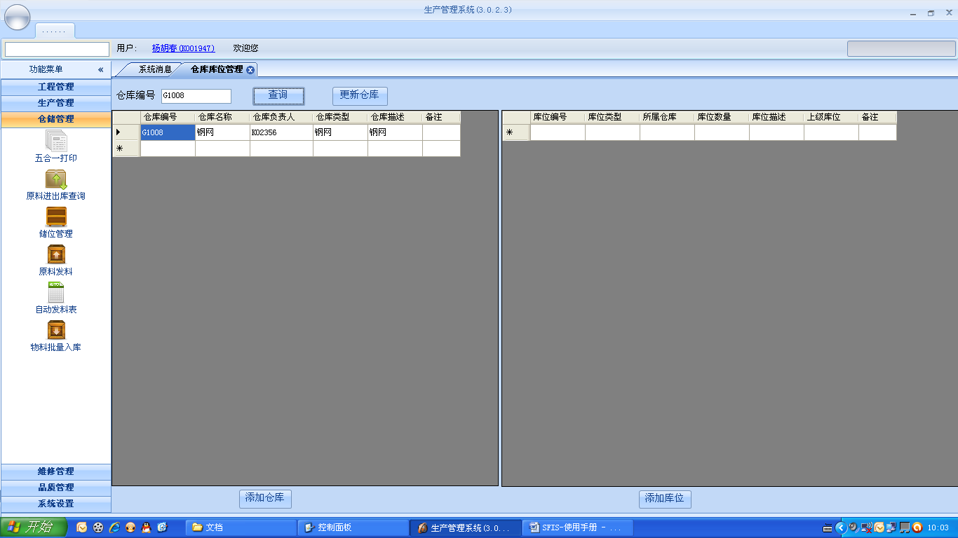

双击仓库列表选定行，右侧窗口则会显示此仓库的相关信息，如库位编号、库位类型等信息，如下图所示

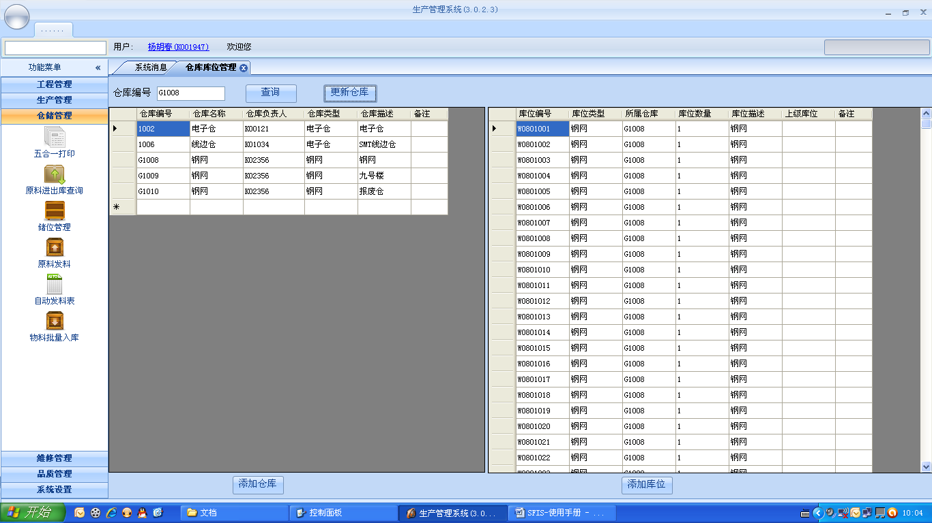

点击“添加仓库”可以进行仓库的查询、新建、修改（双击指定行进行修改，点击“更新仓库”实现修改），点击“清除”退出新建及修改，清空输入框，界面如下图

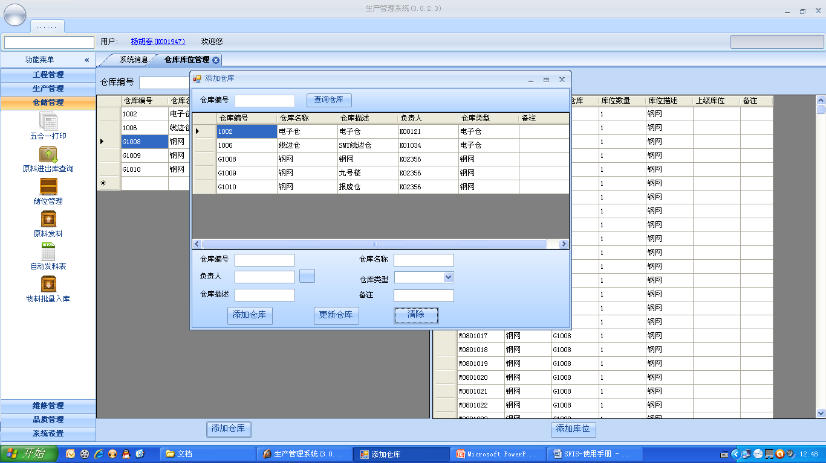

点击负责人后面按钮，可以查选所有负责人，如下图所示

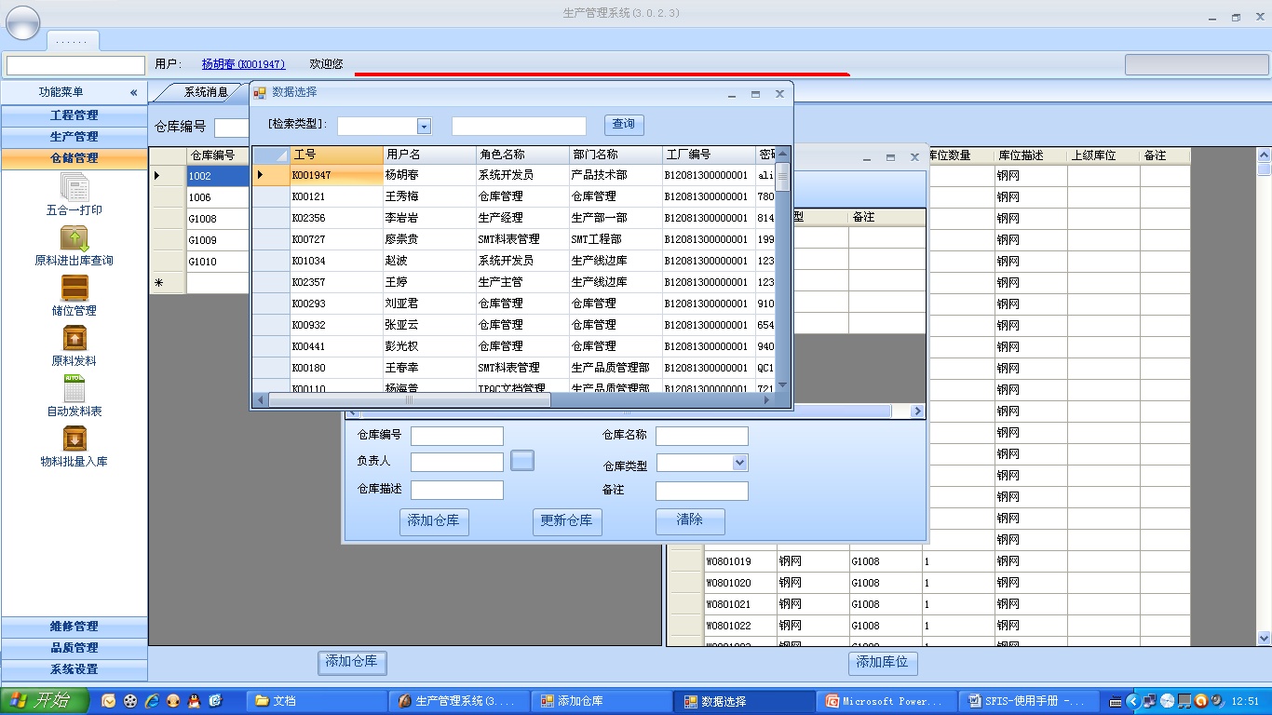

同上点击“添加仓库”可以进行仓库的查询、新建、修改（双击指定行进行修改，点击“更新仓库”实现修改），点击“清除”退出新建及修改，清空输入框，界面如下图

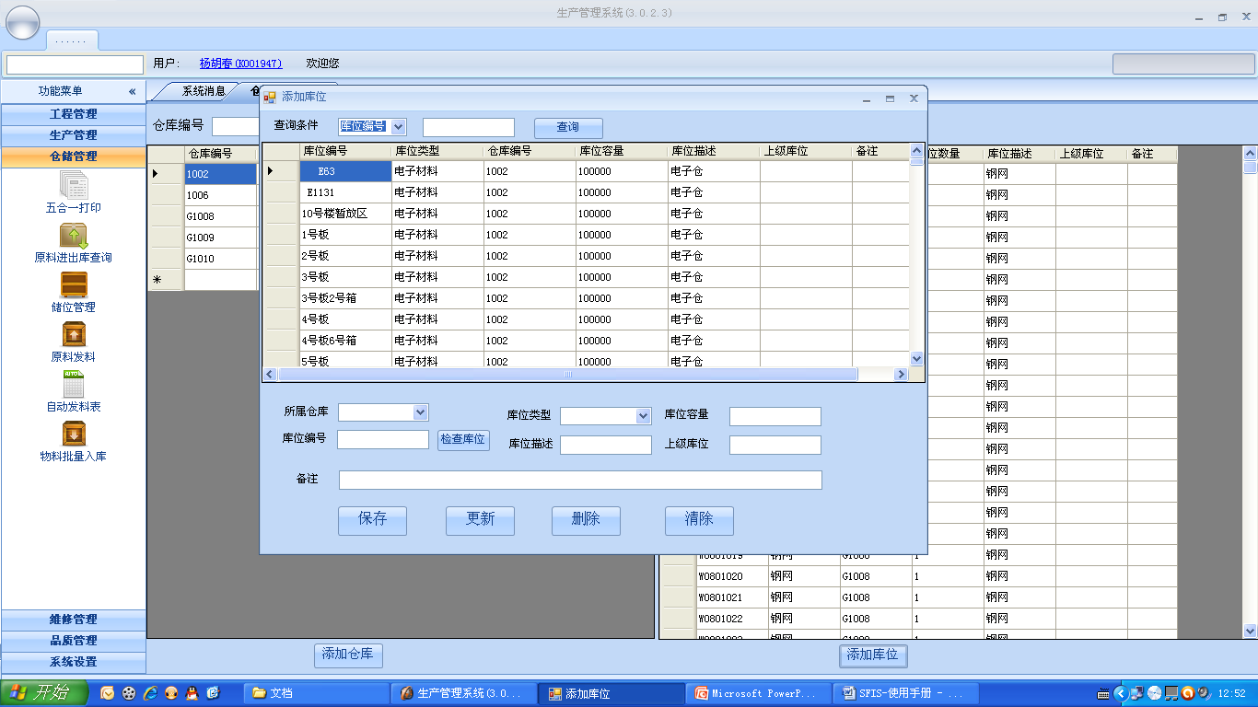

### 4.3.4原料发料

输入唯一条码并按回车，界面如下

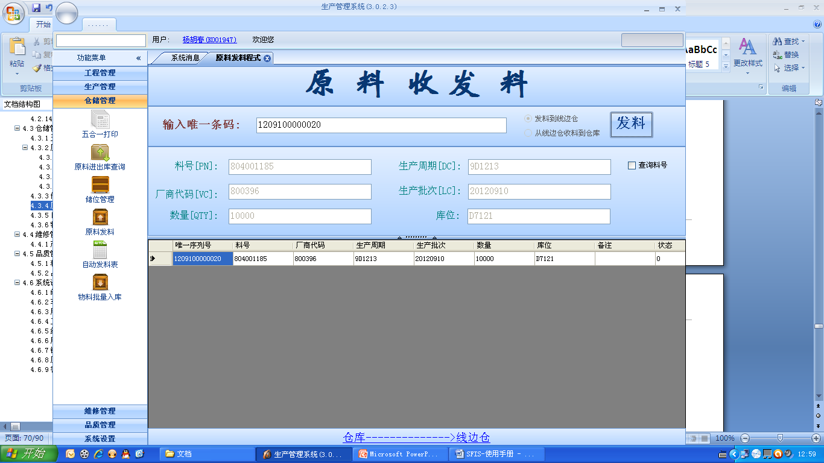

点击“发料”，弹出提示框如下

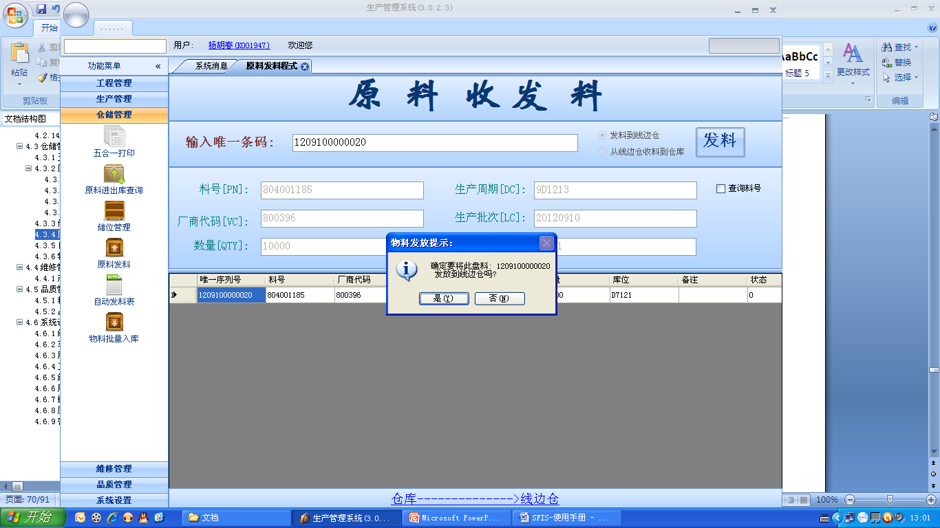

选择“是（Y）”确认发料，选择“否（N）”取消发料。

同上可进行收料操作。

### 4.3.5自动发料表

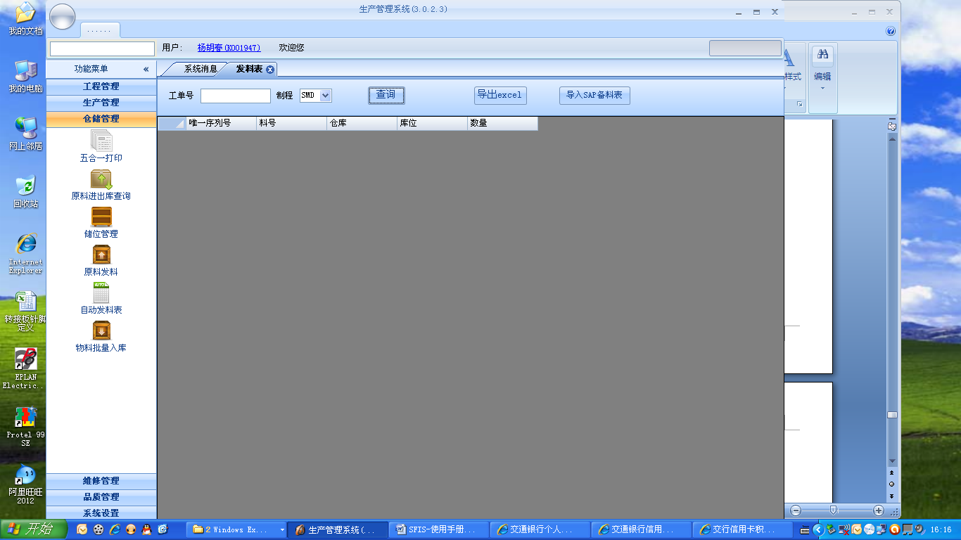

输入工单号，如下图所示进行查询

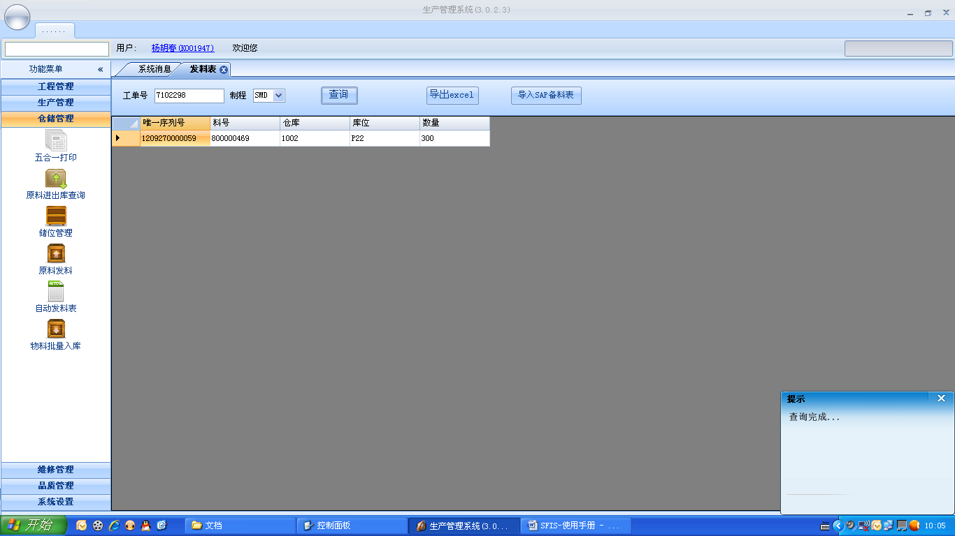

点击“导出Excel”，如下图，选择存储路径进行导出。

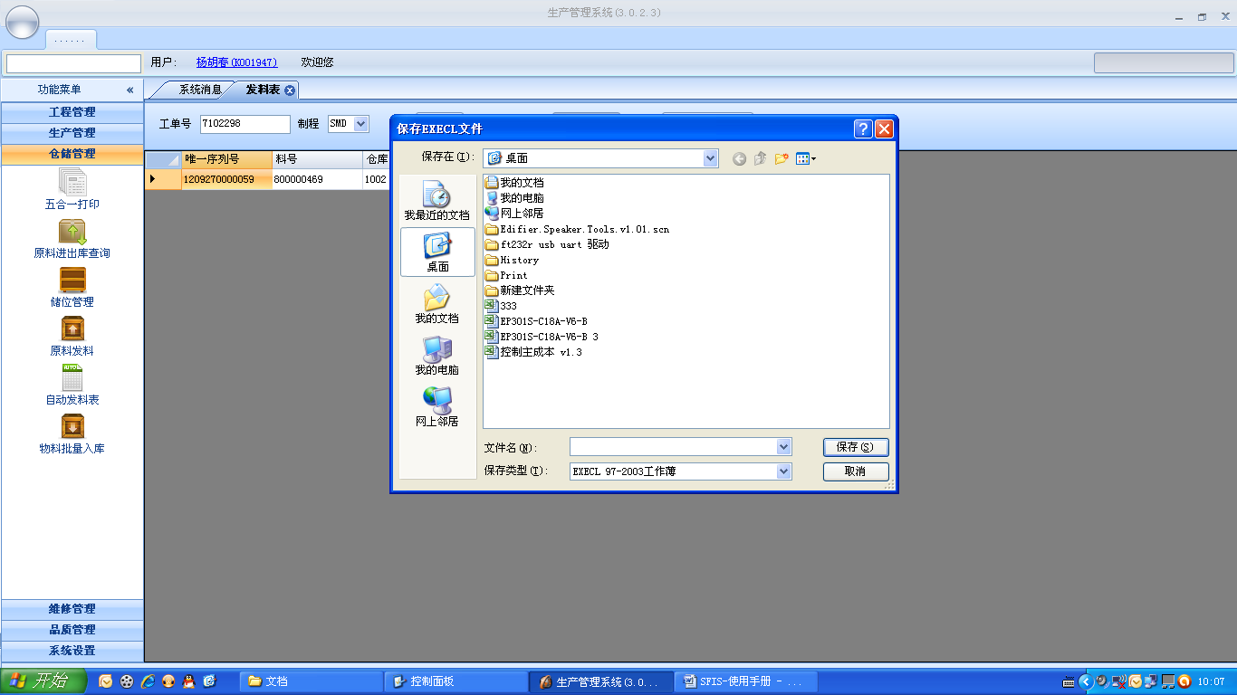

同时可选择工单料表进行导入，如下图所示

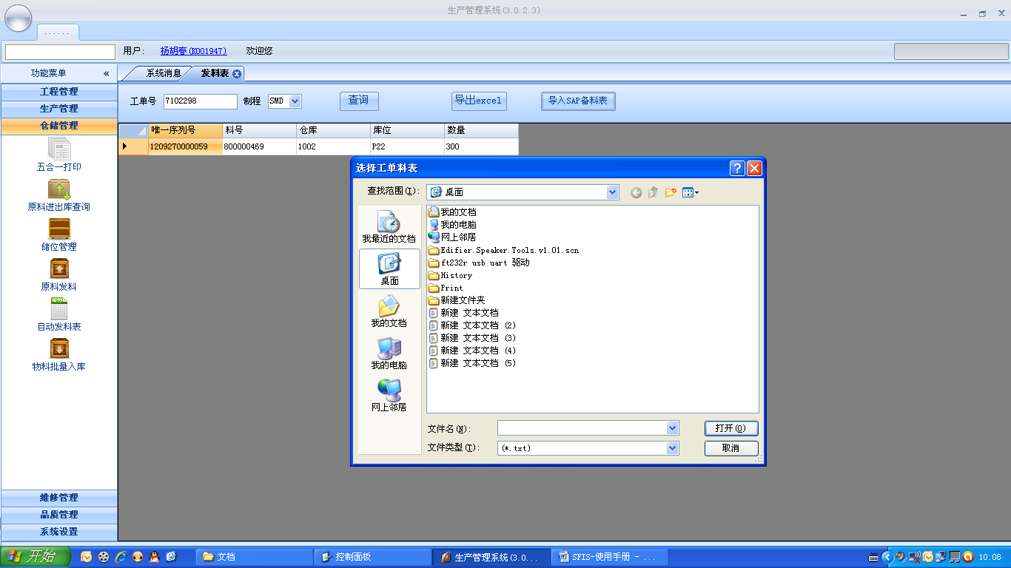

### 4.3.6物料批量入库

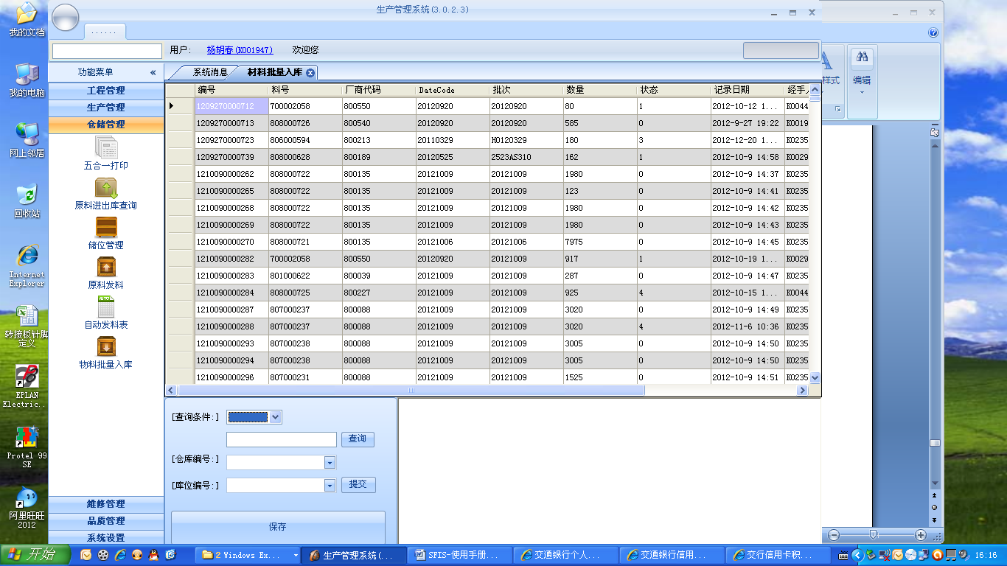

上图为可供选择的查询条件，如下图例所示，选择查询条件、数值、仓库编号和库位编号，点击“保存”即可。

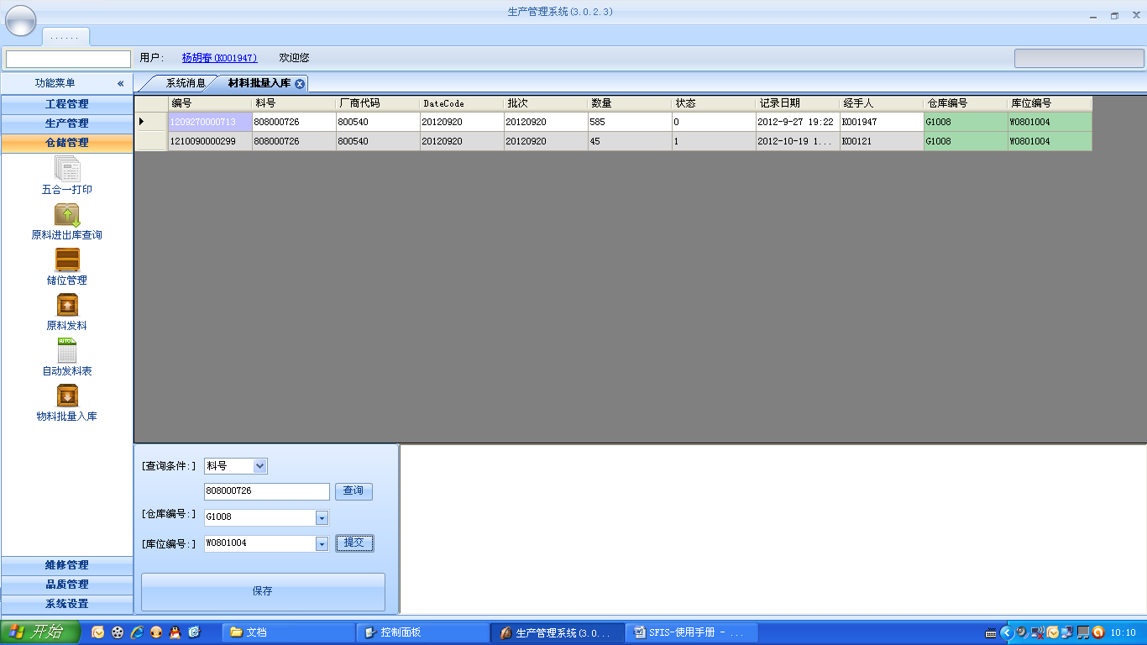

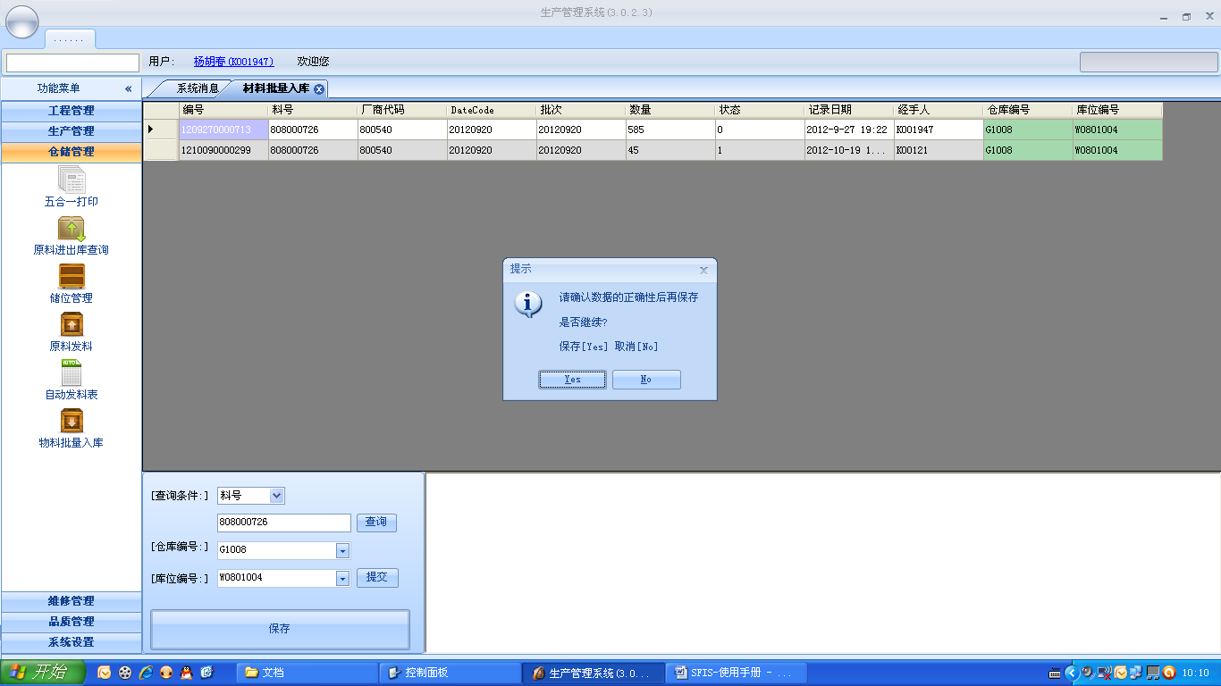

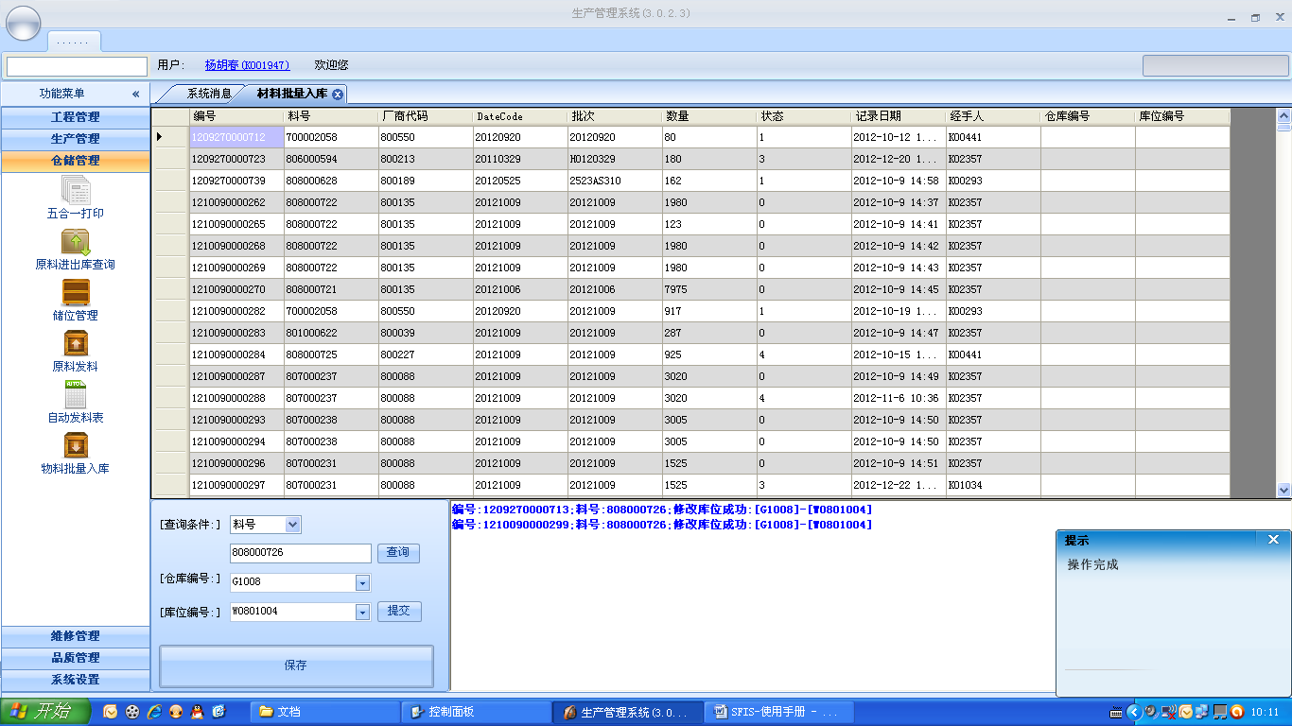

## 4.4维修管理

### 4.4.1产品维修

产品维修主要包括产品维修、产品接收、生产线接收以及查询修复产品功能，在各功能页面中输入产品号，可进行相应功能操作。

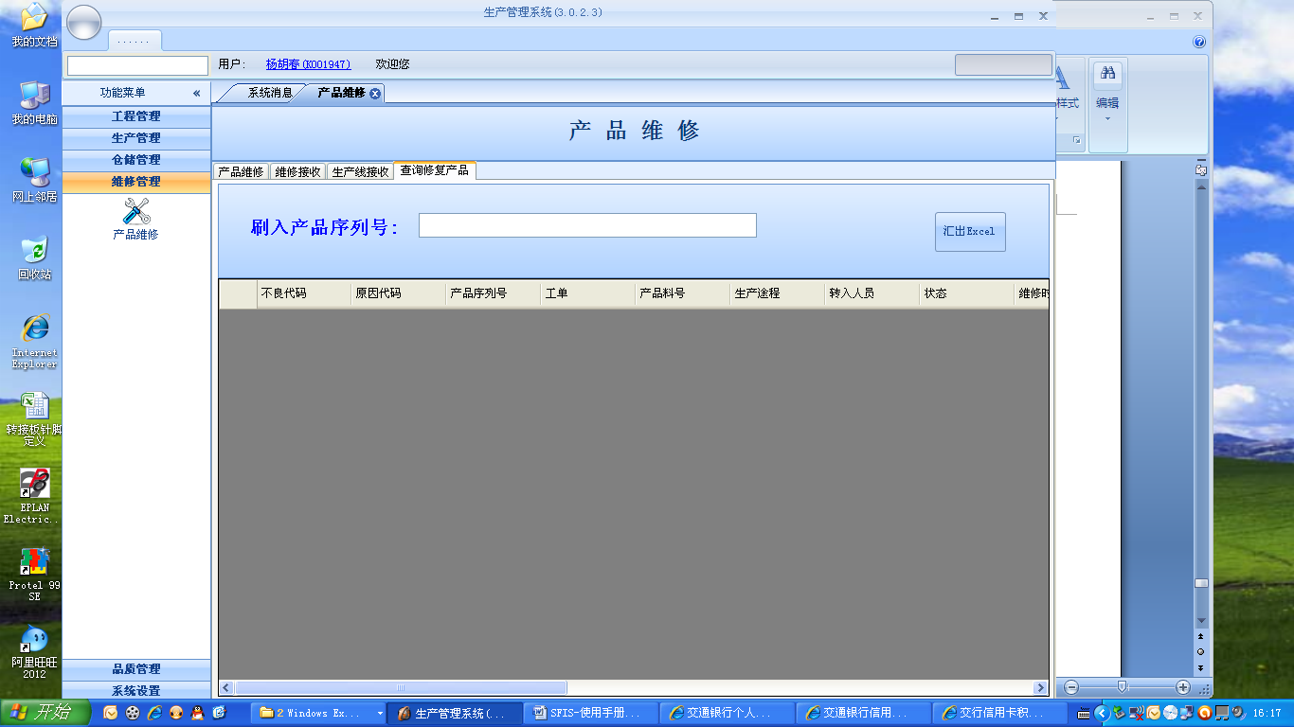

同时可以将修复的产品信息导出，如下图

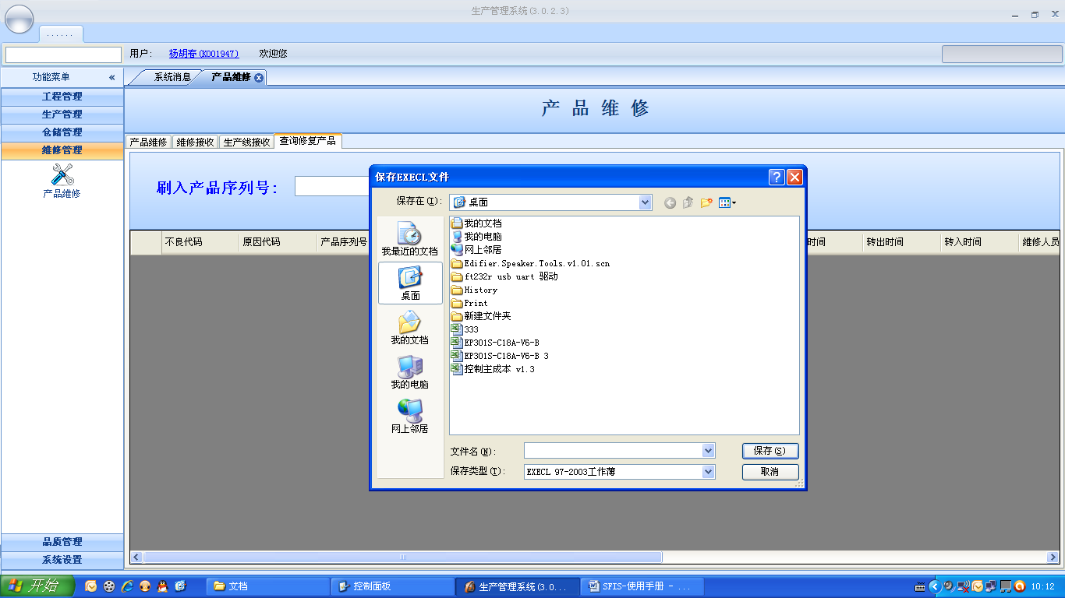

## 4.5品质管理

品质管理模块包括两大部分，即料站表审核、品质检验。

### 4.5.1料站表审核

点击下图中的料表行选中（点击后背景色变为蓝色），

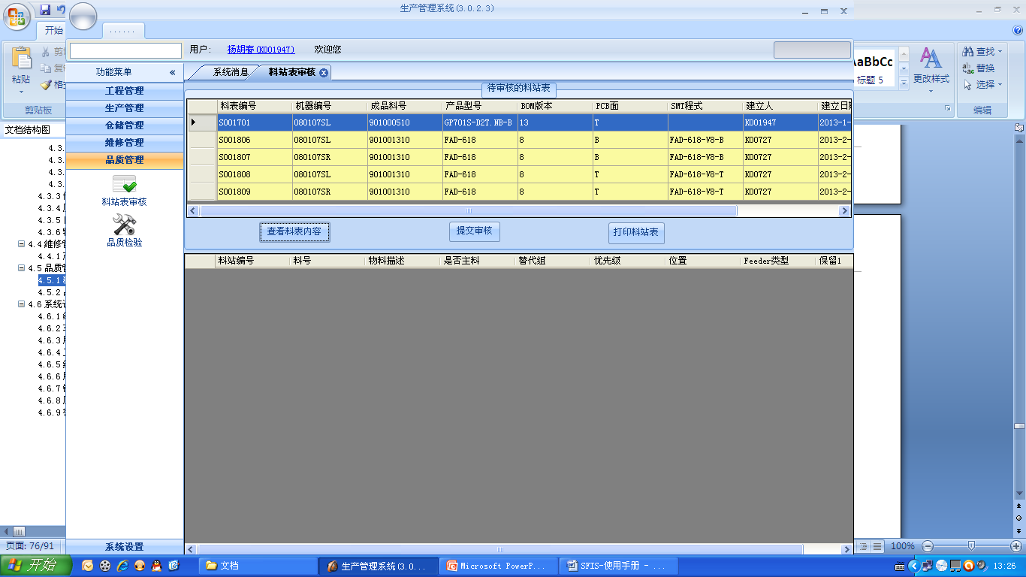

然后单击“查看料表内容” ，界面如下所示，可以查看指定料表内容。

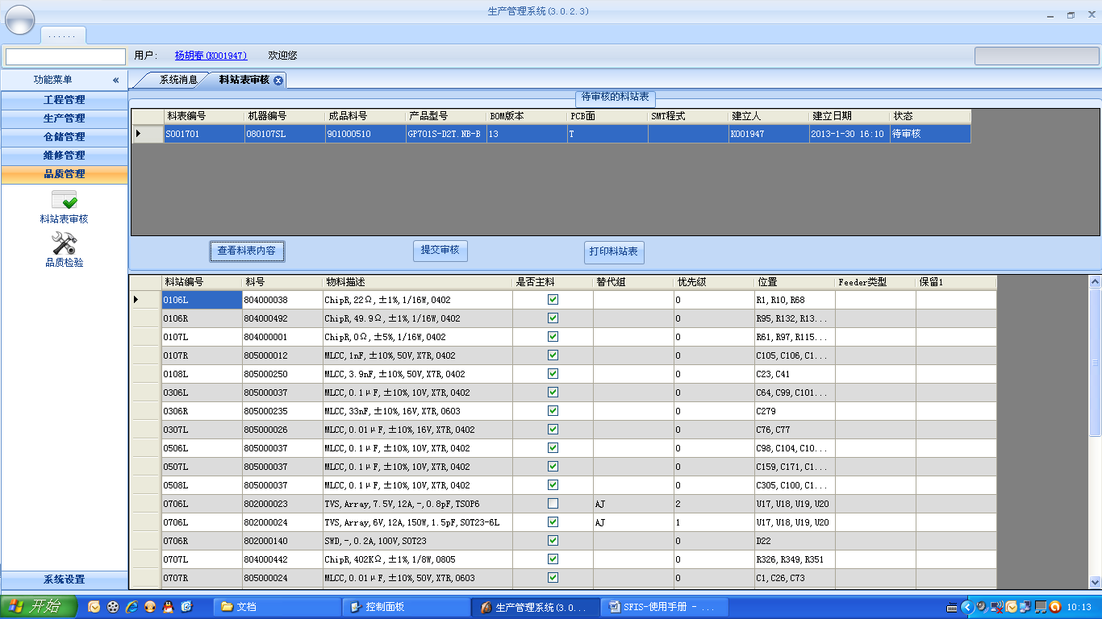

点击上图中“提交审核”或“打印料站表”可完成相应操作。

### 4.5.2品质检验

此模块可进行检验批次信息、检验栈板信息以及检验信息录入等操作界面如下图所示

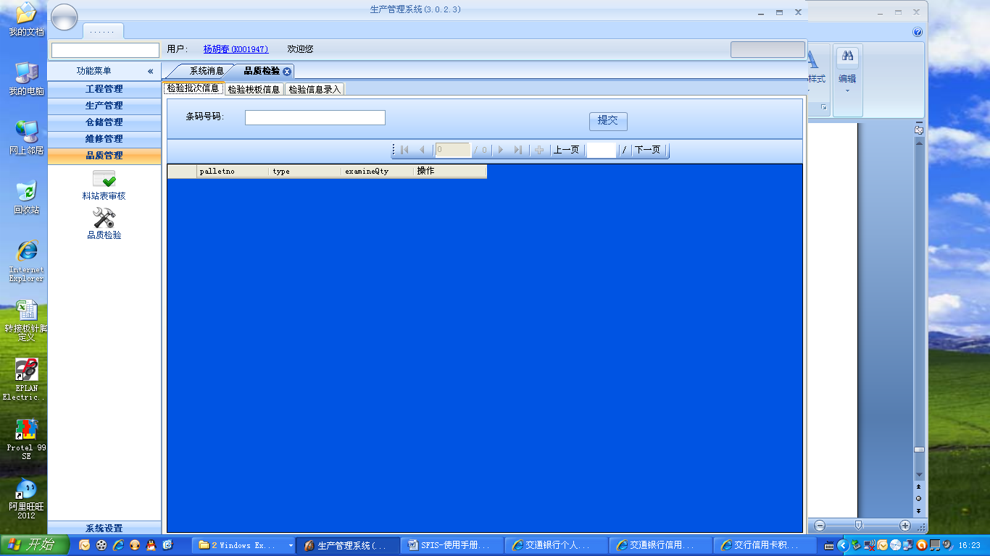

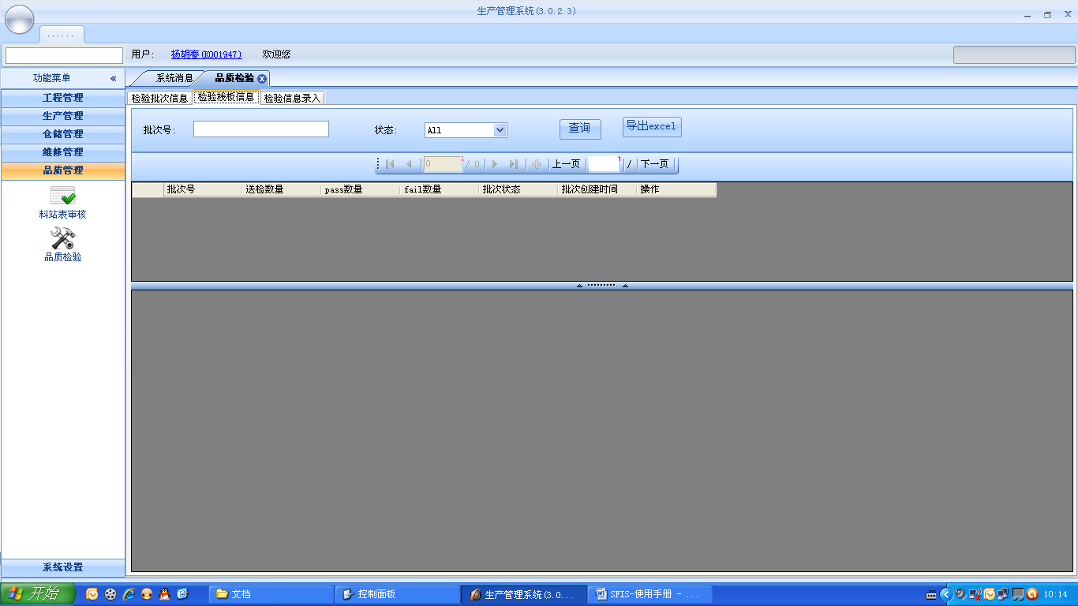

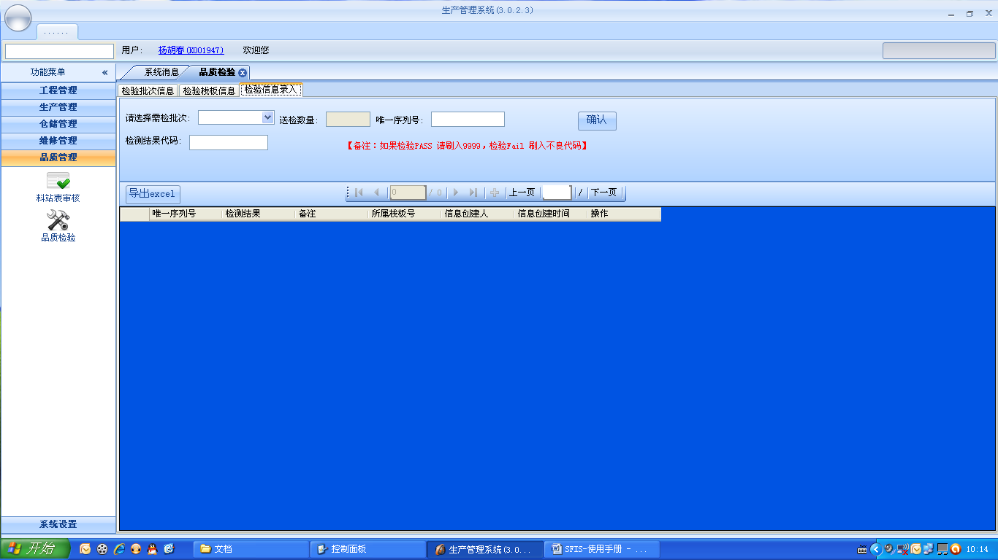

## 4.6系统设置

### 4.6.1线体设置

此模块用于工厂线体的设定。含有新建、修改和删除三个基本功能，如下图所示

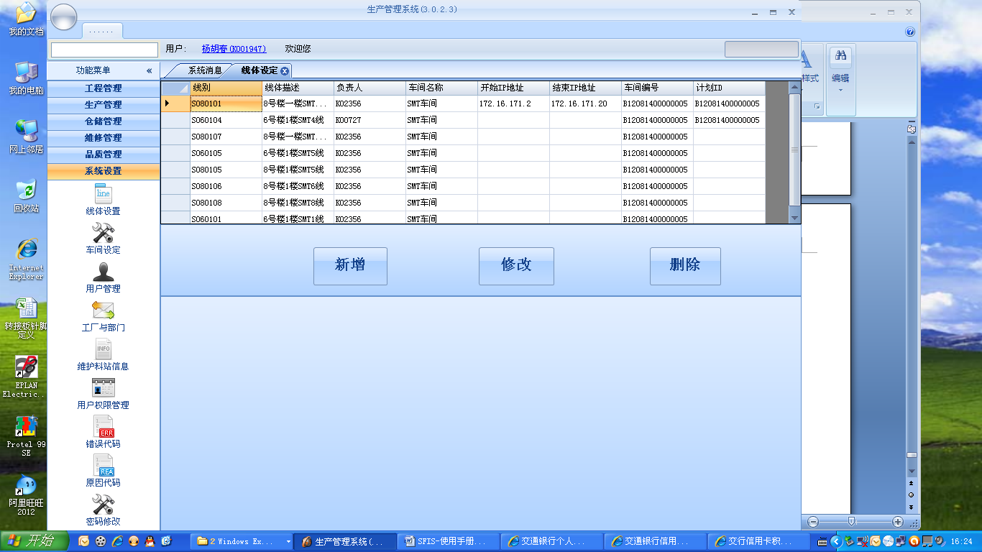

■新增

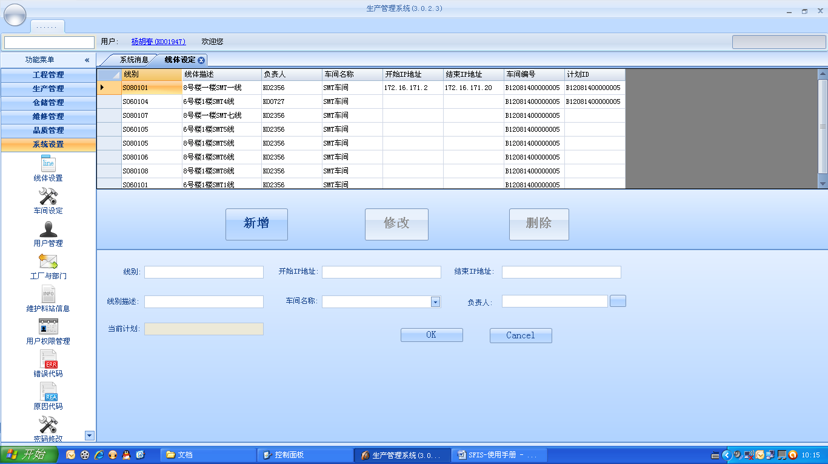

■修改

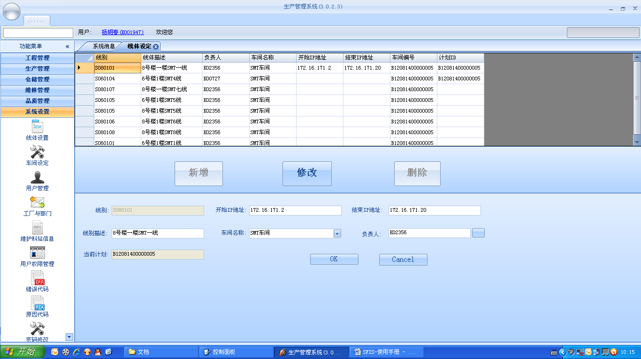

■删除

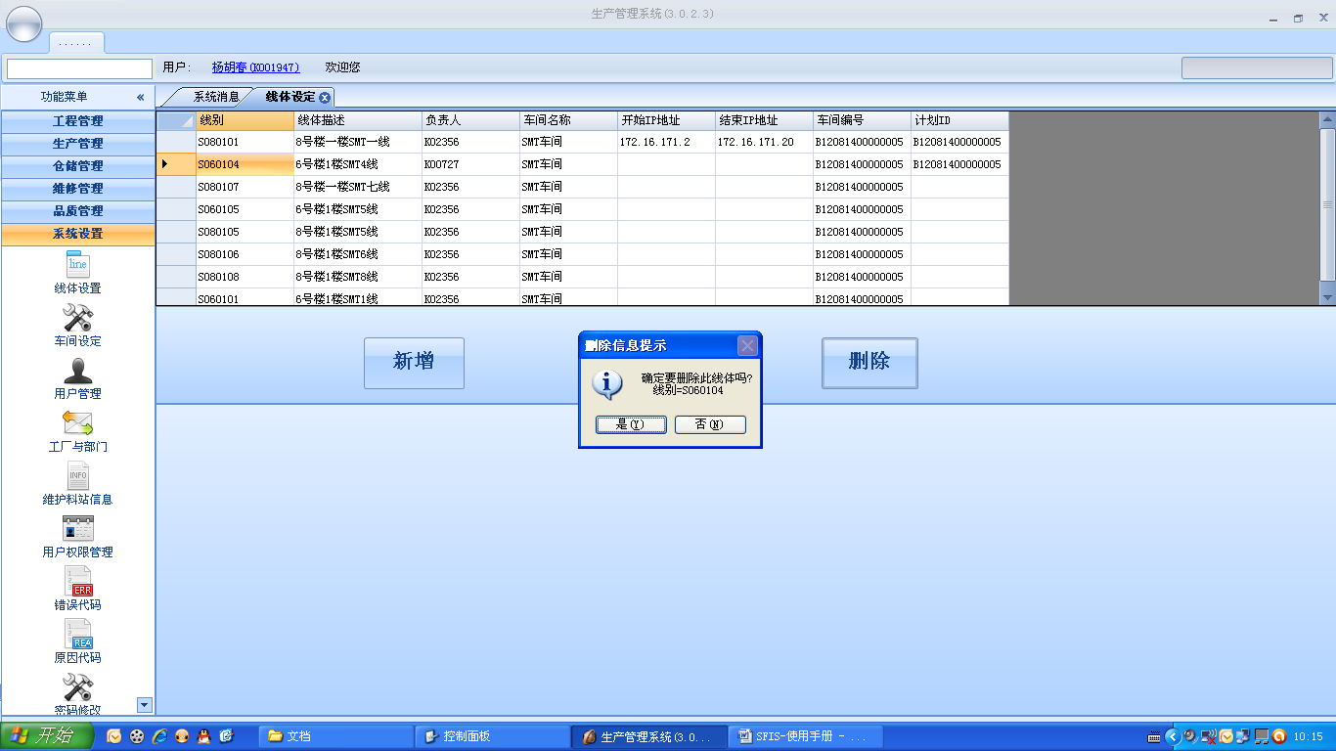

### 4.6.2车间设定

此模块用于工厂车间的 设定。跟相关模块类似，都含有新建、修改和删除三个基本功能，还包含了添加工厂、选择用户辅助功能和编号自动获取功能，如下图所示

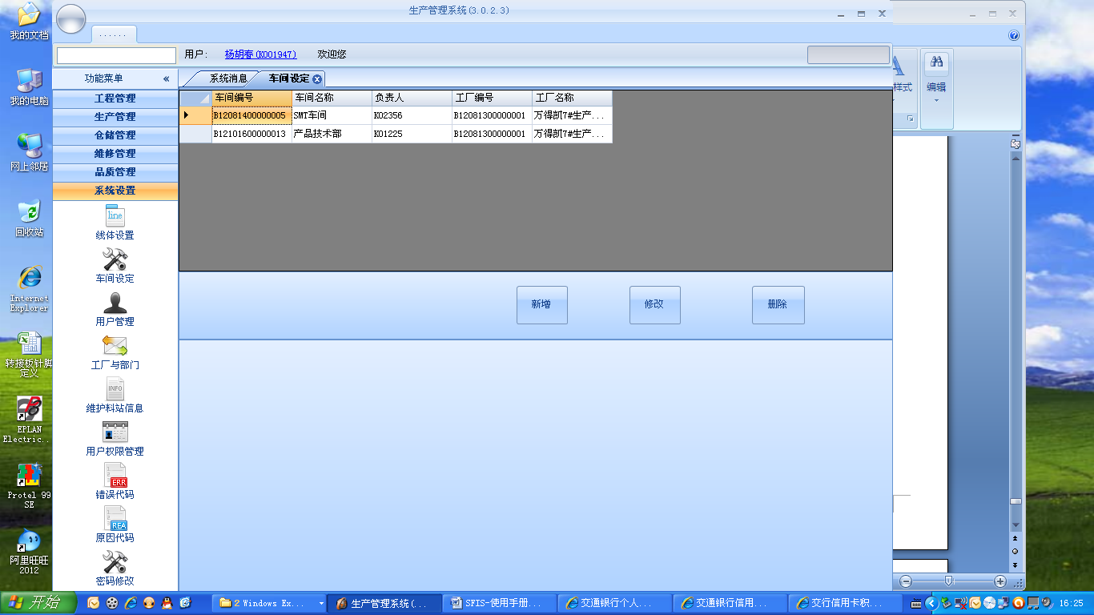

■新增

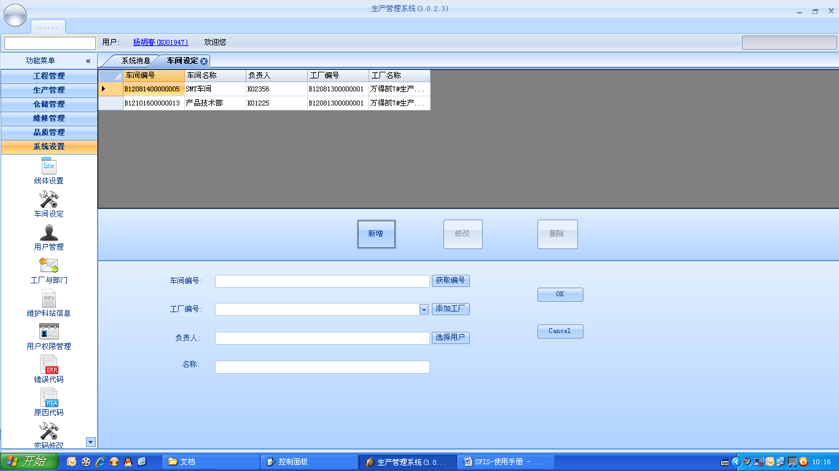

■修改

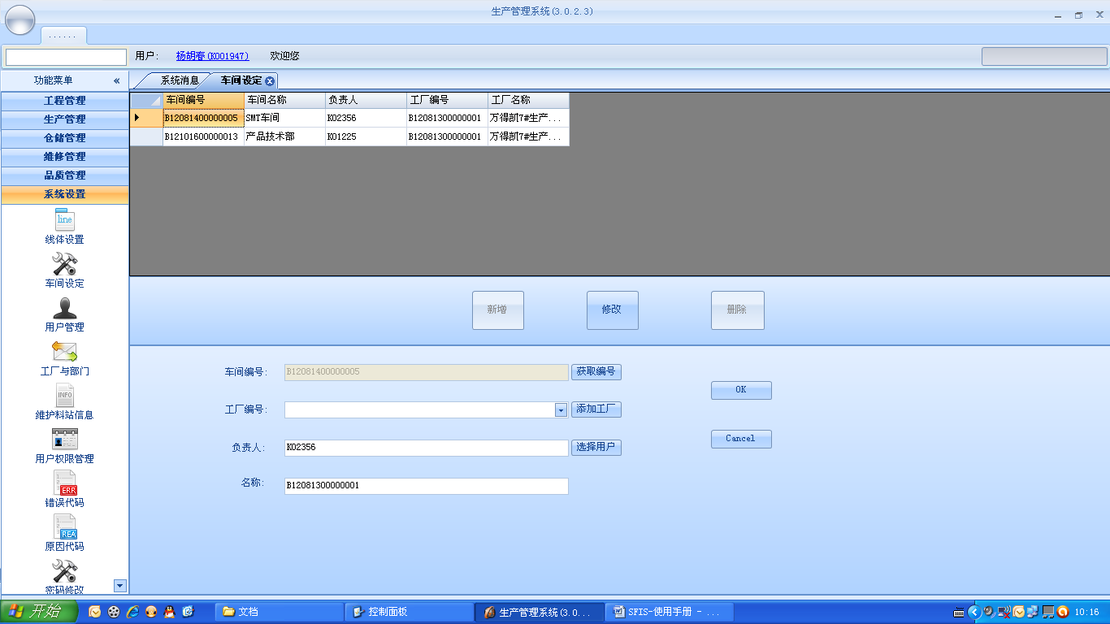

■删除

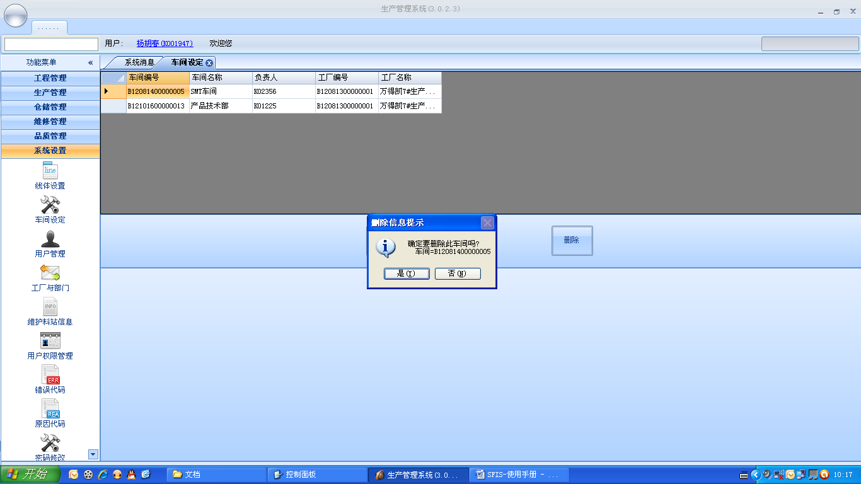

### 4.6.3用户管理

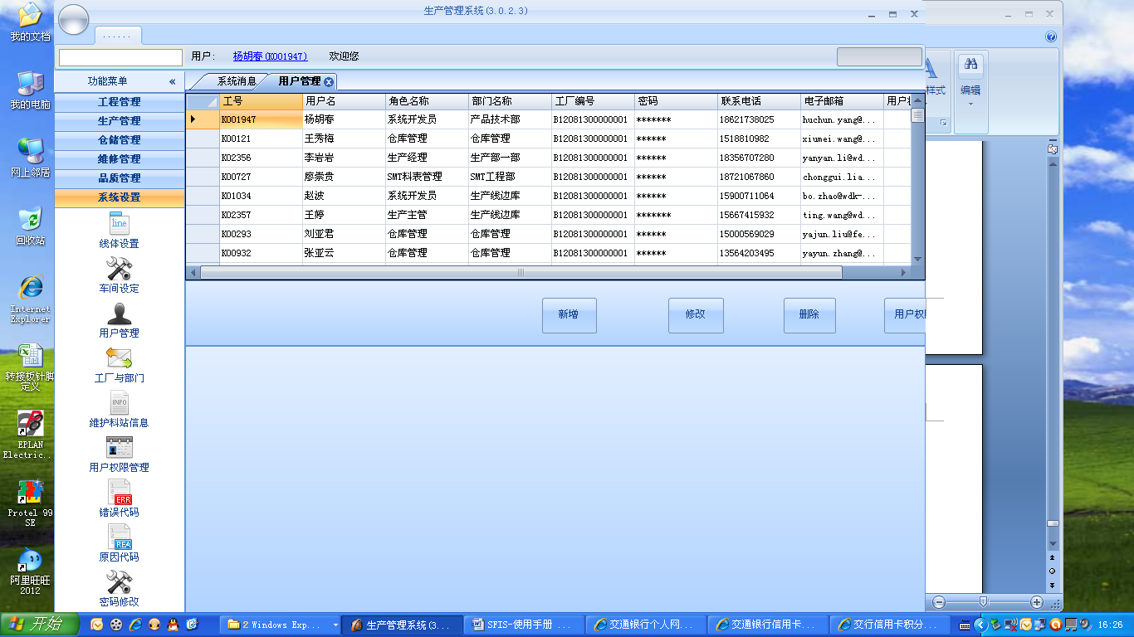

■新增用户

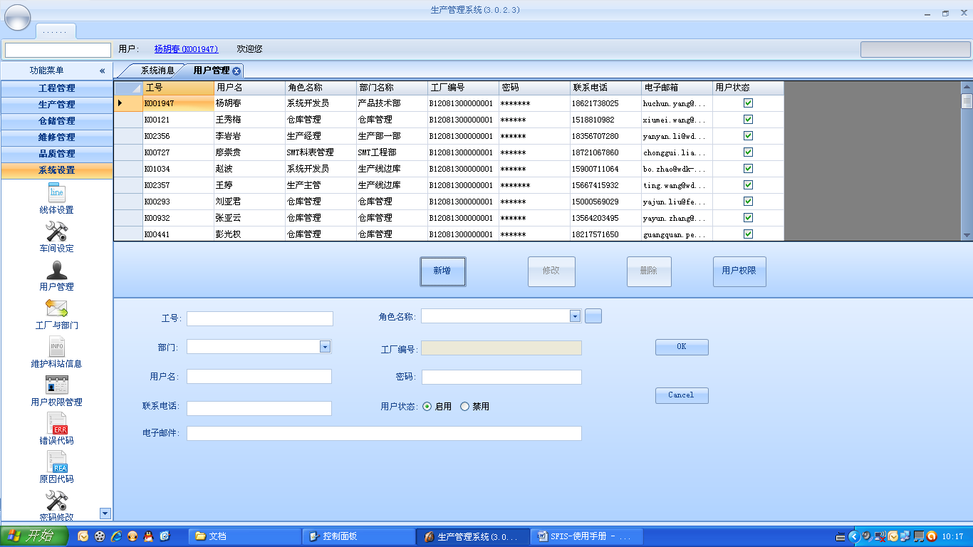

■修改用户

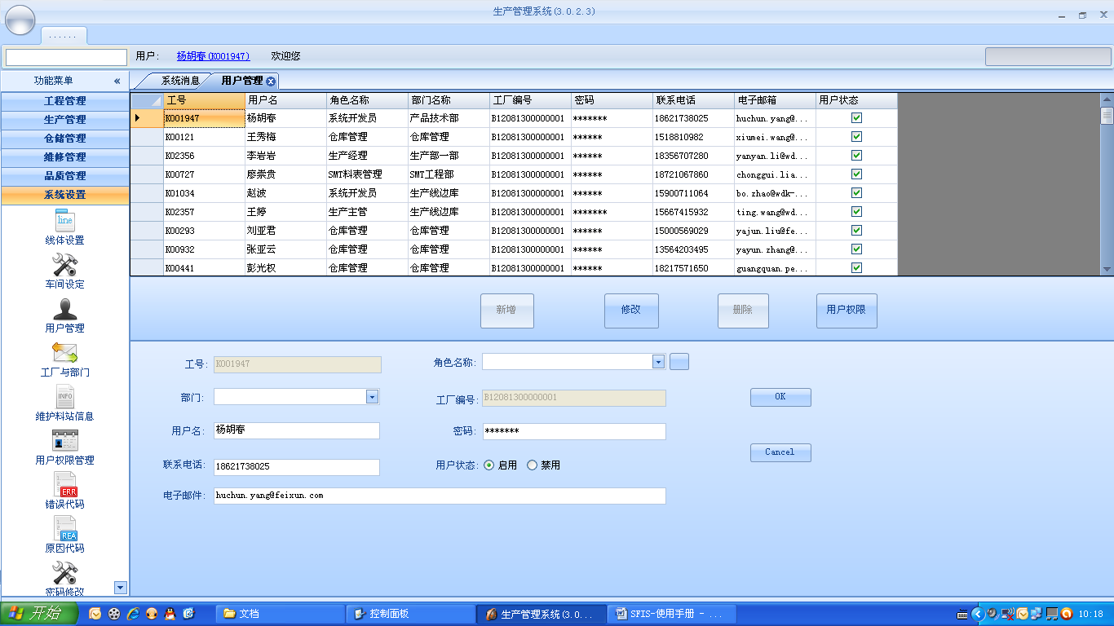

■删除用户

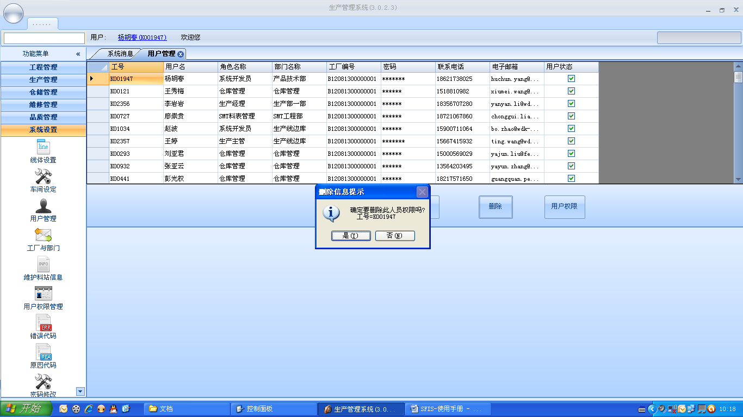

### 4.6.4工厂与部门

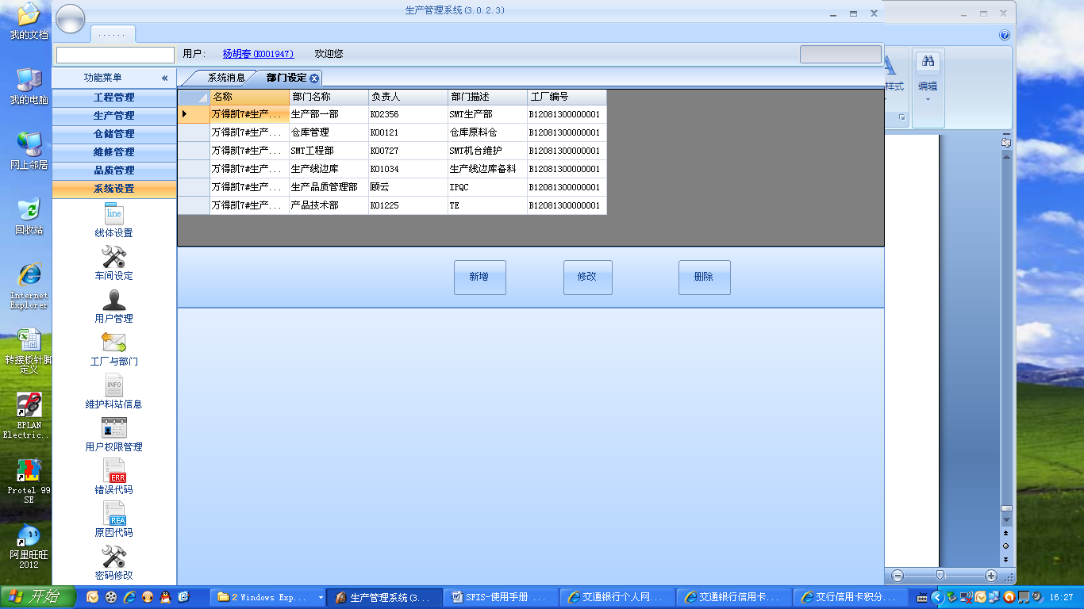

■新增：填入 部门名称、工厂编号、负责人以及部门描述，点击“OK”确认。

■修改/删除：在表格中单击选中行，修改需要的信息或“删除”该行。

■添加工厂：点击“添加工厂” ，进行添加工厂操作。

■选择人员：点击“选择人员”，进行选择人员操作。

### 4.6.5维护料站信息

此模块用于添加/删除料站信息，还提供了新增机器的功能。

■增加：填入料站信息、产线编号、规格以及描述，点击“增加”即可。

■删除：在表格中单击选中料站行，点击“删除”即可。

■新增机器：如右图所示，填入机器/工站编号、设备编号等信息，点击“增加”即可。

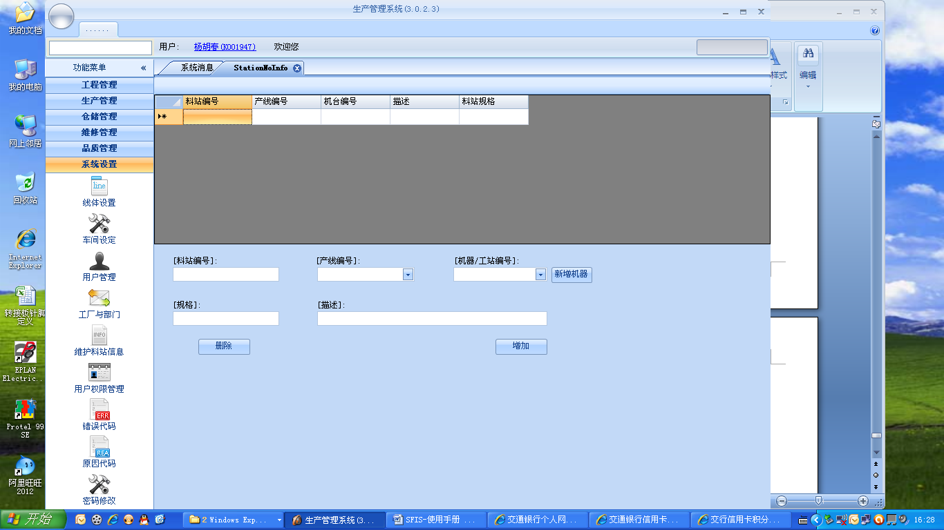

### 4.6.6用户权限管理

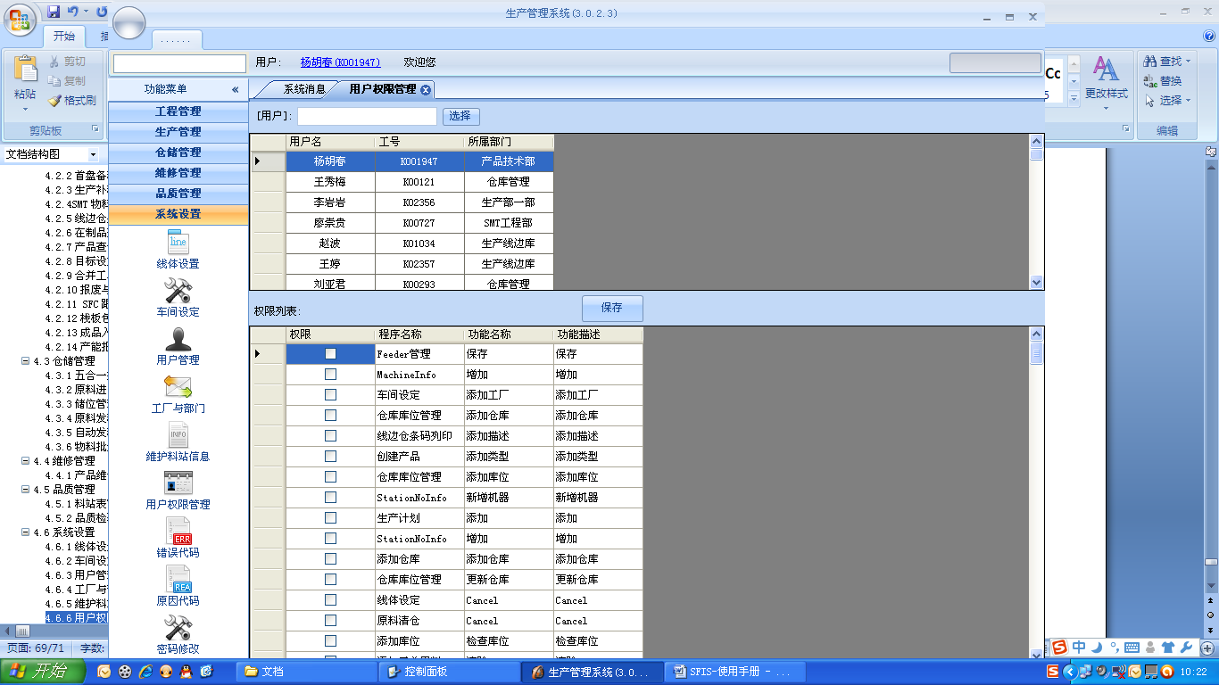

双击上图中的用户名，就会出现左图的，权限列表，这样就可以对每个用户具体权限分配，责任到人，方便工厂对人员权限的管控。

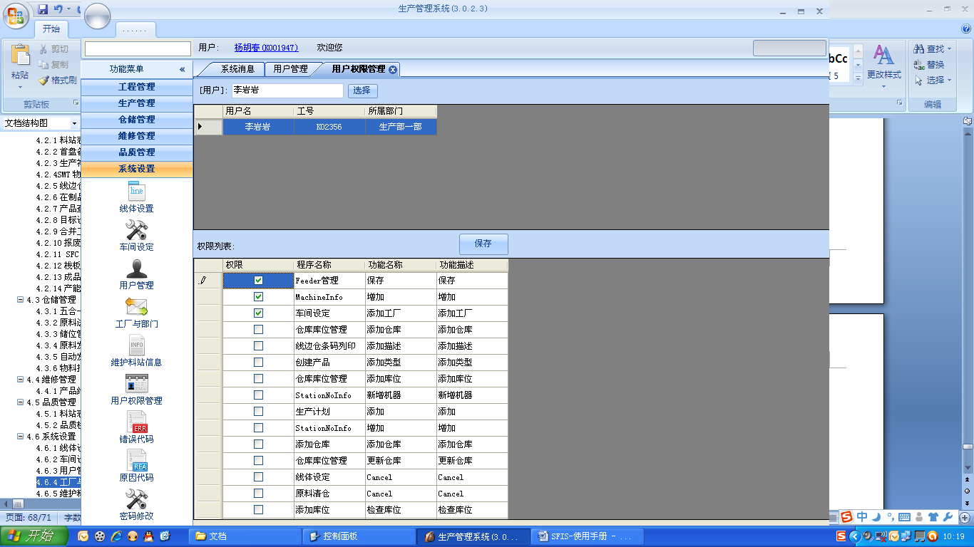

### 4.6.7错误代码

查询：输入“原因代码”，回车即可看到查询结果。

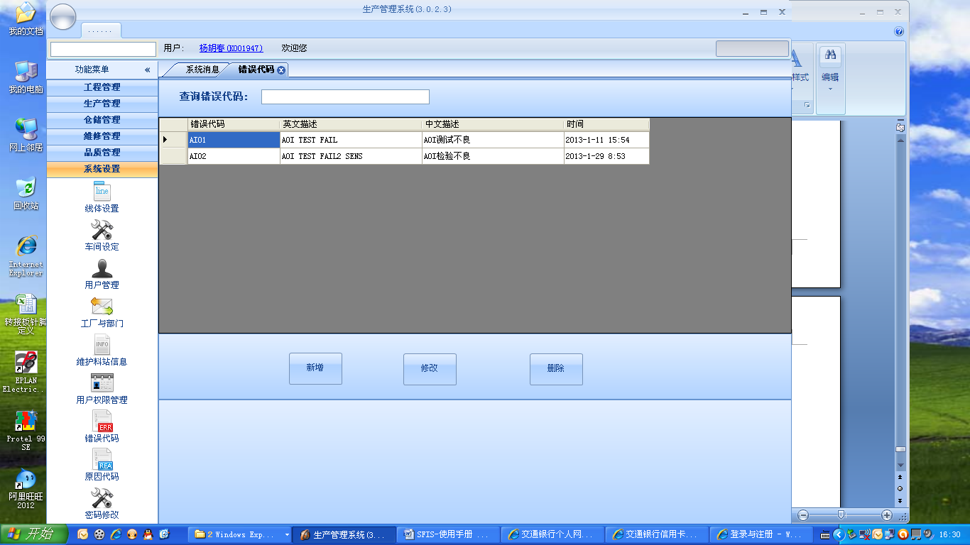

■新建错误代码

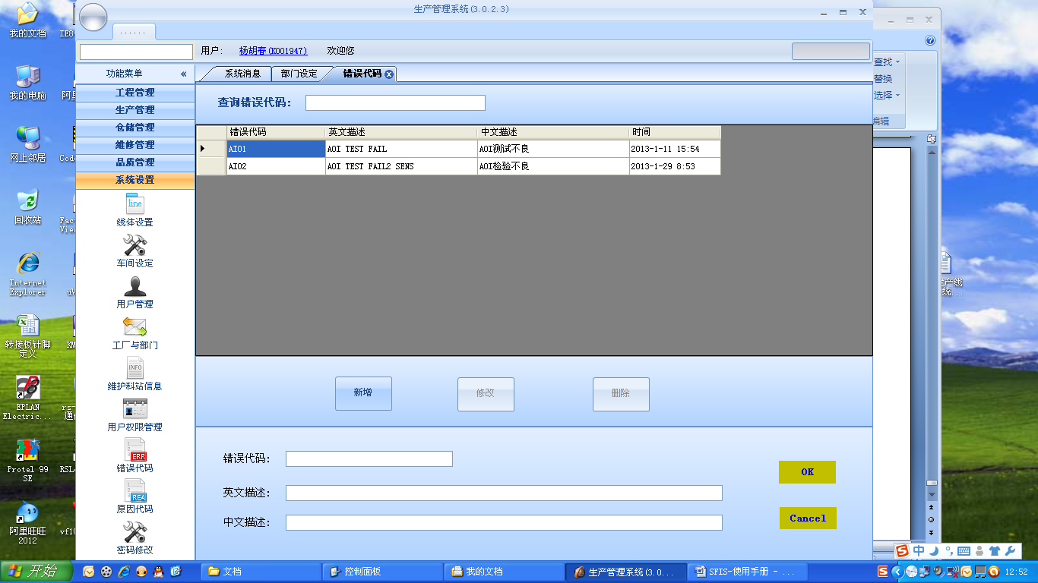

■修改错误代码

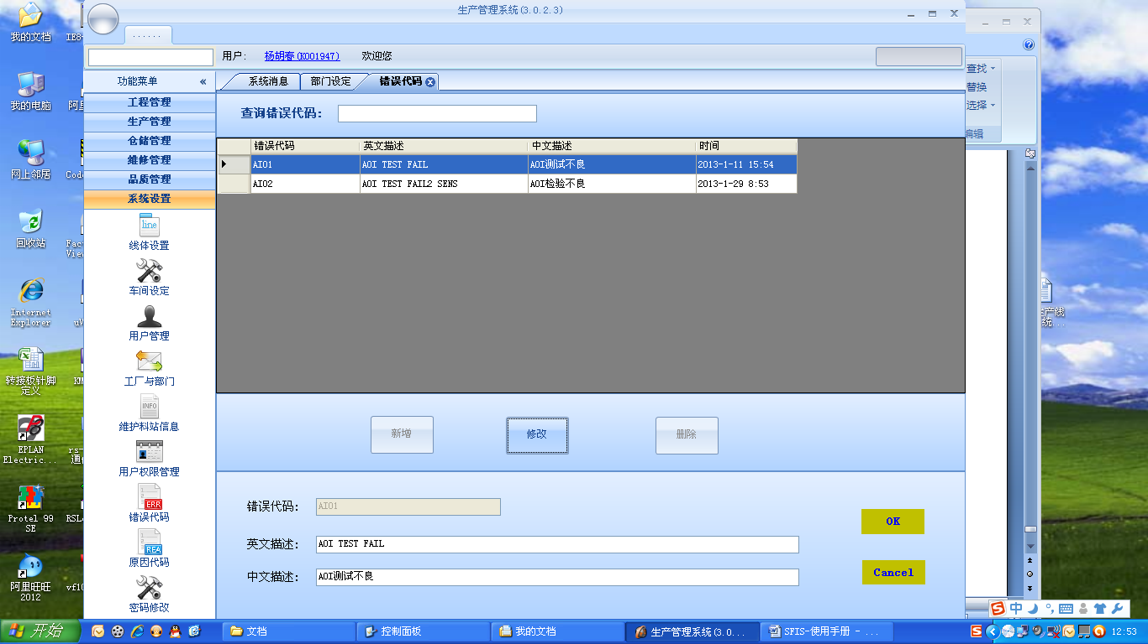

■删除错误代码

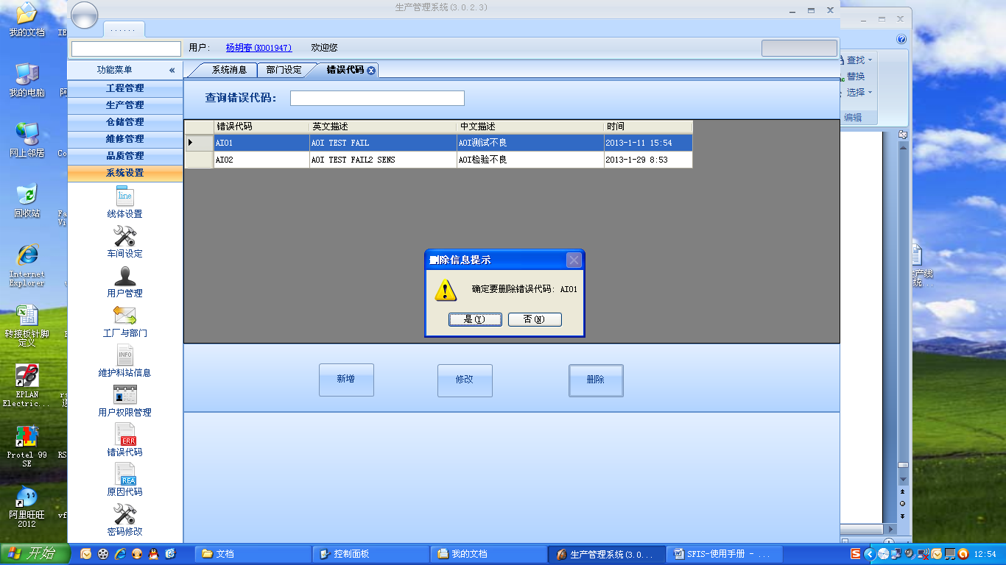

### 4.6.8原因代码

■查询：输入“原因代码”，回车即可看到结果 。

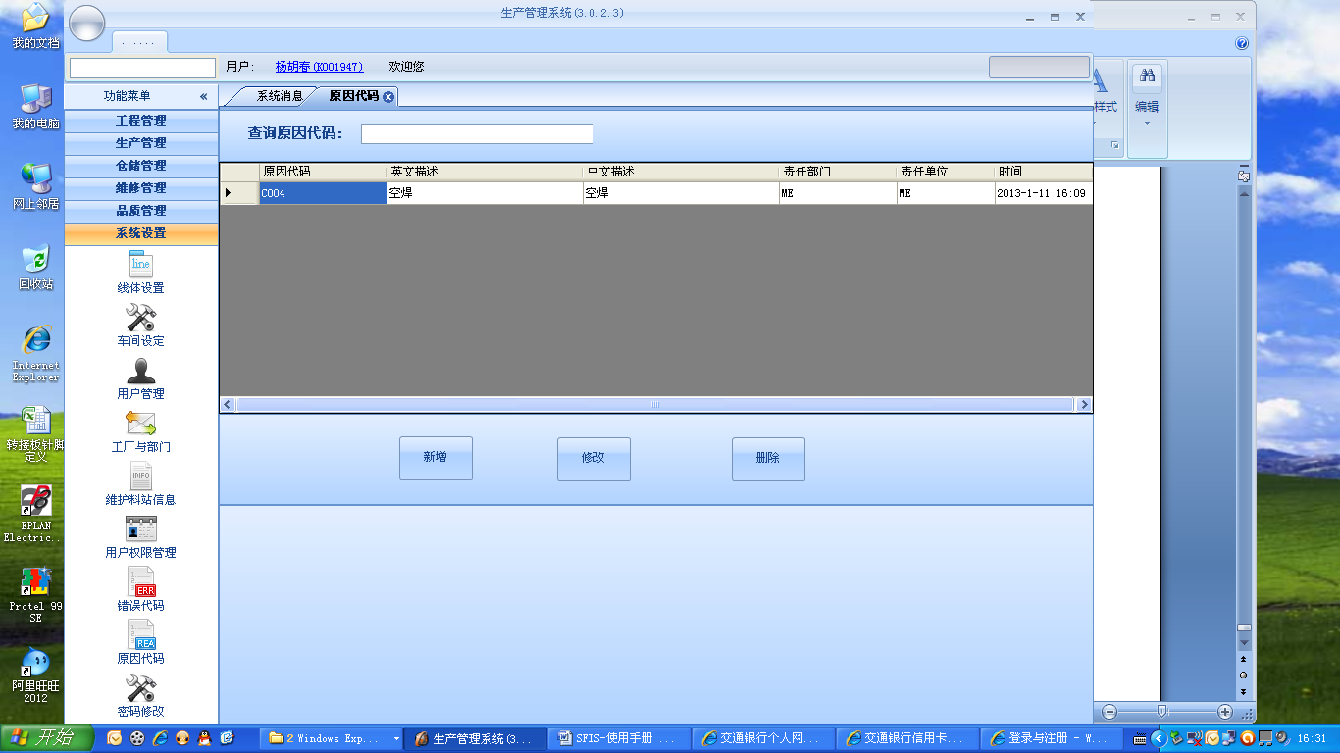

■新建

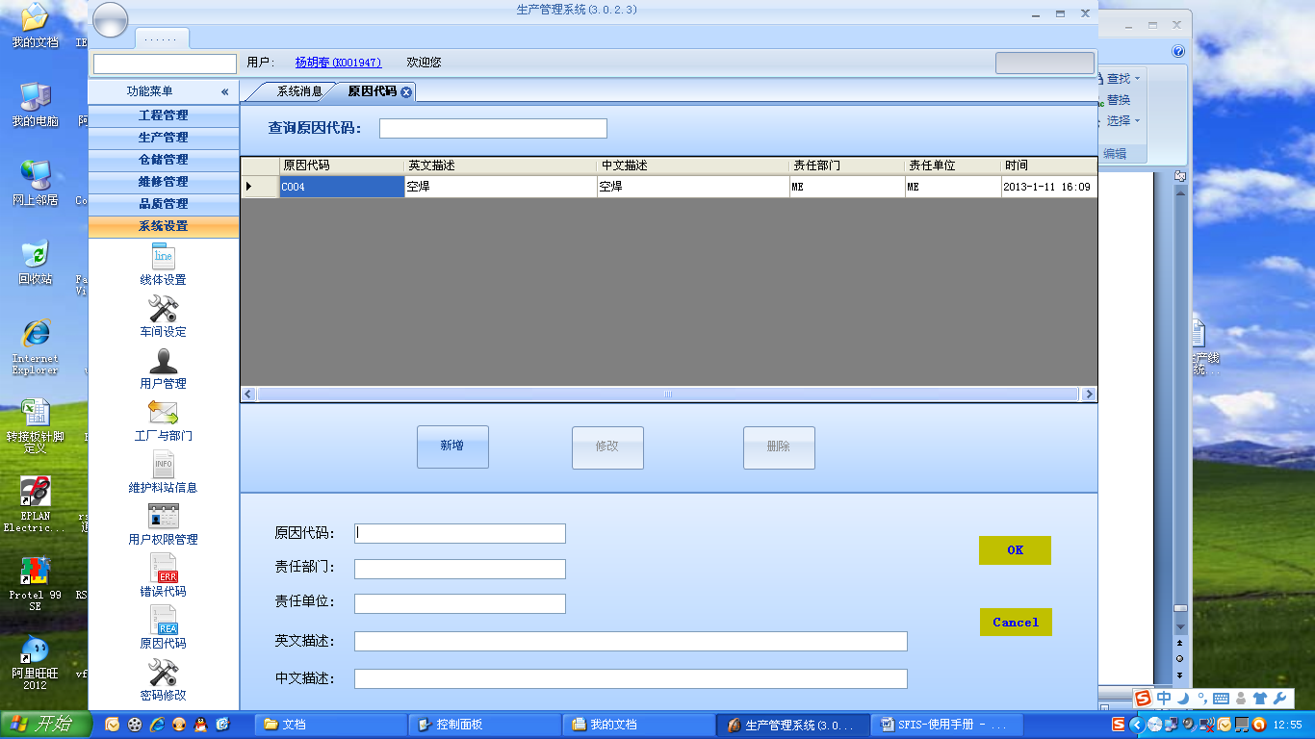

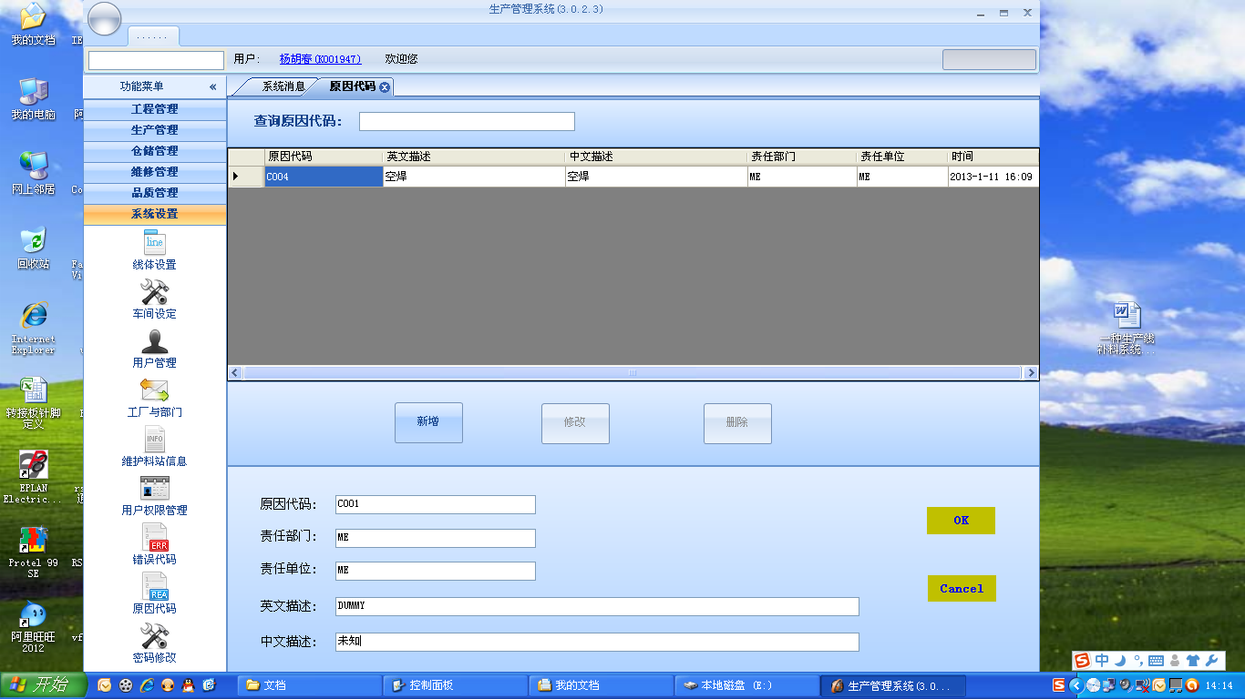

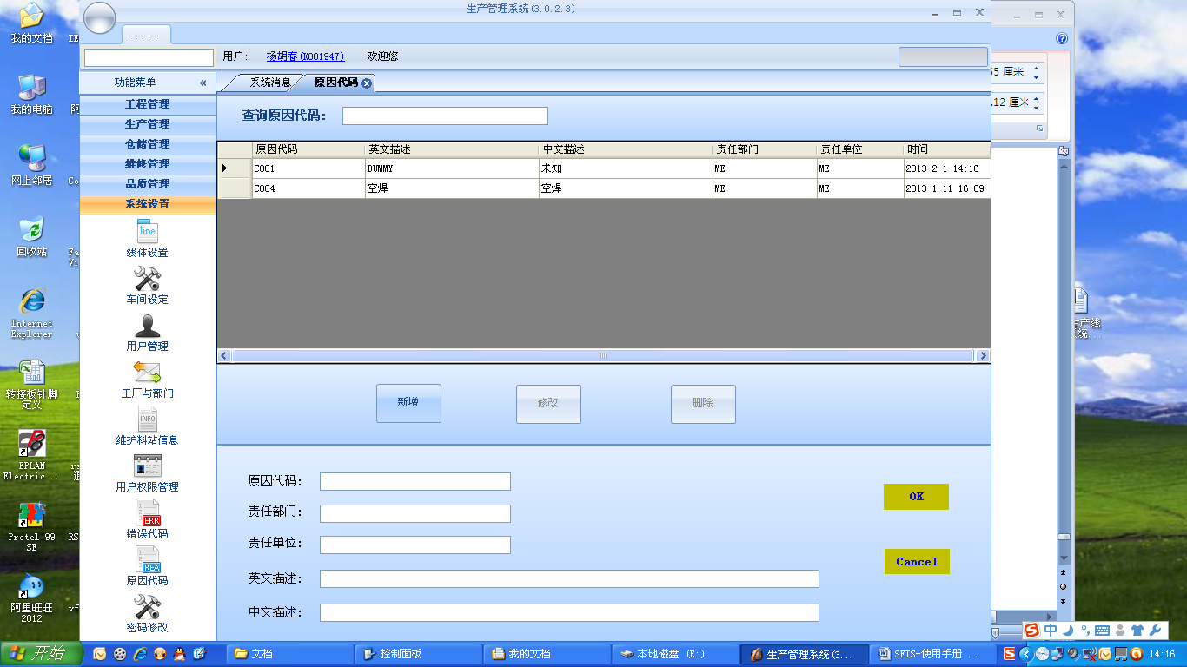

■修改

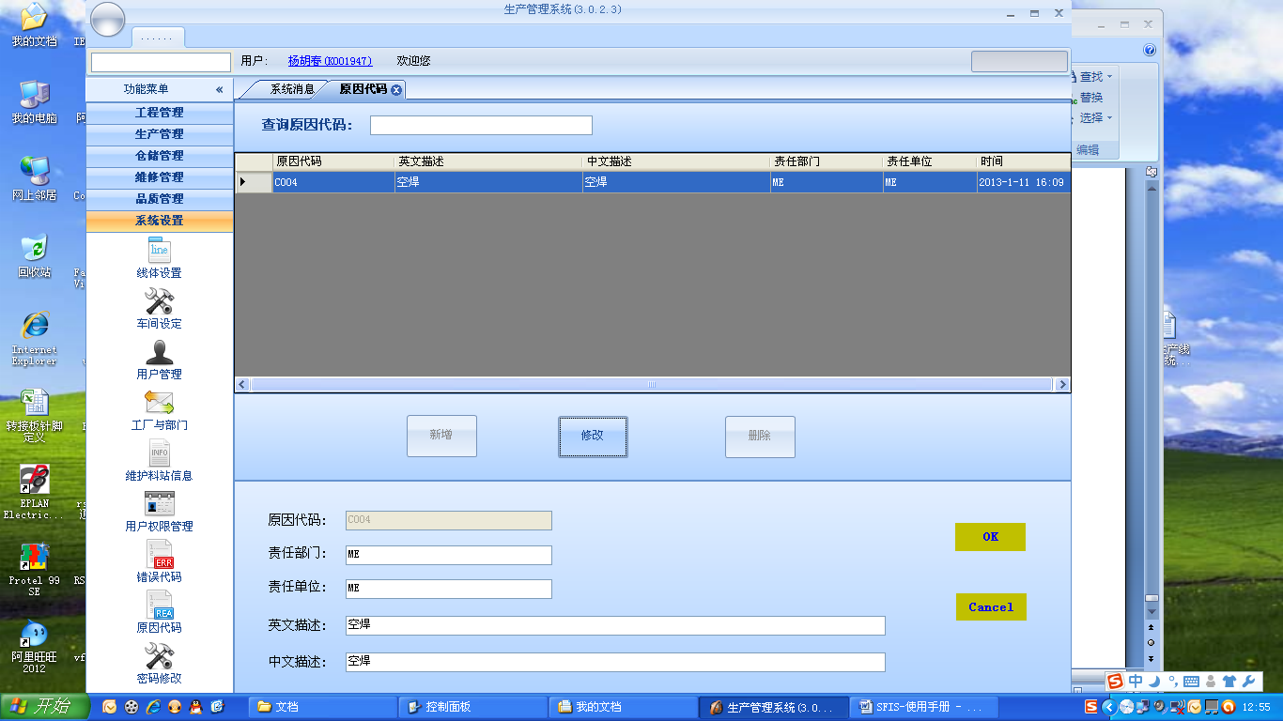

■删除

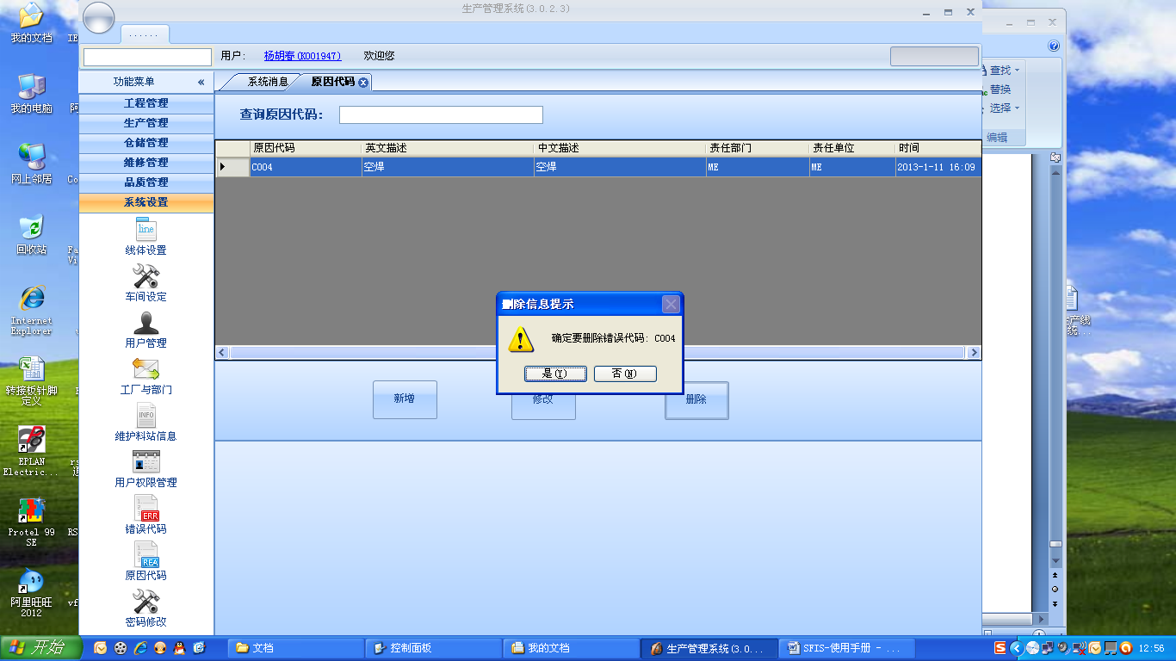

### 4.6.9密码修改

为了信息的安全性，系统提供了密码修改功能，输入旧密码，输入新密码，点击“修改”，系统会提示：密码修改生效后需要重新登陆，是否继续？继续点击”yes”，返回点击“no”。

